Universidad Mariano Gálvez de Guatemala  Centro Universitario de Puerto Barrios  Facultad de Ingeniería en Sistemas  Proyecto de Graduación II  Ing. Juan Pablo Escobar | 
Documento Técnico.
Ecosistema multiplataforma para la planificación de estiba de buques portacontenedores en tiempo real (BayStream): especificación de requisitos de software 1.0.0, planificación y ejecución con Scrum y manual de usuario.

Carlos Giovanni Martínez Aldana 0909‑22‑19157

Puerto Barrios, Izabal, 7 de noviembre de 2026

Índice
I. Introducción 1
II. Especificación de Requisitos de Software 4
A. Introducción de la Especificación 4
1. Propósito 4
2. Alcance 5
3. Definiciones, Acrónimos y Abreviaturas 6
4. Referencias 7
5. Resumen de la Especificación 7
B. Descripción General 8
1. Perspectiva del Producto 8
2. Funciones del Producto 9
3. Características de los Usuarios 10
4. Restricciones Generales 12
5. Suposiciones y Dependencias 14
C. Requisitos Específicos 15
1. Interfaces Externas 15
2. Requisitos Funcionales 17
3. Requisitos No Funcionales 53
D. Restricciones de Diseño y Cumplimiento 60
1. Estándares Aplicables 60
2. Restricciones Tecnológicas 60
3. Requisitos Legales y de Privacidad 61
E. Arquitectura del Sistema 62
1. Capas y Módulos 62
2. Modelo de Datos 64
3. Sincronización y Seguridad 66
F. Matriz de Trazabilidad 67
III. Diseño del Sistema 70
A. Casos de Uso 71
B. Modelo de Clases del Dominio 77
C. Componentes y Despliegue 82
D. Secuencia de una Escala 86
E. Estados 89
F. Actividad: Confirmar una Carga por Número de Orden 91
IV. Planificación y Ejecución con Scrum 94
A. El Marco de Trabajo Adoptado 94
1. Scrum en un Equipo Unipersonal 94
2. Roles 95
3. Eventos y Artefactos 97
4. Definición de Terminado 97
5. Escala de Estimación 98
B. El Product Backlog 99
C. Sprint 1: Cerrar las Brechas del Producto Mínimo Viable 102
1. Objetivo y Alcance 102
2. Incremento, Métricas y Retrospectiva 104
D. Sprint 2: Que la Aplicación Conozca el Buque 105
1. Objetivo y Alcance 105
2. Incremento, Métricas y Retrospectiva 107
E. Sprint 3: Reemplazar el Papel en la Operación 108
1. Objetivo y Alcance 108
2. Incremento, Métricas y Retrospectiva 111
F. Sprint 4: El Rediseño, los Pilotos y la Versión 1.0.0 112
1. Objetivo y Alcance 112
2. Las Pruebas Piloto 114
3. Incremento y Métricas 115
G. Calidad y Seguridad 117
1. Control de Calidad 117
2. Seguridad 118
H. Despliegue de la Versión 1.0.0 120
V. Manual de Usuario 121
A. Qué es BayStream y Qué se Necesita 122
B. Instalar y Abrir 124
1. Windows: el Asistente 124
2. Android: la Prueba Interna de Google Play 129
3. La Web 131
C. Abrir un Plano 132
1. El Inicio 132
2. El Archivo y el Previo: Ver Primero, Confirmar Después 134
3. Parámetros del Buque: el Perfil y la Escala 136
4. Recientes 141
5. Volver al Inicio 141
6. Cómo se Mueve Uno: el Riel, la Barra y «Más» 142
D. El Plano 144
1. Qué se Ve 144
2. Cubierta y Bodega, y las Sombras de los 40 Pies 146
3. El Detalle de un Contenedor 147
4. El Zoom 148
5. El Mouse, el Touchpad y el Teclado 149
6. El Plano en el Teléfono 151
E. Buscar un Contenedor y la Lista 153
1. La Búsqueda 153
2. La Lista 155
F. Estadísticas y Alertas de Estiba 156
1. Estadísticas: el Buque en Corte 156
2. Alertas de Estiba 157
G. La Nube y la Operación 159
1. La Sesión 159
2. Los Roles y su Distintivo 160
3. Publicar desde la Oficina 161
4. Unirse desde el Muelle 162
5. Descargar 163
6. El Avance 166
7. Agregar el Plan de Carga a la Operación Publicada 167
8. El Listado de la Agencia 169
9. Cargar por OR desde el Muelle 170
10. Trabajar sin Conexión 176
11. Cerrar la Operación 178
H. Exportar y el BAPLIE de Salida 179
1. Exportar PDF, CSV y JSON 179
2. El BAPLIE de Salida 180
I. Claro y Oscuro 182
J. Mensajes y Qué Hacer 184
K. Lo No Recorrido en Esta Edición 186
VI. Referencias 187
VII. Anexos 190
A. Anexo A: Glosario 190

Introducción
Este documento técnico acompaña al documento de investigación del proyecto BayStream y reúne, en un solo cuerpo, lo que describe al producto construido: la especificación de requisitos de software en su estado al 7 de noviembre de 2026, la planificación y la ejecución del desarrollo con Scrum, y el manual de usuario de la versión 1.0.0. El documento de investigación plantea el problema, el marco teórico, la metodología y los resultados de las seis hipótesis; este describe cómo está hecho el producto que sirvió para obtener esos resultados y cómo se construyó. Cuando un dato de medición aparece en los dos documentos, la fuente primaria es el documento de investigación; aquí se cita solo lo necesario para dictaminar cada requisito.
El producto descrito es BayStream 1.0.0, compilación 9, publicada el 3 de noviembre de 2026 en sus tres clientes: la aplicación de Windows, distribuida como paquete MSIX firmado y como instalador con asistente; la aplicación de Android, en la prueba interna de Google Play; y la aplicación Web, en baystream-app.web.app. Las tres se compilan desde una sola base de código en Flutter y Dart, con cerca de doscientos archivos Dart en el directorio lib/, una suite de 2 107 pruebas automatizadas en verde y el análisis estático en cero advertencias. La especificación de requisitos original, aprobada el 2 de mayo de 2026 en Proyecto de Graduación I, definió 35 requisitos funcionales y 8 no funcionales; durante Proyecto de Graduación II se incorporaron seis requisitos funcionales más (el perfil persistente del buque, planificado en el Sprint 2, y los cinco de la operación en muelle, pedidos a partir del objetivo OE4 y de la primera prueba de campo del 5 de octubre), y se midieron los ocho no funcionales con instrumentos declarados.
El documento se organiza en cuatro partes. El capítulo II es la especificación de requisitos de software, actualizada a la versión 1.0.0 conforme a la estructura de la práctica recomendada IEEE 830 y de la norma ISO/IEC/IEEE 29148: cada requisito funcional conserva su identificador, su historia de usuario y sus criterios de aceptación, y declara su estado en la versión publicada con la evidencia que lo sustenta; cada requisito no funcional declara el umbral de la especificación, la medición obtenida y el dictamen. El capítulo III presenta el diseño del sistema con los modelos de UML levantados desde el código de la versión 1.0.0: los casos de uso, las clases del dominio, los componentes y el despliegue, la secuencia de una escala, los estados y la actividad de una carga. El capítulo IV documenta la aplicación de Scrum: los roles, el Product Backlog con su estimación, los cuatro Sprint Backlogs con sus tareas, los incrementos entregados, las métricas del proceso, el control de calidad y de seguridad y el despliegue. El capítulo V es el manual de usuario de la versión 1.0.0, recorrido pantalla por pantalla con capturas a color y datos sintéticos. Cierran el documento las referencias y el glosario, que reúne en un solo lugar las definiciones de los cuatro capítulos.
Tres convenciones recorren el texto. Los identificadores RF‑nnn y RNF‑nnn son los de la especificación original y no se renumeraron; los requisitos incorporados después continúan la serie desde RF‑036. Los identificadores T‑nnn son las tareas de los Sprint Backlogs, numeradas de forma continua desde el primer sprint, y las decisiones 10.n son las anotadas en la bitácora de cada sprint; C‑n son las tareas de cierre del Sprint 2 y H‑0n, los hallazgos de la auditoría de seguridad del Sprint 1. El estado de un requisito funcional se declara con cuatro valores: «hecho», cuando cumple sus criterios de aceptación en los clientes donde aplica (los tres, salvo que la ficha diga otra cosa, como el dictado por voz, que no existe en Windows); «hecho, redefinido», cuando cumple el propósito del requisito con una forma distinta de la especificada originalmente y la diferencia se explica; «parcial», cuando una parte verificable del requisito no está (y «parcial, redefinido» cuando, además, la forma cambió); y «no», cuando no se construyó. «Hecho, PROVISIONAL» marca el requisito que depende de un umbral o de un dato declarado como provisional. Lo que la aplicación declara como PROVISIONAL es un umbral o un dato que no procede de una especificación real del buque o de la terminal, y así se conserva marcado en la interfaz.

Especificación de Requisitos de Software

Introducción de la Especificación

Propósito
Esta especificación describe los requisitos funcionales y no funcionales de BayStream, un ecosistema multiplataforma, de código propio y con repositorio privado durante la evaluación, para la visualización, la gestión y la validación de planos de estiba de buques portacontenedores a partir de archivos BAPLIE/EDIFACT, en el estado en que quedaron construidos y verificados en la versión 1.0.0. Está dirigida al tribunal examinador y al asesor del proyecto de graduación, al responsable del producto y a cualquier profesional del sector marítimo-portuario o desarrollador que quiera evaluar, operar o continuar el sistema. Sigue la estructura de la práctica recomendada IEEE 830‑1998 y de la norma ISO/IEC/IEEE 29148:2018, adaptadas al contexto de un proyecto de graduación: cada requisito se presenta con su historia de usuario, su descripción, sus criterios de aceptación, su prioridad y su estado verificado.
La especificación tuvo dos ediciones anteriores. La primera se elaboró en marzo de 2026 con el producto mínimo viable; la segunda, aprobada el 2 de mayo de 2026, fijó los 35 requisitos funcionales y los 8 no funcionales que sirvieron de base al Product Backlog. Esta tercera edición conserva esos identificadores, actualiza las descripciones a lo construido, añade los requisitos que surgieron de las pruebas con operaciones reales y declara el estado de cada uno. Donde la versión 1.0.0 se aparta de lo especificado originalmente, el texto lo dice y explica por qué: los criterios de aceptación se actualizaron a lo construido y, cuando el cambio es de fondo, el estado del requisito lo declara como «hecho, redefinido»; ningún requisito se reescribió para ocultar una diferencia.

Alcance
BayStream lee un archivo BAPLIE de la familia 2.x del estándar EDIFACT, y la versión 1.5 con aviso, y lo convierte en lo que el planificador de buques necesita ver: el plano de estiba por bahías, la lista de contenedores, las estadísticas del viaje y las alertas de estiba. Sobre ese plano registra la operación de una escala desde la oficina y desde el muelle, con la misma información en los dos sitios, y al terminar genera el BAPLIE de salida sin volver a digitar nada. Sus alcances funcionales son siete: (a) la carga, la lectura y la validación de archivos BAPLIE; (b) el plano de estiba interactivo, con la silueta del buque, la rejilla de cada bahía, la separación entre cubierta y bodega, la codificación por color y el detalle de cada contenedor; (c) la búsqueda por matrícula, por puerto y por naviera, con navegación automática al plano; (d) la lista de contenedores, el resumen del viaje, las estadísticas y la exportación en PDF, CSV y JSON; (e) el perfil persistente del buque, las alertas de estiba y el orden de descarga; (f) la operación en muelle, con descargas, cargas, re‑estibas, tapas, el listado de la agencia, las solicitudes de cambio y el BAPLIE de salida; y (g) la sincronización entre la oficina y el muelle sobre Firebase, con cuentas, dos roles y una cola que funciona sin conexión.
Queda fuera del alcance, igual que en la especificación original, la planificación automática de estiba, el cálculo de estabilidad naval, la integración con sistemas operativos de terminal (TOS), los mensajes MOVINS y COPARN y las plataformas de Apple. Quedó además fuera, por decisión tomada durante la ejecución, la familia 3.x del mensaje BAPLIE, que ningún archivo de las operaciones estudiadas utiliza; y queda como limitación verificable la lectura del segmento DIM, que declara la carga sobredimensionada y que ningún archivo del corpus trae.

Definiciones, Acrónimos y Abreviaturas
Las definiciones de los términos del dominio marítimo, del estándar EDIFACT y de la propia aplicación están reunidas en el glosario del Anexo A, común a los cuatro capítulos de este documento. Las siglas de uso más frecuente en esta especificación son: BAPLIE, el mensaje EDIFACT con el plano de estiba; SMDG, el grupo que publica sus guías de implementación; BBBRRTT, la coordenada de estiba de siete dígitos (bahía, fila y nivel); ISO 6346, la norma de codificación de contenedores; IMDG, el código marítimo internacional de mercancías peligrosas; VGM, la masa bruta verificada; UN/LOCODE, el código de puertos de las Naciones Unidas; OOG, la carga sobredimensionada; OR, el número de orden del listado de la agencia; MoSCoW, la escala de prioridad de los requisitos (MUST, SHOULD, COULD); y SUS, la escala de usabilidad del sistema.

Referencias
La especificación se apoya en la práctica recomendada IEEE 830‑1998 (IEEE, 1998) y en la norma ISO/IEC/IEEE 29148:2018 (International Organization for Standardization, 2018) para su estructura; en el modelo de calidad ISO/IEC 25010 (International Organization for Standardization, 2011) para los atributos de los requisitos no funcionales; en las guías de implementación del mensaje BAPLIE de SMDG (SMDG, s. f.), en la sintaxis UN/EDIFACT de la UNECE (2024), en la norma ISO 6346 (International Organization for Standardization, 2022) y en el Código IMDG, enmienda 42‑24 (International Maritime Organization, 2024), para los requisitos del dominio; en Material Design 3 y en las pautas WCAG 2.2 (W3C, 2023) para la interfaz; y en la documentación de Flutter (Google LLC, 2026b), Riverpod (Rousselet, 2026) y Firebase (Google LLC, 2026a) para la plataforma. Las referencias completas, en formato APA, están en el capítulo VI.

Resumen de la Especificación
El apartado B describe el sistema en su conjunto: la perspectiva del producto, sus funciones, sus usuarios, sus restricciones y sus dependencias. El apartado C contiene los requisitos específicos: las interfaces externas, los 41 requisitos funcionales en ocho módulos y los 8 requisitos no funcionales con su medición. El apartado D recoge las restricciones de diseño y de cumplimiento; el E, la arquitectura del sistema, su modelo de datos y su modelo de seguridad; y el F, la matriz de trazabilidad entre los requisitos, los objetivos de la investigación, los sprints que los construyeron y su estado.

Descripción General

Perspectiva del Producto
BayStream es un sistema nuevo e independiente, que no reemplaza ni extiende un sistema preexistente. Se concibe como un ecosistema de tres clientes construidos desde una sola base de código en Flutter: la aplicación de Windows y la aplicación Web, orientadas al planificador en la oficina, y la aplicación de Android, orientada al personal del muelle en un teléfono. Los tres clientes ejecutan la misma lógica de dominio y la misma capa de datos; difieren solo en lo que cada plataforma impone: el selector de archivos, el almacén local, la entrada por mouse o por toque y el dictado por voz, disponible en Android y, en la Web, en los navegadores con reconocimiento de voz, como Chrome; no en Windows.
El sistema interactúa con cuatro componentes externos. El archivo BAPLIE/EDIFACT es la fuente de datos de entrada; el listado de la agencia, una hoja de cálculo de Excel, es la segunda fuente cuando hay un plan de carga. Firebase provee tres servicios: la autenticación de cuentas, la base de datos de documentos Cloud Firestore, en la que se publica la operación de cada escala y se registran los movimientos, y el alojamiento de la aplicación Web. Google Play distribuye la aplicación de Android en la modalidad de prueba interna. La arquitectura prioriza el trabajo sin conexión: todo lo que no necesita a otro dispositivo funciona sin red, y lo que se registra sin red se envía solo cuando la red vuelve.

Funciones del Producto
La especificación original organizó las funciones en siete módulos. La versión 1.0.0 conserva esa organización y añade un octavo módulo con los requisitos incorporados durante Proyecto de Graduación II: uno planificado en el Sprint 2 y cinco pedidos tras la primera prueba de campo. La Tabla 1 resume los módulos, sus requisitos y la épica del Product Backlog a la que corresponden.
Tabla 1.
Los ocho módulos funcionales de BayStream 1.0.0, con sus requisitos y la épica del Product Backlog a la que pertenecen
Módulo | Función | Requisitos | Épica
1 | Carga y procesamiento de datos: selección, lectura, validación y extracción del archivo BAPLIE | RF‑001 a RF‑005 | E1
2 | Visualización del plano de estiba: la silueta del buque, la rejilla de cada bahía, los colores, el detalle y los pesos | RF‑006 a RF‑014 | E2
3 | Búsqueda de contenedores: por matrícula, puerto y naviera, con navegación al plano | RF‑015 a RF‑020 | E3
4 | Lista, filtrado y analítica: la lista con tarjetas, el filtro por naviera, el resumen del viaje, las estadísticas y el reporte en PDF | RF‑021 a RF‑025 | E4
5 | Muelle y planificación: la distribución general del buque, las alertas de estiba, el orden de descarga, la comparación entre viajes y el trabajo sin conexión | RF‑026 a RF‑030 | E5
6 | Sincronización y persistencia: el almacén local, la nube y la exportación en formatos estándar | RF‑031 a RF‑033 | E6
7 | Administración y seguridad: cuentas y roles | RF‑034 y RF‑035 | E7
8 | Incorporados en Proyecto de Graduación II: el perfil persistente del buque, la operación en muelle, el plan de carga y el listado, el BAPLIE de salida, las tapas y la búsqueda por voz | RF‑036 a RF‑041 | E5 y E3
Fuente: Elaboración propia a partir de la ERS v2 y del Product Backlog.

Características de los Usuarios
La especificación original previó tres usuarios humanos: el planificador de buques, el supervisor de muelle y un gerente de operaciones que consultaría reportes. La versión 1.0.0 atiende a los dos primeros con dos roles explícitos, oficina y muelle, y no construyó un rol de gerencia ni de administración dentro de la aplicación: la gestión de cuentas la hace el responsable del sistema desde la consola de Firebase. La Tabla 2 describe los actores de la versión publicada.
Tabla 2.
Los actores de BayStream 1.0.0, humanos y externos, con su rol y su frecuencia de uso
Actor | Descripción | Rol en la aplicación | Tipo
Planificador de buques | Abre los archivos, confirma el perfil del buque y la escala, publica la operación, importa el listado de la agencia, decide las solicitudes de cambio, revisa el avance, cierra la operación y genera el BAPLIE de salida; trabaja en Windows o en la Web | Oficina | Primario, uso diario
Personal del muelle | Se une a la operación publicada y registra desde el teléfono lo que ocurre: descargas, cargas, re‑estibas y tapas; pide cambios a la oficina | Muelle | Primario, uso diario
Responsable del sistema | Crea las cuentas, asigna el rol y autoriza cada cuenta desde la consola de Firebase; la aplicación no tiene registro | Sin rol en la aplicación | Primario, uso ocasional
Archivo BAPLIE/EDIFACT | Aporta el plano de llegada y el plan de carga; lo emiten la línea naviera, la terminal o la agencia | — | Externo
Listado de la agencia | Hoja de cálculo con las cargas de la escala: número de orden, tipo, puerto, línea y pesos | — | Externo
Firebase | Autentica las cuentas, guarda la operación publicada y sus movimientos y aloja la aplicación Web | — | Externo
Fuente: Elaboración propia.
Los dos usuarios primarios conocen la terminología del dominio: bahía, fila, nivel, cubierta y bodega, puerto de descarga, lleno y vacío. El planificador trabaja en una laptop de catorce a diecisiete pulgadas a 1920 × 1080; el personal del muelle, en un teléfono Android con conectividad intermitente y, con frecuencia, con guantes. Esas dos condiciones orientaron el rediseño de la interfaz: en la oficina, más espacio para el plano; en el muelle, textos que no se cortan a 360 dp con la letra del sistema al doble de tamaño, botones grandes y una sola mano.

Restricciones Generales
- Regulatorias: la lectura del BAPLIE sigue las guías de implementación SMDG 2.0, 2.1 y 2.2 sobre el directorio D.95B, y la guía 1.5 sobre D.911 con aviso; la segregación de mercancías peligrosas sigue el Código IMDG, enmienda 42‑24, sin evaluar la columna 16b de la Lista de mercancías peligrosas, que tiene prioridad y requiere consulta por número ONU.
- De plataforma: Flutter 3.38 con Dart 3.10, compilado de forma nativa para Windows de 64 bits, Android 7.0 o superior (API 24, el mínimo que declara el paquete; lo probado es API 26, Android 8.0) y la Web; sin iOS ni macOS, porque exigen hardware de Apple para compilar.
- De hardware: el cliente de muelle debe funcionar en un teléfono Android de gama media, en exteriores y con conectividad intermitente; el de oficina, en una laptop de trabajo con Windows 10 u 11.
- De lenguaje: la interfaz está íntegramente en español, con los términos marítimos en su forma usual en el sector («reefer», «BAPLIE», «OR»), y sigue Material Design 3, con las excepciones declaradas de los gestos del plano (el arrastre y el toque largo), censadas en el rediseño.
- De seguridad: el archivo se procesa en el dispositivo; nada sale de él sin una cuenta autorizada. La sincronización usa HTTPS/TLS y las reglas de seguridad de Firestore restringen qué puede escribir cada rol. Los datos reales de las operaciones estudiadas no entran al repositorio.
- De proceso: dos archivos de instrumentación de la hipótesis H5 quedaron congelados desde el primer sprint y no se modificaron; las dependencias de producción se añadieron solo con autorización expresa, y el límite de apilamiento y las anclas de nivel se declaran PROVISIONALES cuando no proceden del buque concreto.

Suposiciones y Dependencias
La especificación supone que los archivos BAPLIE de las operaciones cumplen alguna de las guías SMDG de la familia 2.x o la 1.5; que el planificador dispone de la geometría del buque, o al menos de la numeración ISO de sus filas y niveles, y la declara una vez en el perfil; que el límite de apilamiento por pila procede del manual de estabilidad y, si no se tiene, la aplicación no inventa uno; y que las zonas de muelle pueden quedar sin red durante una operación, por lo que el trabajo sin conexión es requisito operativo y no opcional. La Tabla 3 lista las dependencias de producción y de desarrollo de la versión 1.0.0, con la versión resuelta en pubspec.lock; ocho se declaran en pubspec.yaml con rango compatible y las demás, fijas.
Tabla 3.
Las dependencias de producción y de desarrollo de BayStream 1.0.0
Paquete | Versión | Para qué se usa
flutter_riverpod | 3.1 | Gestión de estado e inyección de dependencias en la capa de presentación
firebase_core, firebase_auth, cloud_firestore | 4.15.2, 6.7.1, 6.10.2 | Cuentas, operación publicada, movimientos en vivo y cola sin conexión
hive_ce | 2.20.0 | Almacén local propio: viajes recientes, perfiles, operación y bitácora
file_picker | 10.3.10 | Selector nativo de archivos en Windows y Android, del navegador en la Web
pdf | 3.12.0 | Reporte del viaje en PDF, con las bahías dibujadas
excel_community, archive | 1.0.10, 4.0.9 | Lectura del listado de la agencia en formato Excel
speech_to_text | 7.2.0 | Dictado de la búsqueda en Android
equatable, dartz, uuid, crypto | 2.0.8, 0.10.1, 4.5.2, 3.0.7 | Entidades comparables, manejo funcional de errores, identificadores y huellas
msix (desarrollo) | 3.18.0 | Empaquetado de la aplicación de Windows como MSIX firmado
cloud_firestore_platform_interface (desarrollo) | 8.0.7 | La nube simulada de las pruebas automatizadas de la operación, en la capa de plataforma de Firestore (T‑129)
flutter_lints (desarrollo) | 6.0 | Reglas del análisis estático, sin excepciones ni // ignore:
Fuente: Elaboración propia a partir de pubspec.yaml en la versión 1.0.0.

Requisitos Específicos

Interfaces Externas
La interfaz de usuario sigue Material Design 3 sobre un sistema de diseño propio, documentado en DESIGN.md, con tokens de color, tipografía y espaciado, tema claro y oscuro y una biblioteca de componentes con vista previa, documentación y pruebas de accesibilidad. En la oficina, un riel vertical a la izquierda lleva las secciones (Plano, Lista, Avance, Estadísticas, Más y Alertas) y, al pie, la nube y los parámetros; en el teléfono, las lleva una barra inferior. El plano por bahía ocupa el centro de la pantalla; el detalle del contenedor aparece en un panel lateral desde 1200 dp y en una hoja inferior en el teléfono. Los contrastes cumplen las pautas WCAG 2.2 comprobadas con la utilidad meetsGuideline de Flutter, y ningún texto se corta a 360 dp con la letra del sistema a 2.0.
Las interfaces de hardware son las que Flutter abstrae: la pantalla táctil con gestos de toque, desplazamiento y pellizco en Android; el mouse, el touchpad y el teclado en Windows y en la Web, con Ctrl + rueda para el zoom del plano; el micrófono en Android y en la Web con Chrome, para dictar la búsqueda; y el sistema de archivos, para leer el BAPLIE y el listado y para guardar las exportaciones. No se requieren periféricos especializados.
Las interfaces de software son cuatro. Firebase Authentication autentica con correo y contraseña; la aplicación no tiene registro y las cuentas las crea el responsable. Cloud Firestore guarda la operación publicada, sus fuentes y sus movimientos, y entrega los cambios en vivo a los clientes suscritos; las reglas de seguridad, versionadas en el repositorio, validan cada escritura. Firebase Hosting sirve la aplicación Web, incluidos el motor, las fuentes y el SDK de Firebase desde el propio sitio, para que la Web arranque sin conexión después de una primera visita. El selector de archivos y el lector de Excel son paquetes de Flutter.
Las comunicaciones usan HTTPS con TLS. Firestore mantiene un canal de escucha para los cambios en vivo y envía las escrituras por el mismo canal; sin red, las escrituras esperan en una cola local y se envían solas al volver la conexión, con el estado visible en un chip de la cabecera («Al día», «Enviando N», «Sin conexión · N por enviar»). En el trabajo local no hay comunicación de red alguna. No se implementan protocolos propios.

Requisitos Funcionales
Cada requisito se presenta con la misma ficha: la historia de usuario del Product Backlog, la descripción de lo que la versión 1.0.0 hace, sus criterios de aceptación, su prioridad en la escala MoSCoW y su estado verificado con la evidencia que lo sustenta. La prioridad es la de la especificación aprobada y no se cambió. La evidencia remite al capítulo y al apartado del manual (capítulo V) donde la función se recorre, a la tarea que la construyó y, cuando existe, a la medición del documento de investigación.

Módulo 1: Carga y Procesamiento de Datos
Tabla 4.
RF‑001, selección y carga del archivo BAPLIE
Elemento | Contenido
Historia de usuario | Como planificador quiero seleccionar un archivo BAPLIE desde mi dispositivo para cargar el plano de estiba sin depender de un servidor.
Descripción | El usuario elige el archivo con el selector nativo del sistema (en la Web, el del navegador). La aplicación lee el contenido completo en memoria y lo valida por su contenido, sin importar la extensión: un .edi, un .txt o un archivo sin extensión se leen igual. Un archivo que no es BAPLIE da un aviso con la causa y la acción («no se reconoce su cabecera UNH/S009. Selecciona una exportación BAPLIE completa»). Si el usuario cancela, nada cambia.
Criterios de aceptación | El archivo se valida por contenido y no por extensión. Cancelar no altera el estado. Un archivo vacío o que no es BAPLIE se rechaza con un mensaje que dice la causa y la acción. Hay indicador de progreso durante la lectura.
Prioridad y épica | MUST · E1
Estado en 1.0.0 | Hecho, redefinido: la especificación limitaba el selector a .edi, .txt y .baplie; lo construido valida por contenido y acepta cualquier extensión, porque las terminales entregan archivos con cualquiera (T‑89, Sprint 3). Construido en PG I. Manual, «Abrir un Plano», y figura 55.
Fuente: Elaboración propia.
Tabla 5.
RF‑002, lectura y validación del formato BAPLIE
Elemento | Contenido
Historia de usuario | Como planificador quiero que la aplicación interprete los segmentos EDIFACT para obtener el viaje completo sin transcripción manual.
Descripción | El lector normaliza el contenido, divide el intercambio en segmentos por el apóstrofo, separa elementos y componentes y procesa los segmentos UNH, TDT, RFF, LOC, EQD, MEA, NAD, DGS, TMP y UNT para construir el viaje. Lee la versión por la cabecera UNH: toda la familia 2.x (guías SMDG 2.0, 2.1 y 2.2 sobre D.95B) se lee; la 1.5 (SMDG 1.5 sobre D.911) se lee con un aviso visible; cualquier otra se rechaza con un mensaje que nombra la versión declarada. Avisa lo que no cumple el estándar sin detener la lectura: unidades de peso distintas de KGM, posiciones mal formadas, dígitos de control inválidos y archivos posiblemente incompletos. El carácter de escape ? de la sintaxis no se interpreta en la lectura (ningún archivo del corpus lo usa); el escritor del BAPLIE de salida sí lo respeta.
Criterios de aceptación | Lee la familia 2.x completa y la 1.5 con aviso; rechaza las demás con un mensaje claro. Tolera las variantes de los emisores: segmentos en una sola línea o en varias, orden distinto de MEA y EQD, pesos solo como VGM. Trece casos negativos de prueba avisan sin romper.
Prioridad y épica | MUST · E1
Estado en 1.0.0 | Hecho, redefinido: la especificación hablaba de «BAPLIE 2.2.1»; lo construido es la familia 2.x más la 1.5 con aviso (T‑86, T‑103, T‑108, Sprint 3), y la 3.x quedó fuera del alcance porque ningún archivo de las operaciones estudiadas la usa. La precisión del lector se midió en la hipótesis H1: 99.85 % de 6 161 contenedores en los nueve campos del instrumento.
Fuente: Elaboración propia.
Tabla 6.
RF‑003, extracción de la información del buque
Elemento | Contenido
Historia de usuario | Como planificador quiero ver el buque y el número de viaje para confirmar que abrí el archivo correcto.
Descripción | Del segmento TDT con calificador 20 se extraen el nombre del buque, el número de viaje, el código del operador, la bandera y el número IMO; cuando el nombre no viene en el TDT se busca en los segmentos RFF. De los LOC+5 y LOC+61 del encabezado se toman el puerto de origen del mensaje y el siguiente puerto, con los que la aplicación propone la escala.
Criterios de aceptación | El nombre y el viaje se leen en archivos de emisores distintos. Si el nombre no existe, el aviso lo dice. La escala propuesta se muestra antes de confirmar.
Prioridad y épica | MUST · E1
Estado en 1.0.0 | Hecho. Construido en PG I; la propuesta de escala desde LOC+5 y LOC+61 es de los Sprints 2 y 3 (T‑68). Manual, «Parámetros del Buque: el Perfil y la Escala».
Fuente: Elaboración propia.
Tabla 7.
RF‑004, extracción de los datos de los contenedores
Elemento | Contenido
Historia de usuario | Como planificador quiero que cada contenedor conserve su identificador, posición y pesos para poder auditarlos.
Descripción | Cada grupo que empieza en un LOC+147 produce un contenedor con su matrícula y su tipo ISO (EQD), su estado lleno o vacío (elemento 6 del EQD), su posición BBBRRTT, sus pesos bruto, VGM y tara (MEA), su operador (NAD+CA), sus puertos de carga y descarga (LOC+9 y LOC+11 en la familia 2.x) y su mercancía peligrosa y temperatura (DGS y TMP). Cuando el archivo trae solo VGM, ese es el peso que se muestra y se suma. Las celdas reservadas del plan de carga, un EQD sin matrícula, se conservan como reservas con su tipo y su grupo.
Criterios de aceptación | Todos los contenedores del archivo se extraen. Los pesos se asignan sin importar el orden de MEA y EQD, y el VGM se usa cuando falta el bruto. Las coordenadas se leen completas. Las reservas no se descartan.
Prioridad y épica | MUST · E1
Estado en 1.0.0 | Hecho. Construido en PG I; el VGM y las reservas son de T‑66 y T‑69 (Sprint 3), defectos de la primera prueba de campo. Limitaciones medidas en H1: con dos segmentos DGS el lector conserva las dos declaraciones, pero la clase y el número ONU principales, que son los que exportan el CSV y el detalle, son los de la última; en la versión 1.5 no toma los puertos de LOC+6 y LOC+12; y el destino final de LOC+83 no se extrae en ninguna versión.
Fuente: Elaboración propia.
Tabla 8.
RF‑005, detección de carga especial
Elemento | Contenido
Historia de usuario | Como planificador quiero identificar la carga peligrosa, refrigerada y sobredimensionada para atender primero lo crítico.
Descripción | Las mercancías peligrosas se detectan por el segmento DGS, con su clase IMDG y su número ONU; los refrigerados, por el segmento TMP, con su temperatura de consigna en grados Celsius o Fahrenheit, y por su tipo ISO. Cada contenedor lleva sus marcas en el plano: un rombo rojo para la peligrosa y un asterisco para el refrigerado. La sobredimensión no se detecta desde el archivo: el lector no procesa el segmento DIM.
Criterios de aceptación | Los contenedores con DGS quedan marcados como peligrosos con su clase y su número ONU. Los contenedores con TMP quedan marcados como refrigerados con su temperatura y su unidad. Un contenedor puede llevar varias marcas a la vez.
Prioridad y épica | MUST · E1
Estado en 1.0.0 | Parcial: peligrosas y refrigerados sí; OOG no, porque el lector no lee el segmento DIM y el campo correspondiente solo lo escriben las pruebas. Ningún archivo del corpus trae DIM, de modo que esa parte tampoco pudo verificarse con datos reales. Queda declarado como limitación en el documento de investigación.
Fuente: Elaboración propia.

Módulo 2: Visualización del Plano de Estiba
Tabla 9.
RF‑006, representación visual de la rejilla de la bahía
Elemento | Contenido
Historia de usuario | Como planificador quiero ver la bahía como una rejilla fila × nivel para leer la estiba de un vistazo.
Descripción | Cada bahía se dibuja como una rejilla con las filas en horizontal, las pares a un lado y la 00 y las impares al otro, como en el plano impreso, y los niveles en vertical, con la cubierta arriba (82 en adelante) y la bodega abajo (02, 04, 06), separadas por la línea de la tapa y dentro del casco. Cada celda ocupada muestra el destino o el tipo ISO, según «Colorear por», y el peso en toneladas. La rejilla se construye contra la geometría declarada en el perfil del buque, no contra lo que trae el archivo: así las celdas vacías son las que existen y no las que la aplicación supone.
Criterios de aceptación | Cada contenedor aparece en la celda de su coordenada ISO. Las celdas vacías se distinguen de las ocupadas. Las etiquetas de fila y nivel son legibles. La rejilla se adapta a la geometría de cada bahía sin distorsión.
Prioridad y épica | MUST · E2
Estado en 1.0.0 | Hecho. Construido en PG I; la geometría declarada es del Sprint 2 (RF‑036) y el dibujo final, del rediseño del Sprint 4 (T‑114). Manual, «El Plano», figura 27.
Fuente: Elaboración propia.
Tabla 10.
RF‑007, selector de bahías con navegación
Elemento | Contenido
Historia de usuario | Como planificador quiero saltar entre bahías para recorrer el buque sin volver al inicio.
Descripción | La silueta del buque, en el puente del plano, es el selector principal: una pila por bahía, con la proa a la izquierda; tocar una bahía la abre. La franja de la bahía trae además las flechas ‹ y › y el título «Bahía 02», que abre la lista de bahías. Las bahías con trabajo en la escala se dibujan más claras y llevan debajo una barra de avance.
Criterios de aceptación | Todas las bahías aparecen en orden. La bahía abierta se distingue. Las flechas recorren las bahías y se desactivan en los extremos. La silueta y la rejilla se mantienen sincronizadas.
Prioridad y épica | MUST · E2
Estado en 1.0.0 | Hecho, redefinido: la especificación pedía una barra horizontal de chips numerados; lo construido es la silueta del buque como selector, más las flechas y la lista. Construido en PG I y rediseñado en el Sprint 4. Manual, «Parámetros del Buque: el Perfil y la Escala», figura 23.
Fuente: Elaboración propia.
Tabla 11.
RF‑008, codificación por color
Elemento | Contenido
Historia de usuario | Como planificador quiero distinguir por color el tipo de carga para detectar riesgos sin abrir cada celda.
Descripción | «Colorear por» cambia el color de las celdas: «Destino», con un color por puerto de descarga, fijo para quince puertos frecuentes y calculado para los demás (la asignación manual por la oficina, T‑115, quedó diferida); «Tipo de vacío», con el tipo ISO de los vacíos y los llenos en color de papel; y, en el modo Descarga, «Estado» (por bajar, bajado, de paso). Las escalas son de un solo tono por categoría, sin arcoíris. Los refrigerados y las mercancías peligrosas no se codifican por color sino con marcas (el asterisco y el rombo rojo), para que se vean cualquiera que sea el color de la celda.
Criterios de aceptación | Cada categoría tiene un color distinguible en tema claro y oscuro, con contraste conforme a WCAG 2.2. Las marcas de carga especial se ven sobre cualquier color. La leyenda explica cada color con su cuenta.
Prioridad y épica | MUST · E2
Estado en 1.0.0 | Hecho, redefinido: la especificación fijaba colores por estado y tipo (verde, naranja, celeste, rojo, morado); lo construido separa el color (destino, tipo de vacío o estado) de las marcas de carga especial, por la regla de diseño del proyecto de escalas monocromáticas. Sprint 4, T‑114. Manual, «El Plano».
Fuente: Elaboración propia.
Tabla 12.
RF‑009, separación visual entre cubierta y bodega
Elemento | Contenido
Historia de usuario | Como planificador quiero ver separadas cubierta y bodega para no confundir niveles al validar una posición.
Descripción | La línea de la tapa separa la cubierta, arriba, de la bodega, abajo, en la rejilla de cada bahía y en la silueta del buque. La frontera de zona está en el nivel 80 y las anclas de cubierta y bodega en 82 y 02, valores de la numeración ISO que el perfil del buque permite cambiar y que la aplicación declara como supuestos. Una bahía con carga en una sola zona muestra las dos, porque la geometría es la del buque y no la del viaje.
Criterios de aceptación | La separación es visible en la rejilla y en la silueta. Un nivel 80 real se clasifica como cubierta. Las anclas se pueden corregir en el perfil.
Prioridad y épica | MUST · E2
Estado en 1.0.0 | Hecho, redefinido: la especificación mostraba solo la zona con carga cuando una bahía tenía contenedores en una sola; lo construido muestra siempre las dos, porque la geometría es la del buque y no la del viaje. Construido en PG I; la frontera separada del ancla es del Sprint 2 (C‑3) y el dibujo final, del Sprint 4. Manual, «Cubierta y Bodega, y las Sombras de los 40 Pies».
Fuente: Elaboración propia.
Tabla 13.
RF‑010, detalle del contenedor al interactuar
Elemento | Contenido
Historia de usuario | Como planificador quiero tocar una celda y ver todos los datos del contenedor para verificarlo en el momento.
Descripción | Al tocar una celda ocupada, el detalle aparece en el panel lateral (desde 1200 dp) o en una hoja inferior (teléfono): matrícula, naviera, tamaño y estado, celda, tipo ISO, peso bruto o VGM, puertos de carga y descarga, la temperatura del refrigerado o la clase de la mercancía peligrosa, y lo que la escala dice del contenedor («En GTSTC: por descargar»). Una celda vacía no abre detalle.
Criterios de aceptación | Toda la información disponible se muestra organizada. El panel se cierra con un gesto o un toque fuera. Lo que la operación registró sobre el contenedor se ve en el mismo detalle.
Prioridad y épica | MUST · E2
Estado en 1.0.0 | Hecho. Construido en PG I; el panel lateral es del Sprint 4. Manual, «El Detalle de un Contenedor», figura 28.
Fuente: Elaboración propia.
Tabla 14.
RF‑011, leyenda interactiva
Elemento | Contenido
Historia de usuario | Como planificador quiero tocar un color de la leyenda para aislar ese tipo de carga en la bahía.
Descripción | La leyenda al pie del plano lista las categorías con su cuenta: los destinos, lleno, vacío, IMO, refrigerado, OOG, de paso y «ocupado por 40 pies». Tocar una categoría filtra la rejilla y la resalta; un segundo toque quita el filtro. La categoría OOG queda en cero con archivos reales, porque el lector no lee el segmento DIM (RF‑005).
Criterios de aceptación | La leyenda muestra todas las categorías presentes con su cuenta. Tocar una categoría aísla sus contenedores. El filtro se quita con otro toque.
Prioridad y épica | SHOULD · E2
Estado en 1.0.0 | Hecho. La especificación la tenía como propuesta; el Product Backlog de agosto la daba por implementada desde febrero de 2026, con el filtro selectedTypeFilterProvider. Manual, «El Plano».
Fuente: Elaboración propia.
Tabla 15.
RF‑012, indicadores de peso por nivel
Elemento | Contenido
Historia de usuario | Como planificador quiero ver el peso acumulado por nivel para vigilar la estabilidad de la pila.
Descripción | A la derecha de la rejilla, el peso acumulado de cada nivel en toneladas; sobre cada fila, el peso de la pila de cubierta («cub.») y el de la pila de bodega («bod.»). Los niveles sin contenedores no muestran indicador. El peso por pila se compara con el límite de apilamiento declarado en el perfil para las alertas de RF‑027.
Criterios de aceptación | El peso por nivel y por pila se calcula correctamente, incluido el VGM cuando falta el bruto. Los indicadores no interfieren con la rejilla. Si falta un peso, la pila se declara «no evaluada» en vez de sumar de menos.
Prioridad y épica | SHOULD · E2
Estado en 1.0.0 | Hecho. Sprint 1 (T‑01 a T‑04); el VGM y el «no evaluado», Sprint 3 (T‑66 y T‑67). Manual, «Parámetros del Buque: el Perfil y la Escala», figura 23.
Fuente: Elaboración propia.
Tabla 16.
RF‑013, resaltado del contenedor buscado
Elemento | Contenido
Historia de usuario | Como planificador quiero que el contenedor buscado quede resaltado para ubicarlo sin recorrer la rejilla.
Descripción | Al elegir un resultado de la búsqueda o una tarjeta de la lista, el plano abre la bahía del contenedor y resalta su celda. El resaltado se mantiene hasta que el usuario interactúa con otro elemento.
Criterios de aceptación | La bahía correcta se abre sola. La celda queda resaltada de forma visible. El resaltado se limpia al cambiar de contexto.
Prioridad y épica | MUST · E2
Estado en 1.0.0 | Hecho. Construido en PG I. Manual, «La Búsqueda», figura 32.
Fuente: Elaboración propia.
Tabla 17.
RF‑014, ocupación por bahía
Elemento | Contenido
Historia de usuario | Como planificador quiero conocer la ocupación de cada bahía para priorizar dónde reviso primero.
Descripción | La ocupación se calcula contra los huecos de la geometría declarada (slotsPerBay); sin geometría confirmada no se inventa un número. Se muestra como la altura de cada pila en la silueta del buque y en «Carga por bahía, de proa a popa» de Estadísticas, y la franja de cifras del plano dice los contenedores y las toneladas de la bahía abierta.
Criterios de aceptación | La ocupación se calcula contra la geometría declarada. Una bahía sin carga se dibuja vacía. Sin perfil confirmado, lo que depende de él se declara «sin evaluar».
Prioridad y épica | SHOULD · E2
Estado en 1.0.0 | Hecho, redefinido: la especificación pedía un porcentaje junto al número de la bahía; lo construido es la altura de las pilas en la silueta y en Estadísticas. Construido en PG I; recalculado contra la geometría en el Sprint 2 (C‑3) y redibujado en el Sprint 4.
Fuente: Elaboración propia.

Módulo 3: Búsqueda de Contenedores
Tabla 18.
RF‑015, búsqueda por matrícula
Elemento | Contenido
Historia de usuario | Como planificador quiero buscar por código BIC para localizar un contenedor concreto en segundos.
Descripción | La lupa de la cabecera abre el buscador. La búsqueda es parcial e insensible a mayúsculas: bastan los últimos dígitos que el muelle dicta por radio («0004»). La lista se filtra mientras el usuario escribe y resalta la parte que coincide; cada resultado ya dice la posición.
Criterios de aceptación | La búsqueda parcial y por los últimos dígitos funciona. No distingue mayúsculas. Los resultados se actualizan en tiempo real. Elegir un resultado lleva al plano.
Prioridad y épica | MUST · E3
Estado en 1.0.0 | Hecho. Construido en PG I (container_search_delegate.dart); la búsqueda se midió en 31 a 57 ms (T‑99). Manual, «La Búsqueda», figura 31.
Fuente: Elaboración propia.
Tabla 19.
RF‑016, búsqueda por puerto
Elemento | Contenido
Historia de usuario | Como planificador quiero filtrar por puerto para preparar la operación de un puerto específico.
Descripción | El mismo buscador acepta un código UN/LOCODE de puerto, completo o parcial, y devuelve los contenedores cuyo puerto de carga o de descarga coincide. El estado vacío del buscador ofrece los puertos de descarga del viaje ordenados por frecuencia.
Criterios de aceptación | La búsqueda por puerto funciona con códigos parciales y completos y coincide con el puerto de carga y con el de descarga.
Prioridad y épica | MUST · E3
Estado en 1.0.0 | Hecho, redefinido: la especificación etiquetaba cada resultado según coincidiera con el puerto de carga o con el de descarga; lo construido busca en los dos sin distinguirlos en el resultado. Construido en PG I.
Fuente: Elaboración propia.
Tabla 20.
RF‑017, búsqueda por naviera
Elemento | Contenido
Historia de usuario | Como planificador quiero buscar por naviera para revisar la carga de un cliente concreto.
Descripción | El buscador acepta el código del operador del segmento NAD+CA y el estado vacío ofrece las navieras del viaje con su cuenta.
Criterios de aceptación | La búsqueda por naviera coincide con el código de operador, completo o parcial.
Prioridad y épica | SHOULD · E3
Estado en 1.0.0 | Hecho. Construido en PG I.
Fuente: Elaboración propia.
Tabla 21.
RF‑018, búsqueda por tipo de carga especial
Elemento | Contenido
Historia de usuario | Como planificador quiero listar todos los reefer o IMDG del viaje para hacer la ronda de revisión.
Descripción | La especificación pedía que el buscador entendiera términos como «reefer», «imo» u «oog». El buscador de la versión 1.0.0 compara solo la matrícula, los puertos y la naviera. Lo que sí aísla la carga especial es la leyenda interactiva del plano (RF‑011), que filtra la bahía por categoría, y el panel «Alertas de Estiba», que lista las mercancías peligrosas con su celda.
Criterios de aceptación | Los términos «reefer», «imo» y «oog» filtran los resultados del buscador.
Prioridad y épica | SHOULD · E3
Estado en 1.0.0 | No. El buscador no entiende los términos de carga especial; la función equivalente está en la leyenda y en las alertas. Queda en el backlog abierto.
Fuente: Elaboración propia.
Tabla 22.
RF‑019, navegación de la búsqueda al plano
Elemento | Contenido
Historia de usuario | Como planificador quiero que al tocar un resultado la aplicación me lleve a su bahía para no buscarla a mano.
Descripción | Al tocar un resultado, el plano abre la bahía del contenedor, la selecciona en la silueta y resalta la celda.
Criterios de aceptación | La navegación es automática. La bahía correcta queda abierta. El contenedor queda resaltado.
Prioridad y épica | MUST · E3
Estado en 1.0.0 | Hecho. Construido en PG I. Manual, «La Búsqueda», paso 3.
Fuente: Elaboración propia.
Tabla 23.
RF‑020, estado vacío del buscador
Elemento | Contenido
Historia de usuario | Como planificador quiero ver sugerencias útiles cuando aún no he escrito nada para descubrir qué puedo buscar.
Descripción | Sin escribir nada, el buscador dice cuántos contenedores hay y ofrece las navieras y los puertos de descarga del viaje, ordenados por frecuencia, como atajos que rellenan la búsqueda. Una búsqueda sin resultados lo dice con claridad.
Criterios de aceptación | El estado vacío muestra las cifras del viaje y los atajos. Una búsqueda sin resultados muestra un mensaje claro.
Prioridad y épica | COULD · E3
Estado en 1.0.0 | Hecho. Construido en PG I; el orden por frecuencia es de T‑21 (Sprint 1).
Fuente: Elaboración propia.

Módulo 4: Lista, Filtrado y Analítica
Tabla 24.
RF‑021, lista de contenedores con tarjetas
Elemento | Contenido
Historia de usuario | Como planificador quiero recorrer todos los contenedores en una lista para revisarlos secuencialmente.
Descripción | La pestaña «Lista» presenta una tarjeta por contenedor con su número, naviera, lleno o vacío, tipo, posición, peso y destino; tocar una tarjeta abre el detalle. Si el archivo trajo avisos de lectura, salen al principio con su cuenta y qué hacer.
Criterios de aceptación | Todos los contenedores aparecen. Las tarjetas muestran la información clave de forma legible a 360 dp. Tocar una tarjeta muestra el detalle completo.
Prioridad y épica | MUST · E4
Estado en 1.0.0 | Hecho, redefinido: la especificación exigía un desplazamiento fluido con miles de contenedores; la construcción perezosa de la lista para archivos muy grandes (T‑120) quedó para después del 7 de noviembre y ese criterio se declara pendiente en RNF‑001. Construido en PG I. Manual, «La Lista», figura 33.
Fuente: Elaboración propia.
Tabla 25.
RF‑022, filtro por naviera
Elemento | Contenido
Historia de usuario | Como planificador quiero filtrar la lista con un toque para aislar la carga de una naviera.
Descripción | «Filtrar por naviera», en la Lista, ofrece un chip por naviera con su cuenta; un chip activo a la vez y «Todas» restaura la lista.
Criterios de aceptación | Los chips muestran todas las navieras con su cuenta. El filtro actualiza la lista en tiempo real. Solo un filtro activo a la vez.
Prioridad y épica | MUST · E4
Estado en 1.0.0 | Hecho. Construido en PG I. El filtro por destino en la Lista (T‑120) quedó para después del 7 de noviembre.
Fuente: Elaboración propia.
Tabla 26.
RF‑023, tarjeta de resumen del viaje
Elemento | Contenido
Historia de usuario | Como planificador quiero un resumen del viaje al abrir el archivo para validar de inmediato la magnitud de la operación.
Descripción | La tarjeta encabeza la Lista con el buque, el viaje, los contenedores, las bahías, el peso total, la escala confirmada y su reparto (cuántos se descargan, cuántos se cargan y cuántos van de paso).
Criterios de aceptación | La tarjeta muestra la información relevante y coincide con el archivo cargado. No se parten palabras a 360 dp.
Prioridad y épica | MUST · E4
Estado en 1.0.0 | Hecho. Construido en PG I; la escala y su reparto, Sprint 3 (T‑68); la tarjeta a 360 dp, T‑111.
Fuente: Elaboración propia.
Tabla 27.
RF‑024, tablero estadístico
Elemento | Contenido
Historia de usuario | Como planificador quiero gráficos de distribución para explicar la operación a mi supervisor sin exportar a Excel.
Descripción | «Estadísticas» encabeza con la cifra del viaje y, debajo, «Carga por bahía, de proa a popa», el buque en corte: cada bahía con sus dos pilas, cubierta hacia arriba y bodega hacia abajo, cuya altura dice los contenedores o el peso; tocar una bahía la abre en el plano. Siguen cinco paneles: por puerto de descarga, llenos y vacíos, carga especial, por naviera y por tamaño, y «Ver como tabla» cambia los gráficos por las mismas cifras en tablas.
Criterios de aceptación | Todas las métricas se calculan correctamente y coinciden con el archivo. Los gráficos se adaptan al tamaño de la pantalla sin desbordes a 360 dp. Las secciones de carga especial aparecen solo si hay datos.
Prioridad y épica | SHOULD · E4
Estado en 1.0.0 | Hecho, redefinido: la especificación describía un tablero de seis métricas con un gráfico circular y barras; lo construido es «El buque en corte» con los cinco paneles y la vista en tabla (T‑121, Sprint 4). Manual, «Estadísticas: el Buque en Corte», figura 34. El tiempo de cálculo se mide en RNF‑001.
Fuente: Elaboración propia.
Tabla 28.
RF‑025, exportación del reporte en PDF
Elemento | Contenido
Historia de usuario | Como planificador quiero exportar el reporte del viaje en PDF para adjuntarlo al expediente de la operación.
Descripción | «Más → Exportar PDF» genera localmente, sin conexión, un reporte con la información del buque, las estadísticas, la distribución por naviera y por puerto, la carga especial y cada bahía dibujada, con el peso como en el plano impreso y las pilas incompletas marcadas. En Windows se guarda con el diálogo del sistema; en la Web lo descarga el navegador; en Android lo entrega el sistema.
Criterios de aceptación | El PDF se genera con todos los datos y sin conexión. El formato es legible. Se puede guardar o compartir desde la aplicación.
Prioridad y épica | SHOULD · E4
Estado en 1.0.0 | Hecho. Sprint 1 (T‑08 a T‑12), con el paquete pdf 3.12.0 autorizado y validado con el archivo A01 del corpus: 977 contenedores, 27 bahías, 55 páginas; el peso en el PDF es de T‑102 (Sprint 3). Manual, «Exportar PDF, CSV y JSON».
Fuente: Elaboración propia.

Módulo 5: Muelle y Planificación
Tabla 29.
RF‑026, distribución general del buque
Elemento | Contenido
Historia de usuario | Como planificador quiero una vista panorámica del buque para entender el reparto de la carga en su conjunto.
Descripción | La silueta del buque en el puente del plano muestra todas las bahías de proa a popa, con la altura de cada pila según su ocupación y el avance de la escala debajo de cada número; tocar una bahía la abre. «Carga por bahía, de proa a popa», en Estadísticas, es la misma vista en corte con los contenedores o el peso.
Criterios de aceptación | Todas las bahías se muestran en una vista compacta. La altura refleja la ocupación o el peso. Se navega al detalle de cada bahía desde la vista.
Prioridad y épica | SHOULD · E5
Estado en 1.0.0 | Hecho. Sprint 1 (RF‑026+, T‑17 a T‑20) y Sprint 4 (T‑114 y T‑121). Manual, «El Plano» y «Estadísticas».
Fuente: Elaboración propia.
Tabla 30.
RF‑027, validación de reglas de estiba
Elemento | Contenido
Historia de usuario | Como operador de muelle quiero que la aplicación valide la posición antes de colocar el contenedor para evitar una re‑estiba.
Descripción | «Alertas de Estiba» evalúa cuatro reglas: el peso por pila contra el límite de apilamiento declarado en el perfil; la toma de refrigerado contra las tomas declaradas; los 20 pies sobre 40 pies; y la segregación de mercancías peligrosas por clase, entre pares, con el cuadro 7.2.4 y las distancias de 7.4.3.2 del Código IMDG 42‑24. Cada regla tiene tres estados: «Error · Posible incumplimiento», «Aviso · No evaluado» cuando falta el dato que la regla necesita, e «Información · Conforme en las reglas evaluadas». El panel declara que es apoyo a la decisión, no una verificación de cumplimiento, y que no evalúa la columna 16b de la Lista de mercancías peligrosas. Cada alerta lleva «Ver», que abre el plano en la celda.
Criterios de aceptación | Se detectan las pilas que exceden el límite declarado, los refrigerados sin toma, los 20 sobre 40 y los pares de peligrosas incompatibles por clase. Sin el dato necesario, la regla dice «no evaluado» en lugar de callar. Cada alerta identifica los contenedores y la referencia.
Prioridad y épica | COULD · E5
Estado en 1.0.0 | Hecho. Sprint 2 (T‑38 a T‑42) y Sprint 3 (T‑85, la segregación con el IMDG 42‑24). Manual, «Alertas de Estiba», figura 35.
Fuente: Elaboración propia.
Tabla 31.
RF‑028, secuencia de descarga
Elemento | Contenido
Historia de usuario | Como planificador quiero una secuencia sugerida de descarga para reducir movimientos improductivos.
Descripción | «Orden de descarga», en la Lista, propone para la escala confirmada un orden por bahía que respeta la cubierta antes que la bodega y señala las sobreestibas por columna y por tapa: los contenedores de paso que habría que mover para alcanzar uno que baja.
Criterios de aceptación | Solo incluye los contenedores que bajan en la escala. La secuencia respeta cubierta antes que bodega. Se muestra la cuenta de movimientos y las sobreestibas.
Prioridad y épica | COULD · E5
Estado en 1.0.0 | Hecho. Sprint 3 (T‑95). No se recorre en la edición 1.0.0 del manual; la función se describe en esta ficha y en el informe de T‑95.
Fuente: Elaboración propia.
Tabla 32.
RF‑029, comparación entre viajes
Elemento | Contenido
Historia de usuario | Como planificador quiero comparar dos archivos BAPLIE para detectar qué cambió entre versiones del plano.
Descripción | «Comparar con otro BAPLIE…» confronta el viaje abierto con cualquier archivo y «Comparar con la llegada» confronta el BAPLIE de salida generado con el plano de llegada: descargados, cargados y permanentes, con los que cambiaron de celda, en tres pestañas y con el resumen numérico.
Criterios de aceptación | La comparación identifica las diferencias. Los tres estados se diferencian. Se muestra el resumen numérico.
Prioridad y épica | COULD · E5
Estado en 1.0.0 | Hecho. Sprint 3 (T‑96). Manual, «El BAPLIE de Salida».
Fuente: Elaboración propia.
Tabla 33.
RF‑030, trabajo sin conexión
Elemento | Contenido
Historia de usuario | Como operador de muelle quiero seguir consultando el plano sin señal para no depender de la cobertura del patio.
Descripción | Todo lo local funciona sin red: abrir archivos, el plano, la búsqueda, la lista, las estadísticas, las alertas, las exportaciones y los viajes recientes. Con una cuenta, lo que el muelle registra sin red espera en la cola («Sin conexión · N por enviar») y se envía solo al volver la red. La Web arranca sin conexión después de una primera visita completa.
Criterios de aceptación | Las funciones de los módulos 1 a 5 operan sin internet, sin errores por falta de conexión. Lo registrado sin red no se pierde. Al volver la red, la cola se envía sin intervención.
Prioridad y épica | MUST · E5
Estado en 1.0.0 | Hecho. Construido en PG I; la cola, Sprint 3 (T‑79); la Web sin conexión, T‑92. Verificado en el teléfono con el modo avión y sin Wi‑Fi (T‑49 y T‑98: 11 de 11 operaciones en cada cliente, 33 en los tres). Manual, «Trabajar sin Conexión», figura 50.
Fuente: Elaboración propia.

Módulo 6: Sincronización y Persistencia
Tabla 34.
RF‑031, almacenamiento local persistente
Elemento | Contenido
Historia de usuario | Como planificador quiero que la aplicación recuerde los viajes recientes para no volver a cargar el archivo cada vez.
Descripción | Un almacén local propio, construido sobre Hive detrás de un contrato de repositorio, guarda los últimos cinco viajes confirmados, los perfiles de buque, la operación de cada escala y su bitácora de movimientos. «Recientes en este dispositivo» reabre un viaje sin archivo ni conexión; la papelera lo elimina del dispositivo. En Windows el almacén vive en %LOCALAPPDATA%\BayStream, separado de la instalación, y el desinstalador no lo toca.
Criterios de aceptación | Los viajes se guardan al confirmar el perfil y se restauran sin pérdida. Se conservan los últimos cinco; al guardar el sexto se elimina el más antiguo y los perfiles se conservan. El almacén sobrevive a la desinstalación.
Prioridad y épica | SHOULD · E6
Estado en 1.0.0 | Hecho. Sprint 2 (RF‑031+, T‑35 a T‑37), con hive_ce elegido por medición frente a la caché de Firestore. Manual, «Recientes», figura 24.
Fuente: Elaboración propia.
Tabla 35.
RF‑032, sincronización en la nube
Elemento | Contenido
Historia de usuario | Como planificador de oficina quiero que mis cambios lleguen al muelle en tiempo real para trabajar sobre el mismo plano.
Descripción | La oficina publica la operación de la escala en Cloud Firestore con sus fuentes (el plano de llegada, el plan de carga y el listado con su revisión); el muelle se une desde el teléfono, recibe el plano ya confirmado y registra movimientos que la oficina ve en vivo en el panel «En vivo» y en «Avance». Las fuentes que llegan después (el plan de carga o una revisión del listado) se agregan a la operación publicada sin tocar lo registrado. Al terminar, la oficina cierra la operación y la nube rechaza cualquier movimiento posterior. La latencia de propagación se midió en la hipótesis H5.
Criterios de aceptación | La sincronización es opcional: sin cuenta, todo queda en el dispositivo. Los movimientos del muelle llegan a la oficina mientras hay red y se encolan cuando no la hay. La operación cerrada no admite movimientos. Las reglas de seguridad validan cada escritura.
Prioridad y épica | COULD · E6
Estado en 1.0.0 | Hecho, redefinido: la especificación hablaba de «respaldo y acceso desde varios dispositivos» de los viajes; lo construido es la operación compartida de la escala, con sus fuentes y sus movimientos. Sprint 3 (T‑79 y T‑80) y Sprint 4 (T‑127 y T‑130). Manual, apartado «La Nube y la Operación».
Fuente: Elaboración propia.
Tabla 36.
RF‑033, exportación en CSV y JSON
Elemento | Contenido
Historia de usuario | Como planificador quiero exportar el viaje en CSV o JSON para analizarlo en otras herramientas.
Descripción | «Más → Exportar CSV» escribe una fila por contenedor, con 24 columnas y encabezados en español, y «Exportar JSON» escribe el viaje completo serializado. El CSV es el volcado con el que se midió la precisión del lector en la hipótesis H1.
Criterios de aceptación | El CSV contiene todos los campos de cada contenedor. El JSON es válido y conserva el viaje completo. Los archivos se guardan donde el usuario elige.
Prioridad y épica | SHOULD · E6
Estado en 1.0.0 | Hecho, redefinido: la especificación pedía que el JSON fuera reimportable; la aplicación no lo reimporta (solo abre BAPLIE) y el archivo se verifica decodificándolo. Sprint 1 (T‑13 a T‑16), validado contra el archivo A01 del corpus (977 contenedores, 24 columnas). Manual, «Exportar PDF, CSV y JSON».
Fuente: Elaboración propia.

Módulo 7: Administración y Seguridad
Tabla 37.
RF‑034, autenticación de usuarios
Elemento | Contenido
Historia de usuario | Como administrador quiero que cada usuario inicie sesión para saber quién modificó el plano.
Descripción | «Nube y cuenta» inicia sesión con correo y contraseña sobre Firebase Authentication y ofrece «Olvidé mi contraseña». La aplicación no tiene registro: las cuentas las crea el responsable, y una cuenta sin autorizar puede iniciar sesión pero lo que registra espera a que el responsable la active. La sesión persiste entre reinicios y las funciones locales nunca exigen sesión. Cada movimiento registrado lleva la cuenta que lo hizo.
Criterios de aceptación | El inicio de sesión valida las credenciales y persiste. Las funciones básicas operan sin sesión. Los movimientos quedan atribuidos a la cuenta.
Prioridad y épica | COULD · E7
Estado en 1.0.0 | Hecho, redefinido: la especificación preveía registro en la aplicación y, opcionalmente, proveedores como Google; lo construido es correo y contraseña sin registro, por decisión de seguridad. Sprint 3 (T‑79). Manual, «La Sesión», figura 36.
Fuente: Elaboración propia.
Tabla 38.
RF‑035, control de acceso por roles
Elemento | Contenido
Historia de usuario | Como administrador quiero separar permisos de planificador y operador para que el muelle no altere el plano maestro.
Descripción | Dos roles: oficina, que publica y cierra la operación, agrega el plan que falta, importa el listado, decide las solicitudes de cambio y genera el BAPLIE de salida; y muelle, que registra descargas, cargas, re‑estibas y tapas y pide cambios. El rol se asigna en la colección de cuentas autorizadas y las reglas de Firestore lo exigen en cada escritura; en la cabecera, un distintivo dorado («Oficina») o naranja («Muelle») lo muestra junto al título del viaje. La especificación preveía un tercer rol de administrador con gestión de usuarios dentro de la aplicación; esa gestión se hace en la consola de Firebase.
Criterios de aceptación | Cada rol ve y puede hacer solo lo que le corresponde. Las escrituras sensibles validan el rol en el servidor, no solo en la interfaz. El rol es visible en la cabecera.
Prioridad y épica | COULD · E7
Estado en 1.0.0 | Parcial, redefinido: dos de los tres roles previstos y sin gestión de usuarios en la aplicación. Sprint 3 (T‑80 y T‑81) y Sprint 4 (T‑131, el distintivo). Manual, «Los Roles y su Distintivo».
Fuente: Elaboración propia.

Módulo 8: Requisitos Incorporados en Proyecto de Graduación II
Los seis requisitos de este módulo no estaban en la especificación aprobada. El perfil persistente del buque (RF‑036) se planificó en el Sprint 2; los otros cinco se pidieron a partir del objetivo OE4 y de la primera prueba de campo con un plano de llegada real, el 5 de octubre de 2026, y las dos pruebas piloto siguientes los afinaron. Todos se incorporaron al Product Backlog con la misma ficha y la misma Definición de Terminado que los demás. Su justificación está en la bitácora de cada sprint; aquí se presentan con la forma en que quedaron construidos.
Tabla 39.
RF‑036, perfil de buque persistente
Elemento | Contenido
Historia de usuario | Como planificador quiero declarar una vez la geometría del buque y que la aplicación la recuerde entre viajes, para que el plano y las alertas se evalúen contra el buque real y no contra lo que el archivo deja ver.
Descripción | El BAPLIE no transmite las dimensiones del buque: solo revela las posiciones que el viaje trae ocupadas. «Parámetros del buque» propone el mínimo observado y pide confirmarlo: las filas a babor y estribor y la fila 00, los niveles de cubierta y bodega, la frontera y las anclas, las tomas de refrigerado, las tapas por bahía y el límite de apilamiento por pila, que viene del manual de estabilidad y se puede declarar como «No lo tengo». El perfil se guarda por buque y se reutiliza: un viaje de un buque con perfil guardado abre publicado sin previo solo si el perfil cubre toda la carga y la escala propuesta coincide con la última confirmada. Un buque nuevo puede partir de una plantilla de otro.
Criterios de aceptación | Los valores se pueden subir y no bajar por debajo del mínimo observado. Sin límite declarado no hay alertas de peso y la aplicación no inventa un umbral. El perfil sobrevive al cierre de la aplicación y se aplica a los viajes siguientes del mismo buque.
Prioridad y épica | SHOULD · E5 (habilitante declarado de RF‑027)
Estado en 1.0.0 | Hecho. Sprint 2 (T‑24 a T‑34). Manual, «Parámetros del Buque: el Perfil y la Escala», figuras 20 a 22.
Fuente: Elaboración propia.
Tabla 40.
RF‑037, operación en muelle
Elemento | Contenido
Historia de usuario | Como personal de muelle quiero marcar en el plano lo que baja y registrar lo que sube contra el plan, para reemplazar el listado en papel y que la oficina lo vea en vivo.
Descripción | Dos modos sobre el plano confirmado. En «Descarga», tocar una celda por bajar la marca como descargada, con «Deshacer» unos segundos; tocar una de paso pregunta si es una re‑estiba y la registra con su motivo. En «Carga», las celdas pendientes muestran el número de orden del listado; «Confirmar carga» verifica que el tipo, la celda y el grupo coinciden con el plan, acepta otra celda con motivo, registra la hora, la fecha y el marchamo y, si la celda planificada sigue ocupada por un contenedor que baja, ofrece registrar la descarga y la carga a la vez. Los vacíos se asignan desde el listado a sus reservas. Todo queda en una bitácora que solo anexa: deshacer anula el movimiento con su motivo, no lo borra.
Criterios de aceptación | Una descarga o una carga se registra con un toque y se puede deshacer. Una desviación del plan exige motivo y queda marcada. La bitácora no pierde ni altera lo registrado. Lo registrado sin red se envía al volver la conexión.
Prioridad y épica | MUST · E5
Estado en 1.0.0 | Hecho. Sprint 3 (T‑72 y T‑75 a T‑78) y correcciones de los pilotos en el Sprint 4 (T‑122, T‑124 y T‑125). Probado en tres escalas reales; en la tercera, 123 descargas y 145 cargas registradas desde el muelle. Manual, «Descargar» y «Cargar por OR desde el Muelle», figuras 40, 41 y 47 a 49.
Fuente: Elaboración propia.
Tabla 41.
RF‑038, plan de carga, listado de la agencia y cambios de oficina
Elemento | Contenido
Historia de usuario | Como planificador de oficina quiero agregar el plan de carga y el listado de la agencia a la operación publicada, y decidir los cambios que el muelle pide, para operar la carga por número de orden sin digitar nada dos veces.
Descripción | El plan de carga se abre como cualquier BAPLIE y el previo reconoce que la escala ya tiene una operación publicada sin plan: confirmarlo lo agrega a la operación, y el muelle lo recibe solo. «Listado de la agencia» lee el Excel, resume las filas por agencia, propone las equivalencias de tipo con el plan («40ST → 42G1»), cruza llenos y vacíos con el plan y las reservas, y advierte lo que no cruza; «Confirmar e importar» guarda una revisión del listado en la operación publicada. Desde entonces cada carga pendiente lleva su OR. La oficina puede mover un contenedor o una reserva a otra celda de la misma bahía con motivo, cancelar cargas, y aprobar o rechazar las solicitudes de cambio del muelle.
Criterios de aceptación | El plan y el listado se agregan a una operación ya publicada sin perder los movimientos. Las equivalencias se proponen y se corrigen con un toque. El cruce declara los llenos que no cruzan, los vacíos sin grupo, las peligrosas con datos distintos y los cancelados. Una revisión nueva del listado no borra lo operado.
Prioridad y épica | MUST · E5
Estado en 1.0.0 | Hecho. Sprint 3 (T‑73, T‑74, T‑81) y Sprint 4 (T‑127, el listado en una operación publicada; T‑130, el plan en una operación publicada), ambos hallazgos de los pilotos. Manual, «Agregar el Plan de Carga a la Operación Publicada» y «El Listado de la Agencia», figuras 43 a 46.
Fuente: Elaboración propia.
Tabla 42.
RF‑039, BAPLIE de salida
Elemento | Contenido
Historia de usuario | Como planificador de oficina quiero que la aplicación genere el BAPLIE de salida a partir de lo registrado, para enviarlo a la línea sin volver a digitar el plano.
Descripción | «Generar BAPLIE de salida» dice cuántos contenedores quedan a bordo y los pendientes, lista los cancelados vigentes y las filas del listado que no cargaron, y guarda BayStream_<buque>_<viaje>_salida.edi con las reglas de la familia 2.x, en la misma guía del plan de carga (SMDG 2.0, 2.1 o 2.2): lo que todavía no se descargó sigue a bordo, lo cargado va en la celda donde quedó y los cancelados quedan fuera. Si el plan de carga declara otro viaje que la operación, el archivo lleva el del plan y la pantalla lo dice. Con un plano en versión 1.5 no se genera.
Criterios de aceptación | El archivo generado refleja lo registrado y se lee con el propio lector. Los llenos sin fila, los cancelados y las reservas no cargadas se tratan como declara la pantalla. El contenido cuadra con el papel de la terminal en la escala real.
Prioridad y épica | MUST · E5
Estado en 1.0.0 | Hecho. Sprint 3 (T‑82) y Sprint 4 (T‑132, el BAPLIE de salida fiel, tras el cotejo de la tercera prueba piloto). En la tercera prueba piloto el archivo de salida cuadró en celdas y en datos de carga con el plan y con el papel de la terminal, con cinco defectos de formato que T‑132 corrigió y volvió a comprobar con los datos del piloto. Manual, «El BAPLIE de Salida», figura 52.
Fuente: Elaboración propia.
Tabla 43.
RF‑040, tapas de escotilla
Elemento | Contenido
Historia de usuario | Como planificador quiero declarar las tapas de cada bahía y registrar cuándo se quitan y se reponen, para que la aplicación advierta cuando se opera bajo una tapa cerrada.
Descripción | El perfil del buque declara las tapas por bahía; en la operación, quitar y reponer una tapa son movimientos de la bitácora y «Tapas en la operación» los muestra. La función se declara PROVISIONAL en la interfaz hasta disponer de la geometría real del buque.
Criterios de aceptación | Las tapas se declaran por bahía y se conservan en el perfil. Quitar y reponer quedan en la bitácora. El avance muestra las tapas por bahía.
Prioridad y épica | SHOULD · E5
Estado en 1.0.0 | Hecho, PROVISIONAL. Sprint 3 (T‑83 y T‑84). No se recorrió en la edición 1.0.0 del manual; la función se describe en esta ficha y en los informes de T‑83 y T‑84.
Fuente: Elaboración propia.
Tabla 44.
RF‑041, búsqueda por voz
Elemento | Contenido
Historia de usuario | Como personal de muelle quiero dictar el número del contenedor, o sus últimos dígitos, para encontrarlo sin quitarme los guantes.
Descripción | En Android, el micrófono del buscador y del campo «OR / últimos dígitos» dicta en español y rellena la búsqueda; el reconocimiento es el del sistema.
Criterios de aceptación | El dictado rellena el campo y la lista se filtra con lo dictado. En Windows, donde no hay dictado, el campo funciona igual por teclado; en la Web, el dictado está disponible en los navegadores con reconocimiento de voz, como Chrome.
Prioridad y épica | COULD · E3
Estado en 1.0.0 | Hecho. Sprint 3 (T‑94), con el paquete speech_to_text autorizado. No recorrido en la edición 1.0.0 del manual, que se tomó en la Web sin ejercitar el dictado.
Fuente: Elaboración propia.

Requisitos No Funcionales
Los ocho requisitos no funcionales se midieron en el Sprint 3, en las tareas T‑98 y T‑99, sobre los binarios de cierre de la versión 3.0 (20 y 21 de octubre de 2026), con los criterios de medición decididos en T‑63. La versión 1.0.0 no se volvió a medir por completo: se repitieron la primera visualización (RNF‑002) y las comprobaciones de interfaz a 360 y 600 dp (RNF‑003) que el rediseño del Sprint 4 tenía como condición de aceptación. La regla del dictamen es estricta: con un cliente fuera del umbral, el requisito «no cumple». Cada ficha declara el umbral de la especificación, la medición, el dictamen y lo que queda pendiente; los «no cumple» se presentan tal cual, porque son parte del resultado de la investigación.
Tabla 45.
RNF‑001, rendimiento y tiempo de respuesta
Elemento | Contenido
Descripción | Tiempos de respuesta en las operaciones críticas con archivos de hasta 5 000 contenedores en dispositivos de gama media, y consumo de memoria acotado.
Umbral del ERS | Lectura de 5 000 contenedores en menos de 5 s; navegación entre bahías en menos de 100 ms; búsqueda en menos de 200 ms; desplazamiento de la lista a 60 fps (p90 ≤ 16.67 ms); tablero en menos de 1 s; menos de 200 MB de RAM.
Medición (v3.0, T‑99) | Lectura de 5 000 contenedores: 47 ms en Windows y 558 ms en el teléfono. Búsqueda: 31 a 57 ms. Navegación en el teléfono: 117 a 286 ms. Tablero: 0.69 s con el archivo A01 y 2.88 s con 5 000 en Windows; 2.2 s y 12.0 s en el teléfono. Memoria: 455 a 474 MB con A01 y 1.5 a 1.9 GB con 5 000, en los dos clientes.
Dictamen | No cumple: la memoria, el tablero y, en el teléfono, la navegación y el desplazamiento. Cumplen la lectura y la búsqueda.
Pendiente | La construcción perezosa de la Lista y de la rejilla (T‑120), para medir antes y después con los instrumentos de T‑99, quedó para después del 7 de noviembre.
Fuente: Elaboración propia a partir de T‑99.
Tabla 46.
RNF‑002, usabilidad
Elemento | Contenido
Descripción | Interfaz intuitiva para personal sin experiencia técnica avanzada, conforme a Material Design 3, en español, con retroalimentación en todas las operaciones.
Umbral del ERS | Primera visualización del plano en 3 pasos o 30 s; usuario productivo en menos de 10 minutos sin capacitación; Material Design 3 en toda la interfaz; español; SUS igual o superior a 75.
Medición | Versión 3.0: 6 pasos (no cumple). Versión rediseñada (0.4.x, medida del 22 al 24 de octubre en T‑114 y T‑117; no se repitió sobre la 1.0.0, que conserva esas pantallas): 3 pasos, con 2.26 s en Windows (mediana de cinco), 0.3 a 1.6 s en la Web y 2.85 a 3.20 s en Android, en el emulador. Idioma al 100 % (censo de T‑112) y Material 3 con las excepciones declaradas de los gestos del plano (censo del rediseño); 218 de 218 mensajes con causa y acción. La curva de aprendizaje de 10 minutos no se midió. SUS: sin medición válida con usuarios; el escenario de referencia del documento de investigación no es evidencia.
Dictamen | Parcial: los pasos, el tiempo, el idioma y Material 3 cumplen en la versión rediseñada que la 1.0.0 conserva; la curva de aprendizaje y el SUS quedan pendientes de la prueba de campo. El ERS fija 75 y la hipótesis H6, 68, que es la referencia de la literatura (Brooke, 1996; Lewis, 2018); la diferencia se declara.
Pendiente | La sesión con usuarios con el protocolo del documento de investigación, sujeta al despliegue en muelle.
Fuente: Elaboración propia a partir de T‑98, T‑112, T‑114 y T‑117.
Tabla 47.
RNF‑003, portabilidad
Elemento | Contenido
Descripción | Una sola base de código compilada de forma nativa para Windows, Android y la Web, con interfaz adaptable y entrada por mouse, teclado y toque.
Umbral del ERS | Windows 10 o superior, Android 8.0 o superior y la Web; al menos el 95 % del código compartido; funcional de 5 a 27 pulgadas; mouse, teclado y toque.
Medición | Windows 11, Android 8.0 (emulador API 26) y la Web funcionan; el 98.86 % del código es compartido (25 784 líneas compartidas frente a 297 específicas, T‑99); mouse, teclado y toque operan. En la versión 3.0 había textos tapados a 360 y 600 dp (no cumple). La versión 1.0.0 se rediseñó con la condición de ningún texto cortado a 360 y 600 dp con la letra a 1.0 y 2.0, verificada pantalla por pantalla en T‑114 y, en las cabeceras con el distintivo del rol, en T‑131 a 360 × 640 y 360 × 800, pero la medición formal de T‑99 no se repitió. Windows 10 no se probó.
Dictamen | Parcial: cumple en la base compartida y en la entrada; la interfaz cumple en la 1.0.0 por la verificación del rediseño, sin la repetición formal; Windows 10 sigue sin probar.
Pendiente | Repetir la medición de T‑99 sobre la 1.0.0 y una prueba corta en una máquina con Windows 10.
Fuente: Elaboración propia a partir de T‑99 y T‑131.
Tabla 48.
RNF‑004, seguridad de los datos
Elemento | Contenido
Descripción | Confidencialidad e integridad de los datos de carga: procesamiento local, cifrado en tránsito y credenciales en el almacén nativo.
Umbral del ERS | El 100 % de las operaciones básicas sin transmisión; TLS 1.2 o superior en la sincronización; credenciales en los mecanismos nativos de cada plataforma.
Medición | En T‑98 la aplicación no usó la red en ninguna operación local medida, aunque el instrumento no puede demostrar el «cero tráfico»; TLS igual o superior a 1.3, inferido de las sesiones QUIC en Chrome (T‑98) y observado como TLS 1.3 en la Web publicada (T‑141); la sesión la guarda el SDK de Firebase con el mecanismo de cada plataforma. Las reglas de Firestore están versionadas y se cotejaron byte a byte con las publicadas, en la 3.0 (T‑113) y en la 1.0.0 (T‑141, con 181 casos de roles y de abuso en el emulador). Las dependencias (117 paquetes y los SDK nativos) no reportaron avisos.
Dictamen | No medible por completo: cumple lo observable y no se pudo instrumentar el tráfico de red de forma concluyente (decisión 10.105 del Sprint 3).
Pendiente | Instrumentar el tráfico en un entorno controlado para acreditar el «cero tráfico»; verificar en producción el registro de auditoría de la plataforma (H‑06), declarado como limitación.
Fuente: Elaboración propia a partir de T‑98 y T‑113.
Tabla 49.
RNF‑005, mantenibilidad y calidad del código
Elemento | Contenido
Descripción | Arquitectura limpia en tres capas, entidades comparables y serializables, providers granulares, documentación del código y análisis estático limpio.
Umbral del ERS | Al menos el 80 % de las clases y los métodos públicos documentados; flutter analyze en cero; capas separadas; providers granulares.
Medición | Documentación: 59.02 %. Análisis estático: cero, sin ningún // ignore: (en la 1.0.0, con 2 107 pruebas). Capas: 11 violaciones de la regla «la presentación no accede a datos» en 7 archivos. Reconstrucciones: acotadas, cumple.
Dictamen | No cumple, por la documentación y por las once violaciones de capas; cumplen el análisis estático y los providers.
Pendiente | Documentar las clases y los métodos públicos que faltan y mover los once accesos a la capa de datos detrás de sus repositorios.
Fuente: Elaboración propia a partir de T‑99.
Tabla 50.
RNF‑006, disponibilidad y tolerancia a fallos
Elemento | Contenido
Descripción | Resiliencia ante archivos inválidos y condiciones inesperadas, con recuperación sin reiniciar y mensajes que dicen la causa y la acción.
Umbral del ERS | Disponibilidad del 99.9 %, con la función básica sin dependencias externas; recuperación de un error en menos de 3 s; el 100 % de los mensajes con causa y acción.
Medición | Sin red: 11 de 11 operaciones en cada cliente, 33 en los tres. La tasa de disponibilidad del 99.9 % no se instrumentó: la función básica no depende de ningún servicio externo. Mensajes: 218 de 218 con causa y acción (censo de T‑112). Recuperación tras un archivo inválido: 2.267 s en Windows, como cota, y dentro del umbral en el teléfono.
Dictamen | Cumple en lo medible (decisión 10.105 del Sprint 3); la tasa de disponibilidad queda sin instrumentar.
Pendiente | Nada.
Fuente: Elaboración propia a partir de T‑98.
Tabla 51.
RNF‑007, escalabilidad
Elemento | Contenido
Descripción | Capacidad de crecer en volumen de datos y en funciones sin cambios arquitecturales.
Umbral del ERS | 500 contenedores sin degradación; 10 000 con rendimiento aceptable; módulos nuevos sin modificar los existentes.
Medición | Con el archivo A06 (717 contenedores) la memoria llega a 363 MB y con 10 000 a 3.58 GB; con 10 000, la navegación tarda 126 ms y el tablero 6.3 s; la curva es de unos 0.35 MB por contenedor en la Lista. Ningún módulo nuevo se agregó sin tocar archivos existentes.
Dictamen | No cumple.
Pendiente | La construcción perezosa de la Lista y de la rejilla (T‑120) y la medición de su efecto.
Fuente: Elaboración propia a partir de T‑99.
Tabla 52.
RNF‑008, estándares de la industria
Elemento | Contenido
Descripción | Conformidad con BAPLIE/EDIFACT, la coordenada BBBRRTT, ISO 6346, UN/LOCODE, el Código IMDG y los pesos en kilogramos (VGM).
Umbral del ERS | Lectura conforme a las guías SMDG; coordenadas BBBRRTT; matrículas ISO 6346; puertos UN/LOCODE; mercancías peligrosas IMDG; kilogramos.
Medición | 29 de 30 casos de norma en T‑98. BBBRRTT, ISO 6346 con dígito de control, KGM y VGM cumplen. En la versión 3.0 un puerto inexistente («ZZZZZ») se aceptaba sin aviso; en la 1.0.0 el lector sigue sin avisarlo, y la validación contra la lista UN/LOCODE, prevista en T‑115, quedó diferida. El IMDG queda «no evaluado» en las disposiciones especiales por número ONU (columna 16b).
Dictamen | No cumple, por el UN/LOCODE sin validar en el lector y por la columna 16b del IMDG.
Pendiente | Validar el UN/LOCODE en el lector con aviso, y evaluar la columna 16b cuando se disponga de la Lista de mercancías peligrosas en forma procesable.
Fuente: Elaboración propia a partir de T‑98.

Restricciones de Diseño y Cumplimiento

Estándares Aplicables
El lector sigue las guías de implementación del mensaje BAPLIE de SMDG (2.0, 2.1 y 2.2 sobre el directorio D.95B; 1.5 sobre D.911) y la sintaxis UN/EDIFACT: el apóstrofo como terminador de segmento, el signo más como separador de elementos, los dos puntos como separador de componentes y el signo de interrogación como carácter de escape, que el escritor de salida respeta y el lector no interpreta (ningún archivo del corpus lo usa). Las coordenadas siguen el formato BBBRRTT de la norma ISO; las matrículas, la norma ISO 6346 con su dígito de control; los puertos, el UN/LOCODE; los pesos, kilogramos con la masa bruta verificada del Convenio SOLAS; y la segregación de mercancías peligrosas, el Código IMDG en su enmienda 42‑24. El BAPLIE de salida se escribe con las reglas de la guía SMDG 2.2. La interfaz sigue Material Design 3 y comprueba los contrastes con las pautas WCAG 2.2.

Restricciones Tecnológicas
El sistema se desarrolla en Flutter 3.38 con Dart 3.10, con Riverpod para el estado y la inyección de dependencias, Hive como almacén local y Firebase para la autenticación, la base de datos de documentos y el alojamiento Web. Las dependencias de producción son las de la Tabla 3 y ninguna se añadió sin autorización expresa del responsable del proyecto; printing, evaluada para el PDF, se rechazó, y shadcn_flutter y go_router, propuestas en el rediseño, no se adoptaron para no salir de Material 3. Dos archivos de instrumentación de la hipótesis H5 (lib/latency_test_screen.dart y lib/c3_reconciliation_screen.dart) quedaron congelados desde el primer sprint para no alterar la medición. El repositorio se mantiene en GitHub; la rama de trabajo de cada sprint se mezcla en la principal al publicar, con una etiqueta por versión.

Requisitos Legales y de Privacidad
Los archivos BAPLIE contienen información comercial de las líneas navieras. Todo lo que no requiere a otro dispositivo se procesa en el dispositivo del usuario; lo que se publica en la nube, la operación de una escala, lo ven solo las cuentas autorizadas de la organización. Los datos reales de las operaciones estudiadas no entran al repositorio: el corpus de la investigación se anonimizó con un protocolo que sustituye los nombres y los números IMO de los buques, las matrículas, los códigos de operador, los números de viaje y las referencias de reserva por valores ficticios que conservan la estructura del estándar, con los dígitos de control recalculados; y el manual de usuario se tomó con datos sintéticos. La única excepción, dos números de contenedor que un informe citó en el Sprint 2, se retiró del árbol y queda solo en la historia de ese commit. La aplicación muestra su política de privacidad dentro de la aplicación y en la Web, conforme a lo que Google Play exige para la prueba interna (T‑88), y no respalda datos en Android fuera de su almacén.

Arquitectura del Sistema

Capas y Módulos
BayStream sigue la Arquitectura Limpia (Martin, 2017) en tres capas dentro de un único módulo de características, lib/features/vessel/, más un núcleo compartido en lib/core/. La Tabla 53 describe cada capa y lo que contiene en la versión 1.0.0.
Tabla 53.
Las capas de la arquitectura de BayStream 1.0.0 y su contenido; los tres primeros directorios cuelgan de lib/features/vessel/
Capa | Contenido | Regla
Dominio (domain/) | Las entidades (viaje, buque, bahía, celda, contenedor, mercancía peligrosa, geometría y perfil del buque, tapas, operación, movimiento, reserva, listado, resultado de validación), los contratos de los repositorios y los servicios de dominio (las reglas de estiba, la propuesta de escala, el orden de descarga, la comparación, el BAPLIE de salida) | Sin dependencias de Flutter ni de ningún paquete de plataforma
Datos (data/) | Las fuentes de datos (Hive para viajes, perfiles y movimientos; Firestore para la operación publicada), las implementaciones de los repositorios y los servicios de infraestructura (el lector BAPLIE, el lector del listado en Excel, la exportación CSV y JSON, el reporte en PDF, el reconocimiento de voz) | Implementa los contratos del dominio; es la única capa que toca el disco, la red y los paquetes externos
Presentación (presentation/) | Las páginas, los widgets, los formateadores y los providers de Riverpod que exponen el estado a la interfaz | No accede a las fuentes de datos: obtiene todo a través de los providers y los repositorios; once accesos directos medidos en T‑99 quedan como deuda declarada
Núcleo (lib/core/) | Las constantes del estándar, el sistema de diseño (tokens, tema claro y oscuro, componentes), los errores tipados y las utilidades | Compartido por las tres capas
Fuente: Elaboración propia a partir del repositorio en la versión 1.0.0.
El estado se gestiona con Riverpod: providers granulares para el viaje abierto, la bahía seleccionada, el contenedor resaltado, el filtro de la leyenda, el perfil publicado, la operación activa y la cola de sincronización, de modo que cada cambio reconstruye solo lo que depende de él. Los errores se representan con tipos propios y mensajes con causa y acción, nunca con el texto crudo de una excepción.

Modelo de Datos
El modelo de dominio gira alrededor del viaje. La Tabla 54 resume las entidades principales y sus relaciones.
Tabla 54.
Las entidades principales del dominio de BayStream 1.0.0
Entidad | Qué representa | Relaciones y atributos principales
VesselVoyage | Un plano leído de un archivo: el viaje | El buque, la versión del mensaje, los puertos de origen y siguiente, las bahías, los contenedores, las reservas, los avisos de lectura, la geometría y la huella del archivo
Vessel | El buque | Nombre, número IMO, bandera, operador, indicativo
Bay y ContainerSlot | Una bahía y cada una de sus celdas | La bahía agrupa las celdas por fila y nivel; la celda apunta al contenedor o a la reserva que la ocupa y a las sombras de 40 pies
ContainerUnit | Un contenedor | Matrícula, tipo ISO, lleno o vacío, posición BBBRRTT, pesos bruto, VGM y tara, operador, puertos de carga y descarga, mercancía peligrosa (clase y número ONU) y temperatura
ReservedSlot | Una celda reservada del plan de carga | Posición, tipo y grupo; se asigna a un vacío del listado
VesselGeometry y VesselProfile | La geometría declarada y el perfil persistente del buque | Filas y fila 00 por zona, niveles de cubierta y bodega, frontera y anclas, tomas de refrigerado, tapas y límite de apilamiento (nulo cuando no se tiene)
Operation | La operación de una escala | Buque, viaje, escala, estado (local, publicada, cerrada), fuentes (llegada, plan de carga y listado, cada una con su revisión) y perfil del buque
Movement | Un movimiento de la bitácora | Nueve tipos (descarga, con la marca de re‑estiba cuando corresponde; carga de lleno; asignación de vacío; anulación; cancelación de un elemento del plan; solicitud de cambio; cambio de posición; rechazo de una solicitud; tapa de escotilla), objetivo (celda, contenedor u OR), carga útil con motivo y marchamo, dispositivo, secuencia, hora de creación y de recepción, quién lo registró con su rol, y el estado de envío de su registro
ExportList | El listado de la agencia | Filas con OR, tipo, puerto, línea y pesos, las equivalencias de tipo y los problemas de lectura; la revisión la lleva la fuente de la operación
StowageValidationResult | El resultado de una regla de estiba | Regla, nivel (error, aviso, información), contenedores afectados y referencia
Fuente: Elaboración propia a partir de lib/features/vessel/domain/entities/.
Las entidades son inmutables, comparables por valor y serializables a JSON; la misma serialización se usa para el almacén local, para la exportación en JSON y para la operación publicada.

Sincronización y Seguridad
La nube guarda tres colecciones de datos de la operación y una de cuentas. La colección de cuentas autorizadas asocia cada cuenta con su rol, oficina o muelle, y la escribe solo el responsable desde la consola; la aplicación la lee para saber si la cuenta está autorizada. Cada operación publicada es un documento con sus fuentes en una subcolección (el plano de llegada, el plan de carga y cada revisión del listado, que se agregan pero nunca se modifican ni se borran) y sus movimientos en otra, que solo se anexa: un movimiento se crea y, a lo sumo, se anula con un segundo movimiento o una actualización que conserva el original; nadie lo borra. Las reglas de seguridad de Firestore, versionadas en el repositorio, exigen sesión y autorización para leer, exigen el rol de oficina para crear y cerrar operaciones y agregar fuentes, y validan la forma de cada movimiento según su tipo: qué tipos puede escribir el muelle y cuáles la oficina, que la posición tenga la forma BBBRRTT, que una desviación lleve motivo, y que una operación cerrada no admita ningún movimiento. Los cotejos de T‑113, en la 3.0, y de T‑141, en la 1.0.0, comprobaron que las reglas publicadas son byte a byte las versionadas.
En el proyecto temporal de Firebase de la hipótesis H5, separado del de producción, dos colecciones más pertenecen a la instrumentación de la investigación: la de mediciones de latencia y el único documento de viaje que usa la pantalla congelada de la condición C3; sus reglas acotan las transiciones del protocolo de medición y no permiten borrar. En el proyecto de producción esas colecciones están cerradas por las reglas.

Matriz de Trazabilidad
La Tabla 55 vincula cada requisito funcional con el objetivo específico de la investigación al que contribuye, con la hipótesis que lo mide cuando la hay, con el sprint y las tareas que lo construyeron y con su estado en la versión 1.0.0. Los objetivos específicos son los del documento de investigación: OE1, el lector; OE2, el plano; OE3, la búsqueda; OE4, el módulo de muelle; OE5, la sincronización; y OE6, la evaluación.
Tabla 55.
Matriz de trazabilidad de los requisitos funcionales con los objetivos, las hipótesis, los sprints y el estado en la versión 1.0.0
Requisito | OE | Hipótesis | Construido en | Estado 1.0.0
RF‑001 Carga del archivo | OE1 | — | PG I; S3 T‑89 | Hecho, redefinido
RF‑002 Lectura y validación | OE1 | H1 | PG I; S3 T‑86, T‑103, T‑108 | Hecho, redefinido
RF‑003 Información del buque | OE1 | H1 | PG I; S3 T‑68 | Hecho
RF‑004 Datos de contenedores | OE1 | H1 | PG I; S3 T‑66, T‑69 | Hecho
RF‑005 Carga especial | OE1 | H1 | PG I | Parcial (sin OOG)
RF‑006 Rejilla de bahía | OE2 | H2 | PG I; S2; S4 T‑114 | Hecho
RF‑007 Selector de bahías | OE2 | H2 | PG I; S4 T‑114 | Hecho, redefinido
RF‑008 Codificación por color | OE2 | H2 | PG I; S4 T‑114 | Hecho, redefinido
RF‑009 Cubierta y bodega | OE2 | H2 | PG I; S2 C‑3; S4 | Hecho, redefinido
RF‑010 Detalle del contenedor | OE2 | H2 | PG I; S4 | Hecho
RF‑011 Leyenda interactiva | OE2 | — | PG I | Hecho
RF‑012 Peso por nivel | OE2 | — | S1 T‑01 a T‑04; S3 T‑66, T‑67 | Hecho
RF‑013 Resaltado | OE3 | H2 | PG I | Hecho
RF‑014 Ocupación por bahía | OE2 | — | PG I; S2 C‑3; S4 | Hecho, redefinido
RF‑015 Búsqueda por matrícula | OE3 | H2 | PG I | Hecho
RF‑016 Búsqueda por puerto | OE3 | — | PG I | Hecho, redefinido
RF‑017 Búsqueda por naviera | OE3 | — | PG I | Hecho
RF‑018 Búsqueda por carga especial | OE3 | — | — | No
RF‑019 Navegación al plano | OE3 | H2 | PG I | Hecho
RF‑020 Estado vacío del buscador | OE3 | — | PG I; S1 T‑21 | Hecho
RF‑021 Lista con tarjetas | OE2 | — | PG I | Hecho, redefinido
RF‑022 Filtro por naviera | OE2 | — | PG I | Hecho
RF‑023 Resumen del viaje | OE2 | — | PG I; S3 T‑68; T‑111 | Hecho
RF‑024 Tablero estadístico | OE2 | — | PG I; S4 T‑121 | Hecho, redefinido
RF‑025 Reporte en PDF | OE2 | — | S1 T‑08 a T‑12; S3 T‑102 | Hecho
RF‑026 Distribución general | OE2 | — | S1 T‑17 a T‑20; S4 | Hecho
RF‑027 Reglas de estiba | OE4 | H3 | S2 T‑38 a T‑42; S3 T‑85 | Hecho
RF‑028 Orden de descarga | OE4 | — | S3 T‑95 | Hecho
RF‑029 Comparación entre viajes | OE2 | — | S3 T‑96 | Hecho
RF‑030 Sin conexión | OE5 | H5 | PG I; S3 T‑79, T‑92 | Hecho
RF‑031 Almacén local | OE5 | — | S2 T‑35 a T‑37 | Hecho
RF‑032 Sincronización | OE5 | H5 | S3 T‑79, T‑80; S4 T‑127, T‑130 | Hecho, redefinido
RF‑033 CSV y JSON | OE5 | H1 | S1 T‑13 a T‑16 | Hecho, redefinido
RF‑034 Autenticación | OE5 | — | S3 T‑79 | Hecho, redefinido
RF‑035 Roles | OE5 | — | S3 T‑80, T‑81; S4 T‑131 | Parcial (dos roles)
RF‑036 Perfil persistente | OE2, OE4 | H3 | S2 T‑24 a T‑34 | Hecho
RF‑037 Operación en muelle | OE4 | H3 | S3 T‑72, T‑75 a T‑78; S4 T‑122, T‑124, T‑125 | Hecho
RF‑038 Plan de carga y listado | OE4 | H3 | S3 T‑73, T‑74, T‑81; S4 T‑127, T‑130 | Hecho
RF‑039 BAPLIE de salida | OE4 | H3 | S3 T‑82; S4 T‑132 | Hecho
RF‑040 Tapas de escotilla | OE4 | — | S3 T‑83, T‑84 | Hecho, PROVISIONAL
RF‑041 Búsqueda por voz | OE3 | — | S3 T‑94 | Hecho
Fuente: Elaboración propia.
En resumen, de los 35 requisitos de la especificación aprobada, 32 están hechos (12 de ellos con la forma redefinida y explicada), 2 están parciales (RF‑005, por la sobredimensión, y RF‑035, por el tercer rol) y 1 no se construyó (RF‑018); de los 18 requisitos MUST, 17 están hechos y RF‑005 está parcial. Los 6 requisitos incorporados están hechos, uno de ellos PROVISIONAL. De los 8 requisitos no funcionales, 1 cumple (RNF‑006), 2 cumplen parcialmente (RNF‑002 y RNF‑003), 1 no es medible por completo (RNF‑004) y 4 no cumplen tal como están escritos (RNF‑001, RNF‑005, RNF‑007 y RNF‑008), con la medición y lo pendiente declarados en cada ficha.

Diseño del Sistema
Este capítulo presenta el diseño de BayStream 1.0.0 con los modelos de UML 2.5.1 (Object Management Group, 2017) que la especificación de Proyecto de Graduación I esbozó para el producto previsto. No se reproducen aquellos: cada diagrama se levantó de nuevo leyendo las clases, los contratos, los servicios y las pantallas del código publicado el 3 de noviembre de 2026, de modo que lo que muestra es lo construido y no lo que se pensó construir. Se presentan seis vistas, que van de lo que el sistema hace a cómo lo hace: los casos de uso, que vinculan a los actores con los requisitos del capítulo II; el modelo de clases del dominio, en dos diagramas; los componentes de las tres capas y el despliegue en los tres clientes y la nube; la secuencia de una escala completa entre la oficina, la nube y el muelle; los estados del plano y de cada movimiento; y la actividad de confirmar una carga por número de orden, que es el camino más exigente del muelle.
Los diagramas siguen la notación de UML con tres licencias declaradas. Los nombres de las clases, de los atributos y de los tipos son los del código, en inglés, y las anotaciones están en español, para que el lector pueda localizar cada elemento en el repositorio. Las asociaciones del diagrama de casos de uso se trazan en ángulo recto, con un eje por actor, para que ninguna cruce un caso de uso. Y los atributos de las clases se limitan a los que explican el dominio: las clases reales tienen más campos, constructores y métodos de serialización que no aportan al modelo.

Casos de Uso
La Figura 1 muestra los doce casos de uso de la versión 1.0.0 y sus tres actores humanos. El planificador de oficina abre y confirma los planos, los consulta, publica la operación, agrega el plan de carga, importa el listado, decide las solicitudes de cambio y cierra la escala; el personal del muelle se une a la operación publicada y registra desde el teléfono lo que ocurre; y el responsable del sistema no usa la aplicación: crea las cuentas y les asigna el rol y la autorización desde la consola de Firebase, que por eso aparece fuera de la frontera del sistema. Tres casos de uso son compartidos: consultar el plano, buscar un contenedor y la solicitud de cambio, que el muelle pide y la oficina aprueba o rechaza. Los casos marcados con la nube requieren una cuenta autorizada; lo que registran se publica en Firestore y, sin red, espera en la cola local.
Figura 1.
Diagrama de casos de uso de BayStream 1.0.0
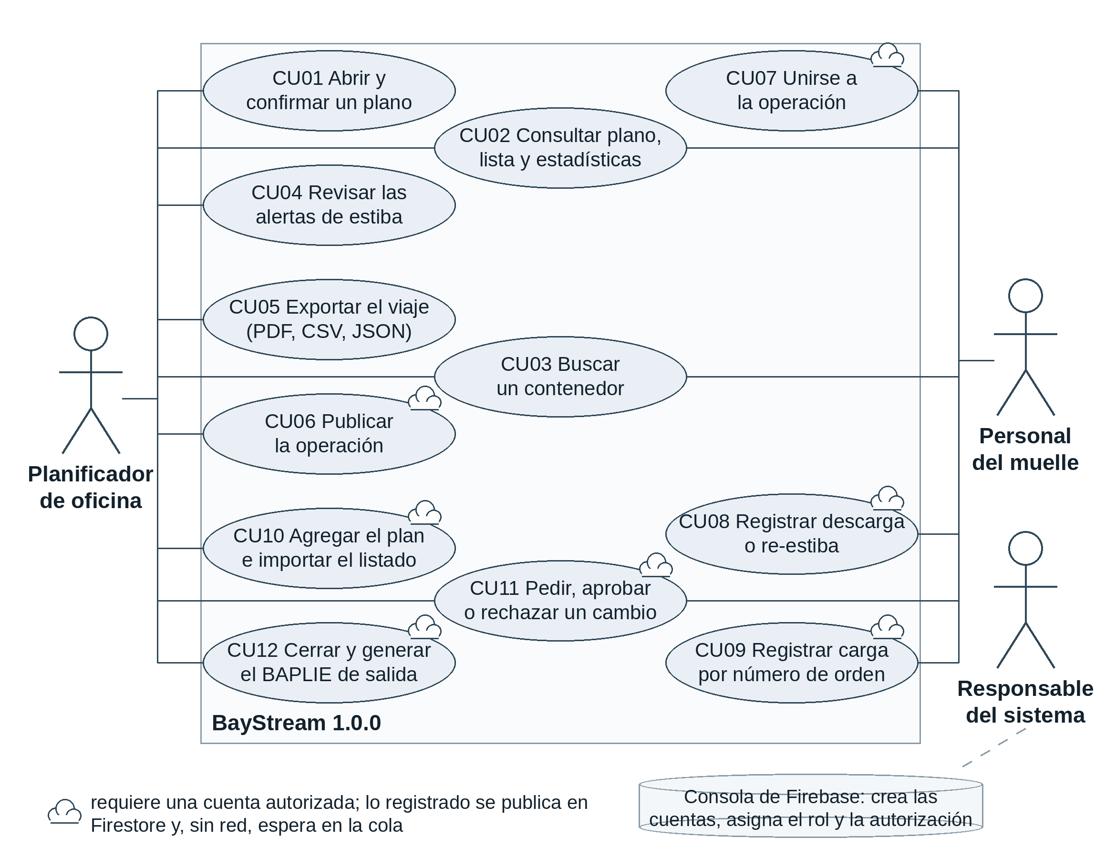
Fuente: Elaboración propia a partir del código de la versión 1.0.0.
La Tabla 56 describe cada caso de uso y lo vincula con los requisitos funcionales del capítulo II que realiza. Un caso de uso agrupa varios requisitos porque la especificación los escribió al nivel de la función («búsqueda por matrícula», «búsqueda por puerto») y el caso de uso se escribe al nivel del objetivo del actor («buscar un contenedor»).
Tabla 56.
Los casos de uso de BayStream 1.0.0, su actor y los requisitos funcionales que realizan
Caso de uso | Actor | Qué hace | Requisitos
CU01 Abrir y confirmar un plano | Oficina | Elige un archivo BAPLIE, lo ve en previo, confirma o corrige el perfil del buque y la escala, y el viaje queda guardado en el dispositivo con su operación local | RF‑001 a RF‑005, RF‑036
CU02 Consultar el plano, la lista y las estadísticas | Oficina, muelle | Recorre las bahías, el detalle de cada celda, la lista con sus filtros, el resumen del viaje y el tablero estadístico, en claro u oscuro | RF‑006 a RF‑014, RF‑021 a RF‑024, RF‑026
CU03 Buscar un contenedor | Oficina, muelle | Busca por matrícula, puerto o naviera, con dictado en Android, y navega a la celda en el plano | RF‑015 a RF‑020, RF‑041
CU04 Revisar las alertas de estiba | Oficina | Lee las alertas de peso, de refrigerados y de segregación IMDG con su regla y su referencia, y el orden de descarga | RF‑027, RF‑028
CU05 Exportar el viaje | Oficina | Guarda el reporte en PDF y el viaje en CSV o JSON, y compara dos viajes | RF‑025, RF‑029, RF‑033
CU06 Publicar la operación de la escala | Oficina | Con sesión de oficina, sube la operación local a Firestore para que el muelle trabaje sobre ella | RF‑032, RF‑034, RF‑035, RF‑037
CU07 Unirse a la operación publicada | Muelle | Con sesión de muelle, abre la operación de la nube y descarga su plano ya confirmado | RF‑030, RF‑032, RF‑037
CU08 Registrar una descarga o una re‑estiba | Muelle | Toca una celda que baja en la escala, declara una re‑estiba con motivo o registra una tapa de escotilla; el movimiento queda en la bitácora y la oficina lo ve en vivo | RF‑030, RF‑037, RF‑040
CU09 Registrar una carga por número de orden | Muelle | Confirma una carga del listado por OR o por contenedor, con la revisión contra el plan; asigna los vacíos a las reservas | RF‑030, RF‑037, RF‑038
CU10 Agregar el plan de carga e importar el listado | Oficina | Agrega el plan de carga a la operación publicada y lee el listado de la agencia con sus equivalencias de tipo y su cruce con el plan | RF‑038
CU11 Pedir, aprobar o rechazar un cambio | Muelle, oficina | El muelle pide cambiar la celda de una carga en vez de cargarla; la oficina mueve, aprueba o rechaza con motivo | RF‑037, RF‑038
CU12 Cerrar la operación y generar el BAPLIE de salida | Oficina | Cierra la escala, con lo que ningún movimiento posterior se acepta, y escribe el BAPLIE de salida con lo registrado | RF‑037, RF‑039
Fuente: Elaboración propia.
Cinco casos de uso llevan la operación de una escala de principio a fin, y las fichas de la Tabla 57 a la Tabla 61 los describen con su actor, su precondición, su flujo principal, sus flujos alternativos y su resultado. Los demás son consultas y exportaciones cuyo flujo es el que el manual recorre en el capítulo V.
Tabla 57.
Ficha del caso de uso CU01, abrir y confirmar un plano
Elemento | Descripción
Actor | Planificador de oficina
Precondición | Un archivo BAPLIE de la familia 2.x, o 1.5, accesible desde el dispositivo
Flujo principal | 1. El planificador elige el archivo. 2. La aplicación lo lee y abre el plano en previo, con los avisos de lectura. 3. Pulsa «Confirmar»: se abre «Parámetros del buque» con el mínimo observado, las tomas, la frontera, las filas, los niveles, el puerto de la escala y el límite de apilamiento. 4. Elige el puerto de la escala, declara el límite o marca «No lo tengo» y pulsa «Confirmar y ver el plano»
Flujos alternativos | El archivo no es un BAPLIE o está truncado: mensaje con la causa y la acción, y no se abre. El buque ya tiene perfil y la escala coincide con la última confirmada: abre publicado sin previo. Descartar: nada se guarda
Resultado | El perfil queda guardado, el viaje entra en Recientes y se crea la operación local de la escala
Fuente: Elaboración propia a partir del código y de los textos de la aplicación 1.0.0.
Tabla 58.
Ficha del caso de uso CU06, publicar la operación de la escala
Elemento | Descripción
Actor | Planificador de oficina
Precondición | Un plano confirmado y una sesión con cuenta autorizada de rol oficina
Flujo principal | 1. En «Nube y cuenta», pulsa «Publicar operación». 2. La aplicación crea el documento de la operación y su fuente de llegada en Firestore. 3. El estado pasa a «Publicada» y el chip de la nube, a «Al día»
Flujos alternativos | La cuenta no está autorizada: lo que registre espera a que el responsable la active. La cuenta es de muelle: las reglas de seguridad rechazan la publicación
Resultado | La operación aparece en «Operaciones abiertas en la nube» para las cuentas de la organización
Fuente: Elaboración propia a partir del código y de los textos de la aplicación 1.0.0.
Tabla 59.
Ficha del caso de uso CU08, registrar una descarga o una re‑estiba
Elemento | Descripción
Actor | Personal del muelle
Precondición | El muelle está unido a la operación, o trabaja sin cuenta solo en su dispositivo, con el plano en modo Descarga
Flujo principal | 1. Toca una celda que baja en la escala. 2. La celda queda marcada y el aviso ofrece «Deshacer» unos segundos. 3. El movimiento entra en la bitácora local y sale a Firestore
Flujos alternativos | La celda es de paso: la aplicación pregunta si es una re‑estiba y la registra con motivo opcional. Sin red: el movimiento espera en la cola. Deshacer después del aviso: se anula desde el detalle de la celda, con motivo; el original no se borra
Resultado | Un movimiento de descarga, o de re‑estiba, en la bitácora; la oficina lo ve en «En vivo» y en el avance
Fuente: Elaboración propia a partir del código y de los textos de la aplicación 1.0.0.
Tabla 60.
Ficha del caso de uso CU09, registrar una carga por número de orden
Elemento | Descripción
Actor | Personal del muelle
Precondición | La operación tiene el plan de carga y el listado importado; el plano está en modo Carga
Flujo principal | 1. Toca la celda pendiente o escribe o dicta el OR. 2. La aplicación revisa la carga contra el plan y muestra la ficha. 3. Si algo es físicamente imposible, no se registra; si está fuera de plan, pide motivo. 4. Pulsa «Confirmar carga», o «Marcar su descarga y cargar» si la celda la ocupa uno que baja
Flujos alternativos | «Pedir cambio» guarda una solicitud en vez de cargar. «Asignar vacío» elige un OR vacío del listado para una reserva
Resultado | Un movimiento de carga en la bitácora, con el motivo si lo hubo; la celda queda «OR n · Cargado»
Fuente: Elaboración propia a partir del código y de los textos de la aplicación 1.0.0.
Tabla 61.
Ficha del caso de uso CU12, cerrar la operación y generar el BAPLIE de salida
Elemento | Descripción
Actor | Planificador de oficina
Precondición | Una operación publicada y una sesión de oficina
Flujo principal | 1. Pulsa «Cerrar operación» y confirma la advertencia. 2. La operación queda «Publicada y cerrada» y desaparece de las abiertas. 3. En la Lista, «Generar BAPLIE de salida» muestra lo que queda a bordo y lo pendiente, y «Guardar BAPLIE de salida» escribe el archivo
Flujos alternativos | El BAPLIE de salida también se genera con la operación abierta: refleja lo registrado hasta ese momento. Sin plan de carga en la operación, o con un plano en versión 1.5, no se genera
Resultado | Un archivo .edi en la guía del plan de carga (SMDG 2.0, 2.1 o 2.2), con los cancelados fuera y las filas no cargadas listadas; ningún movimiento posterior se acepta
Fuente: Elaboración propia a partir del código y de los textos de la aplicación 1.0.0.

Modelo de Clases del Dominio
El dominio está en lib/features/vessel/domain/ y no depende de Flutter ni de ningún paquete de plataforma: son clases de Dart inmutables, comparables por valor y serializables a JSON. La Figura 2 muestra las clases que representan un plano leído de un archivo. VesselVoyage es la raíz: compone al buque, a las bahías con sus celdas, a los contenedores y a las celdas reservadas del plan de carga, y conserva los avisos de lectura (que en los diez archivos del corpus salieron vacíos; la hipótesis H1 se dictaminó con el volcado CSV y su cotejo). Cada ContainerSlot apunta a lo más a un contenedor, y la bahía conoce las celdas que le ocupan los contenedores de 40 pies de sus bahías vecinas, que es la sombra que el plano dibuja. La geometría del buque no viene en el archivo: VesselGeometry se agrega al viaje cuando el planificador la confirma, y VesselProfile la recuerda entre viajes junto con las tomas de refrigerado y las tapas. Los resultados de las reglas de estiba, StowageValidationResult, se calculan a partir del viaje y no se guardan con él.
Figura 2.
Diagrama de clases del dominio: el viaje, el buque, las bahías, los contenedores y el perfil
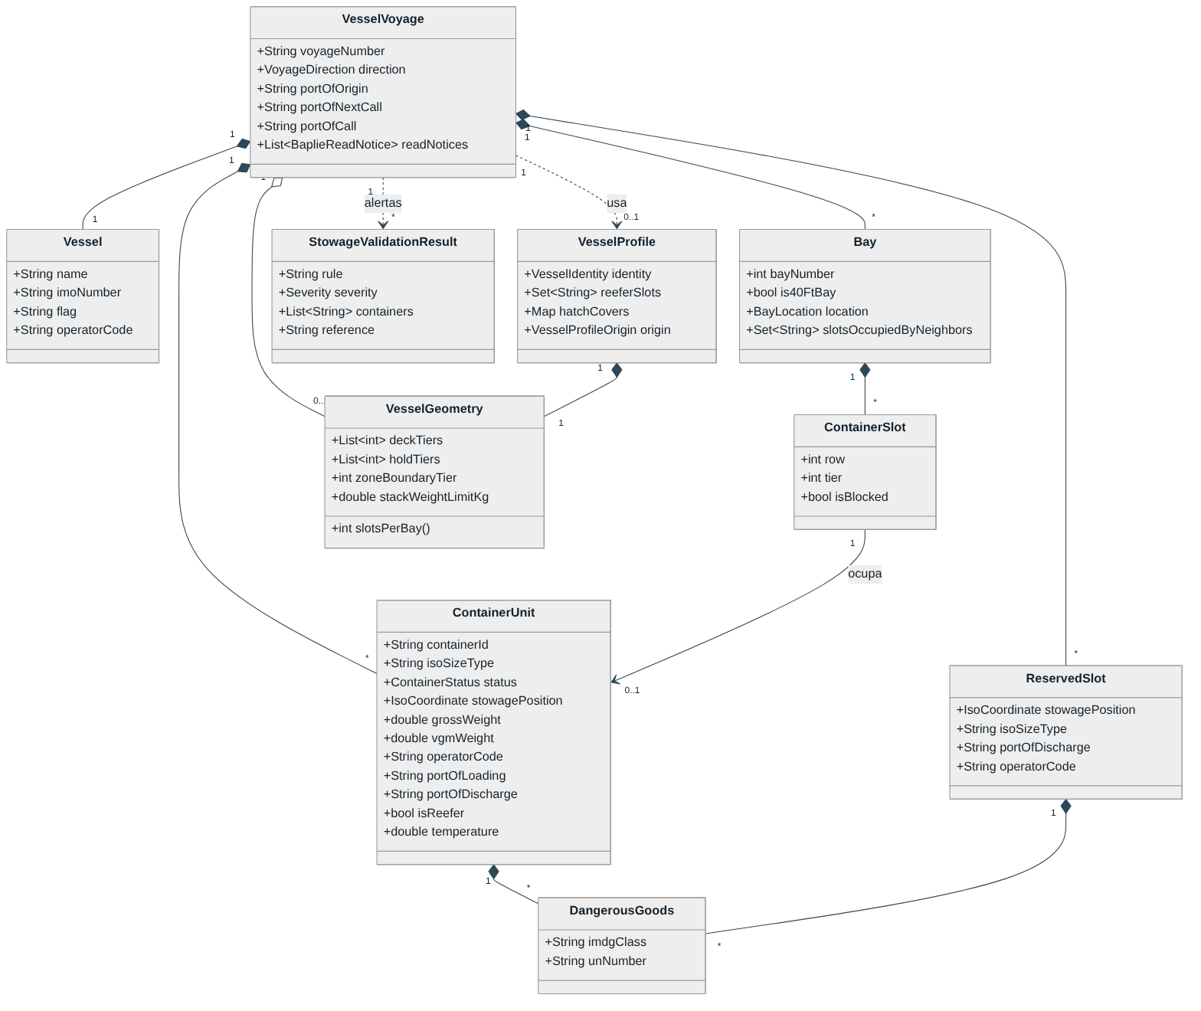
Fuente: Elaboración propia a partir de lib/features/vessel/domain/entities/ en la versión 1.0.0.
La Figura 3 muestra las clases de la operación, que se añadieron en el Sprint 3. Operation identifica la escala por el buque, el viaje y el puerto, y compone de una a tres fuentes: el plano de llegada, el plan de carga y el listado de la agencia, cada una con su revisión. Los movimientos no son atributos de la operación sino una bitácora que solo se anexa: cada Movement lleva su tipo, su objetivo (una celda, un contenedor o un número de orden), su carga útil, el dispositivo que lo registró, su número de secuencia y dos marcas de tiempo, la de creación y la de recepción en la nube; quien lo registró queda identificado con la cuenta, el nombre y el rol. La enumeración MovementType tiene nueve valores: descarga, carga de lleno, asignación de vacío, anulación, cancelación de un elemento del plan, solicitud de cambio, cambio de posición, rechazo de una solicitud y tapa de escotilla. MovementRecord envuelve al movimiento con su estado de envío y, si la nube lo rechazó, con la razón. El listado de la agencia se lee como ExportList, con una fila por carga, las equivalencias de tipo propuestas y los problemas de lectura.
Figura 3.
Diagrama de clases del dominio: la operación, sus fuentes, la bitácora de movimientos y el listado
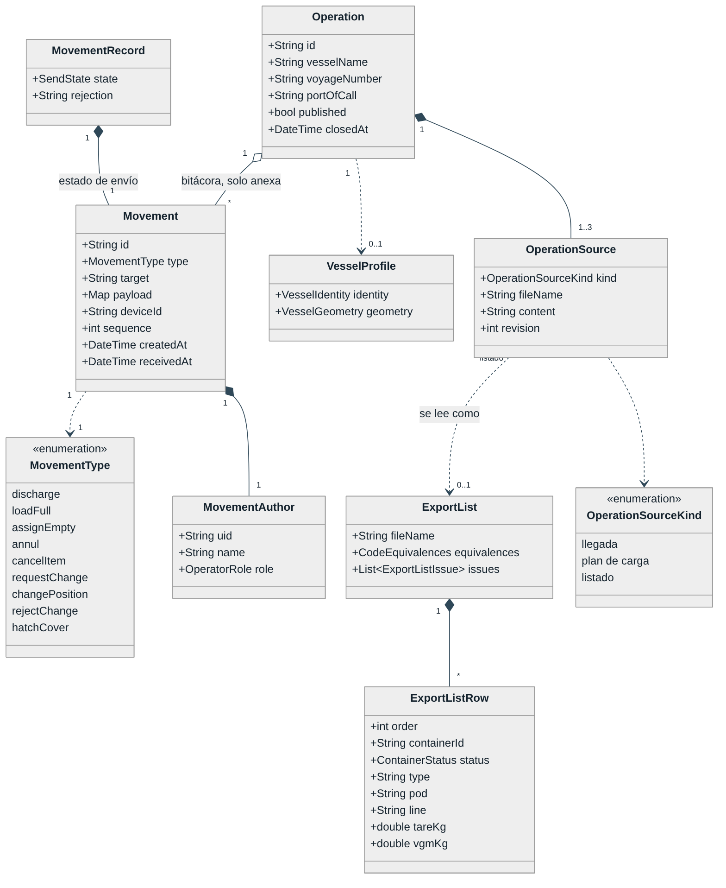
Fuente: Elaboración propia a partir de lib/features/vessel/domain/entities/ en la versión 1.0.0.

Componentes y Despliegue
La Figura 4 presenta los componentes de las tres capas de la Arquitectura Limpia que el capítulo II describe en su apartado E, con la dirección de las dependencias: la presentación usa las entidades y los servicios del dominio y llama a sus contratos; la capa de datos implementa esos contratos, que es la inversión de dependencias que mantiene al dominio sin saber dónde se guarda ni de dónde viene nada. Los ocho contratos del dominio son VesselRepository, LocalVesselRepository, MovementLogRepository, OperationSyncRepository, SessionRepository, ExportListRepository, DepartureExportRepository y VoiceRecognizer; la capa de datos los implementa sobre Hive, sobre Firestore y Authentication, sobre el selector de archivos, sobre el lector de Excel y sobre el reconocedor de voz, y es la única que toca el disco, la red y los paquetes externos. En la presentación, los providers de Riverpod exponen el estado a las páginas y a los widgets, y el sistema de diseño de lib/core/design/ aporta los tokens, el tema y los componentes.
Figura 4.
Diagrama de componentes de BayStream 1.0.0 por capas
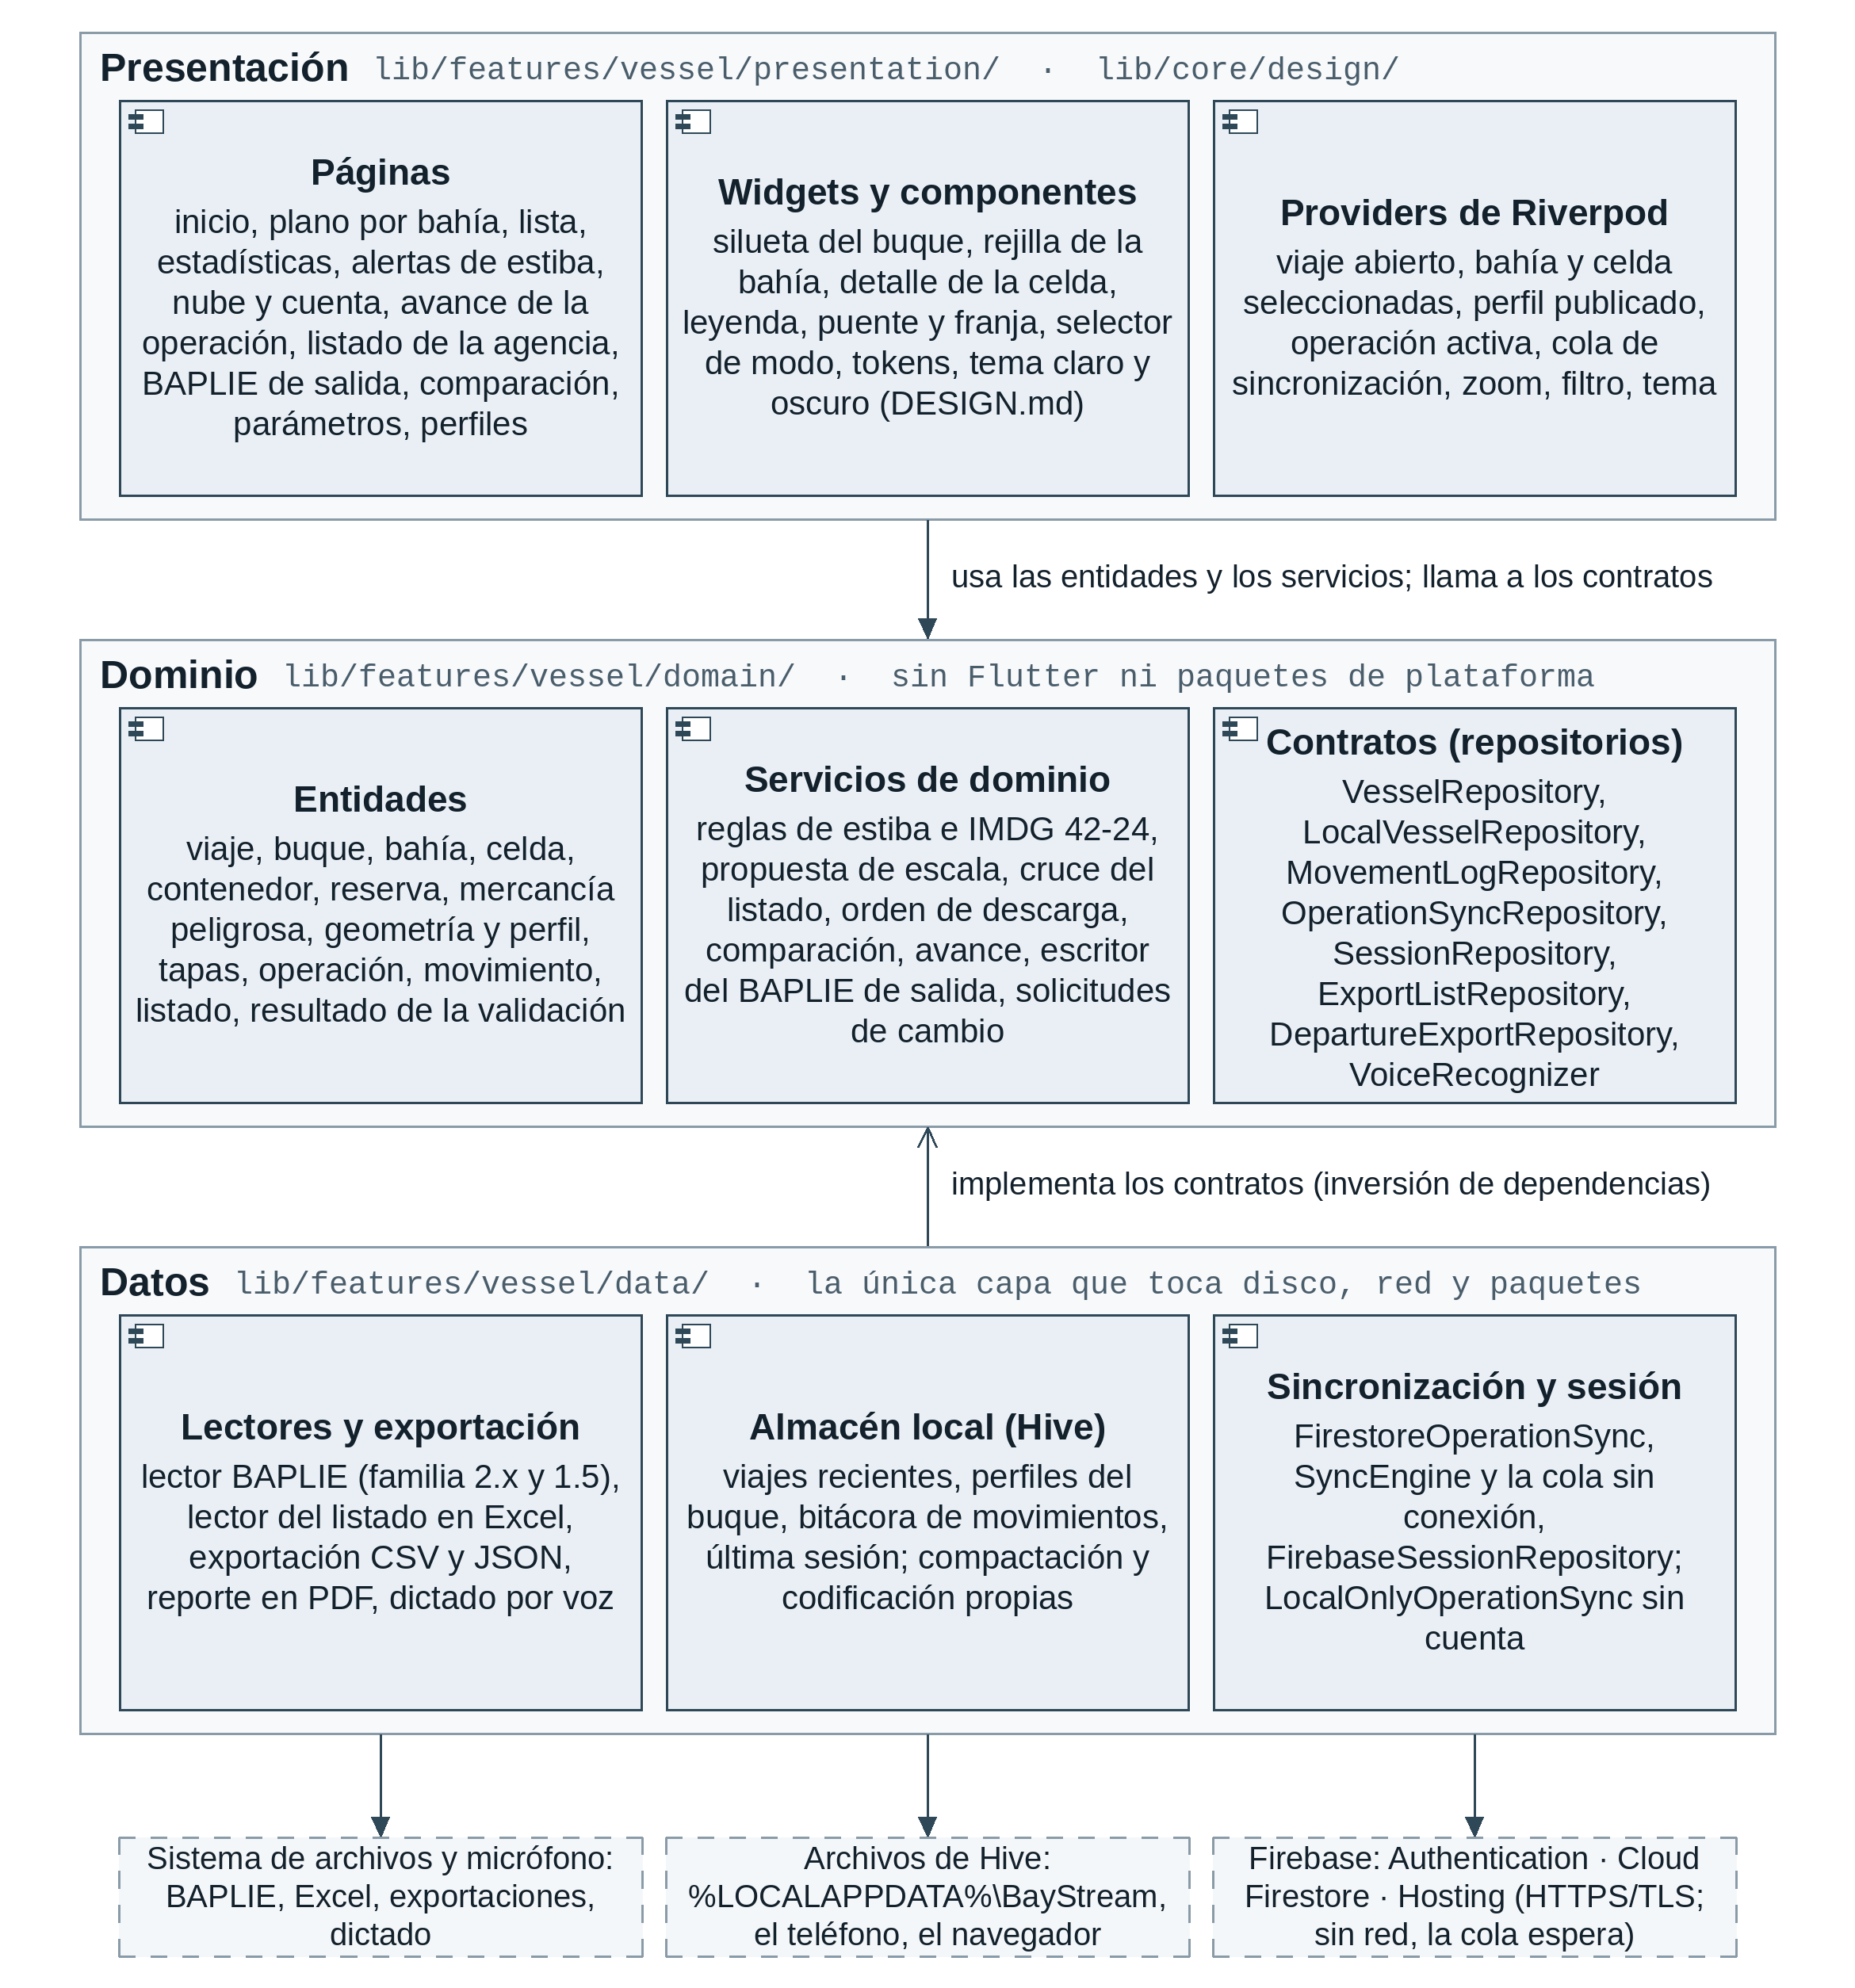
Fuente: Elaboración propia a partir de lib/ en la versión 1.0.0.
La Figura 5 muestra el despliegue. Los tres clientes son el mismo código compilado para cada plataforma, con la misma versión 1.0.0 y la misma compilación 9: la aplicación de Windows, instalada con el asistente, por usuario y sin permisos de administrador, o como paquete MSIX firmado con un certificado propio, en el que un equipo nuevo debe confiar una vez como administrador; la aplicación Web, servida por Firebase Hosting desde el propio sitio, de modo que abre sin red después de la primera visita; y la aplicación de Android, instalada y actualizada desde la prueba interna de Google Play. Cada cliente tiene su almacén local de Hive: en Windows, en el perfil del usuario; en Android, en el almacén de la aplicación; en la Web, en el del navegador. El proyecto de Firebase provee la autenticación, Cloud Firestore con las colecciones de la operación y las reglas de seguridad, y el alojamiento Web. Toda comunicación va por HTTPS con TLS, y los movimientos registrados sin red esperan en la cola del dispositivo hasta que la conexión vuelve.
Figura 5.
Diagrama de despliegue de BayStream 1.0.0: los tres clientes, sus almacenes y el proyecto de Firebase
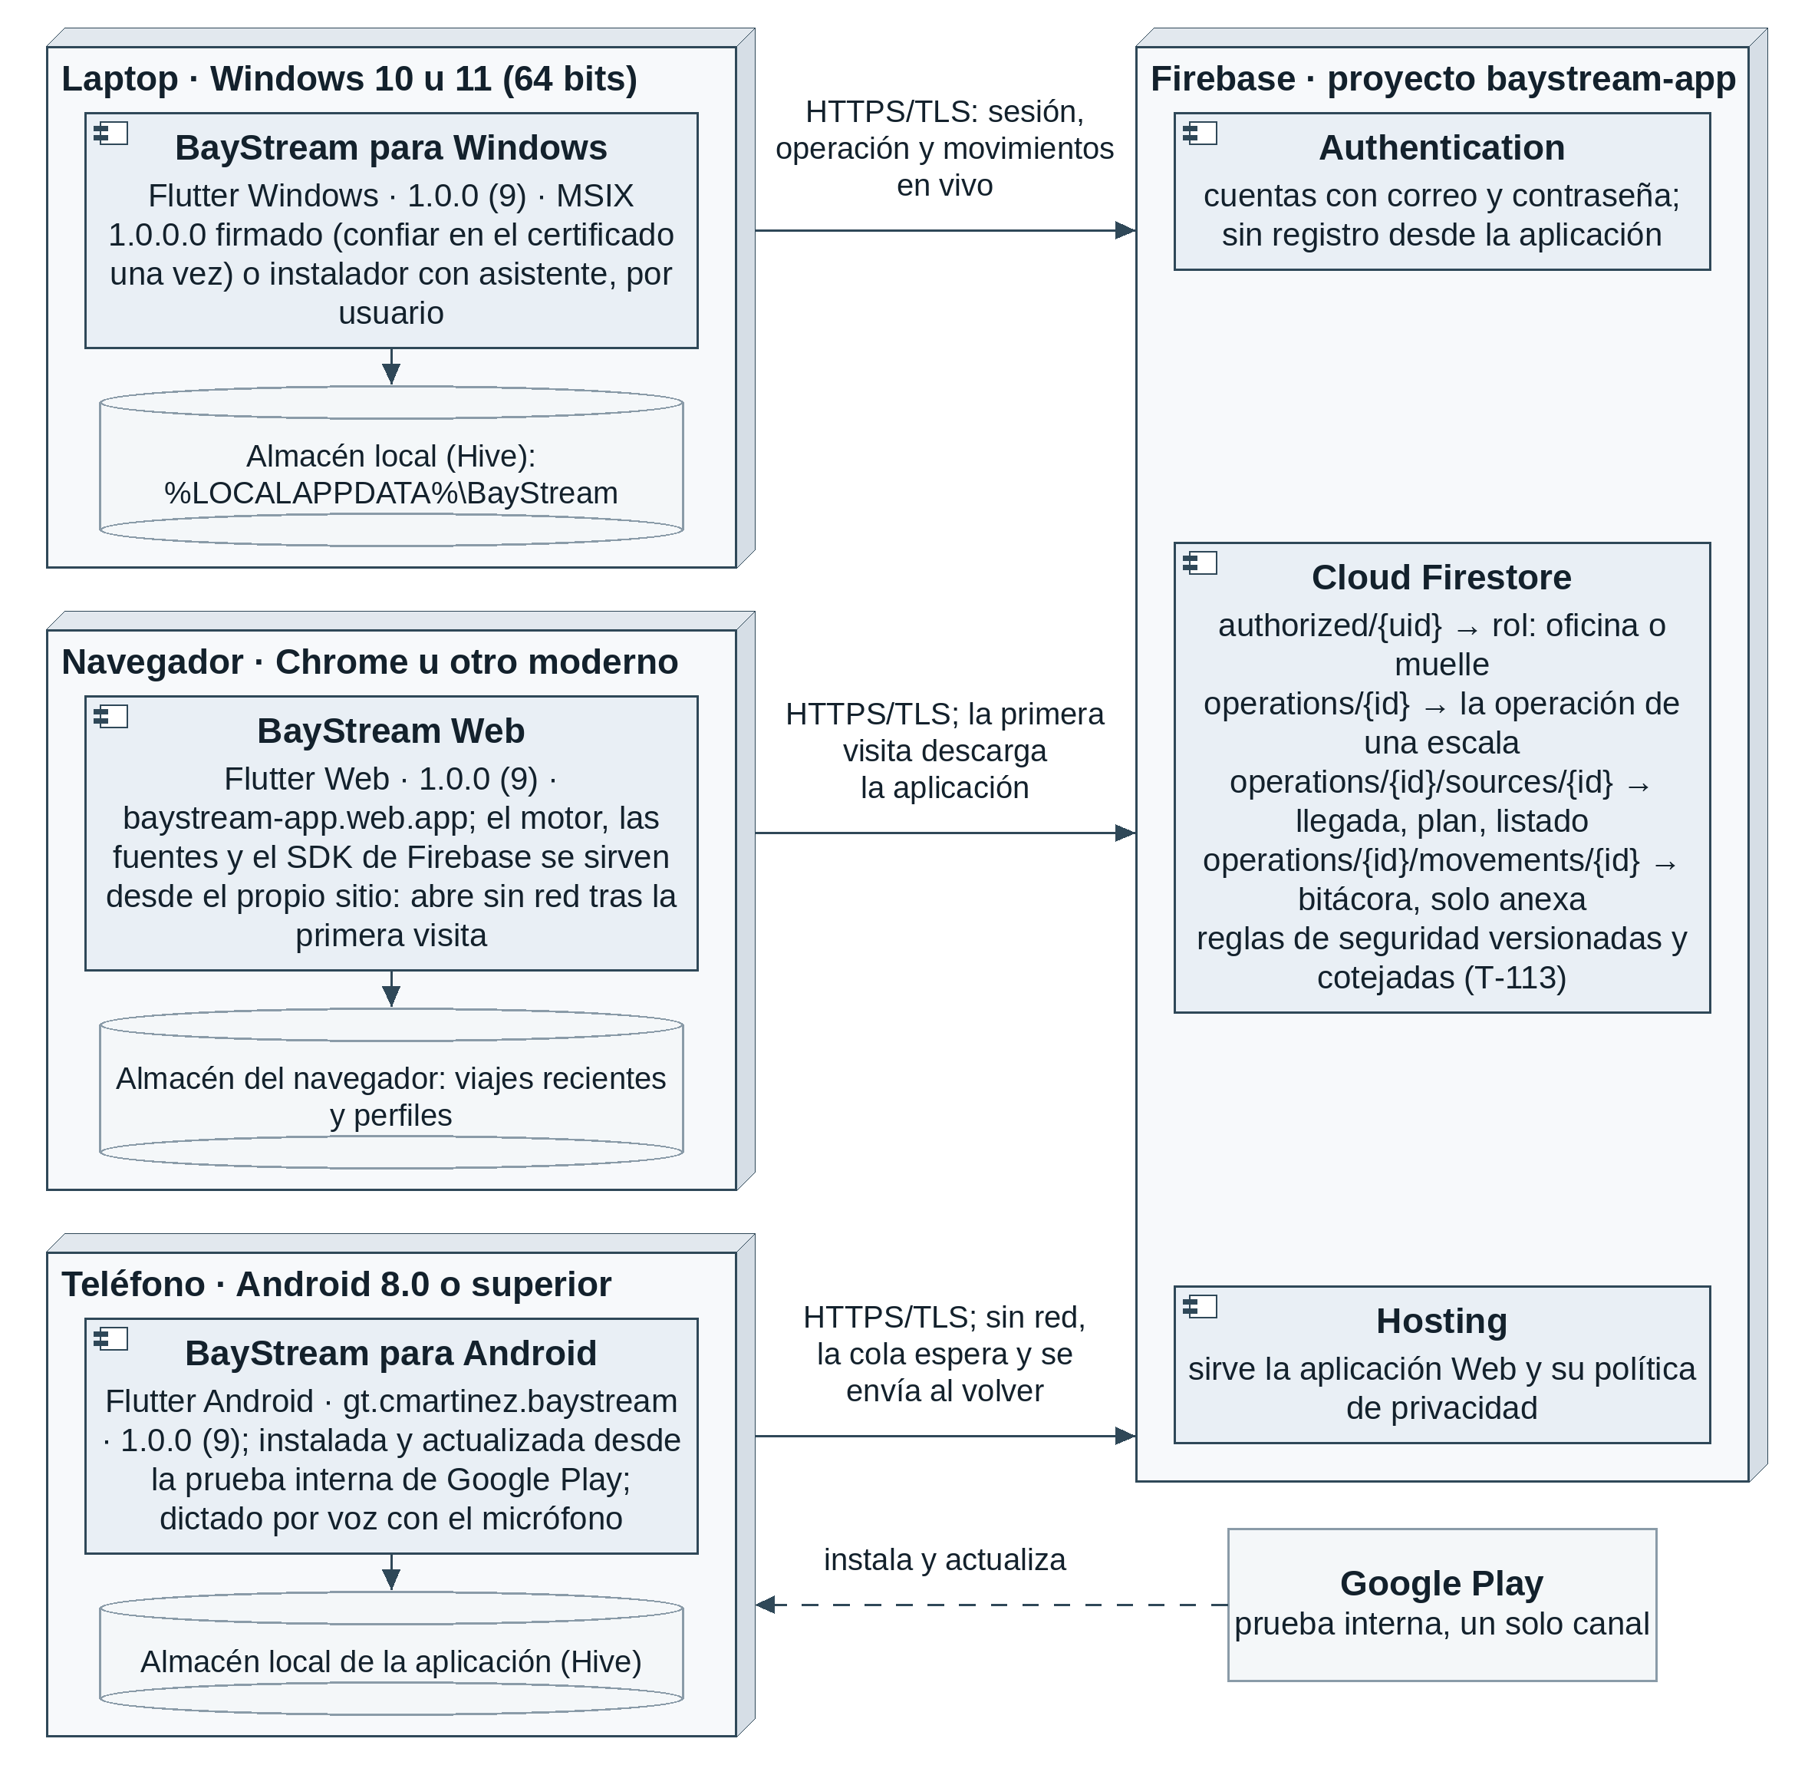
Fuente: Elaboración propia a partir de la configuración de la versión 1.0.0.

Secuencia de una Escala
Los diagramas de secuencia siguen una escala completa entre cinco participantes: el planificador, la aplicación de oficina, Cloud Firestore con sus reglas de seguridad, la aplicación de muelle y el personal del muelle. La Figura 6 cubre la llegada: el planificador abre el BAPLIE de llegada y confirma el perfil y la escala, con lo que la aplicación guarda el viaje y crea la operación local; con «Publicar operación», la aplicación crea el documento de la operación y la fuente de llegada en Firestore, que solo acepta esa escritura a una cuenta de oficina; el muelle inicia sesión, se une, lee la operación y recibe el plano ya confirmado; y cada descarga que el muelle toca se registra primero en la bitácora local, sale a Firestore como un movimiento y llega a la oficina como un cambio en vivo, que el panel «En vivo» y el avance muestran.
Figura 6.
Diagrama de secuencia de la escala, primera parte: publicar la operación, unirse y registrar una descarga
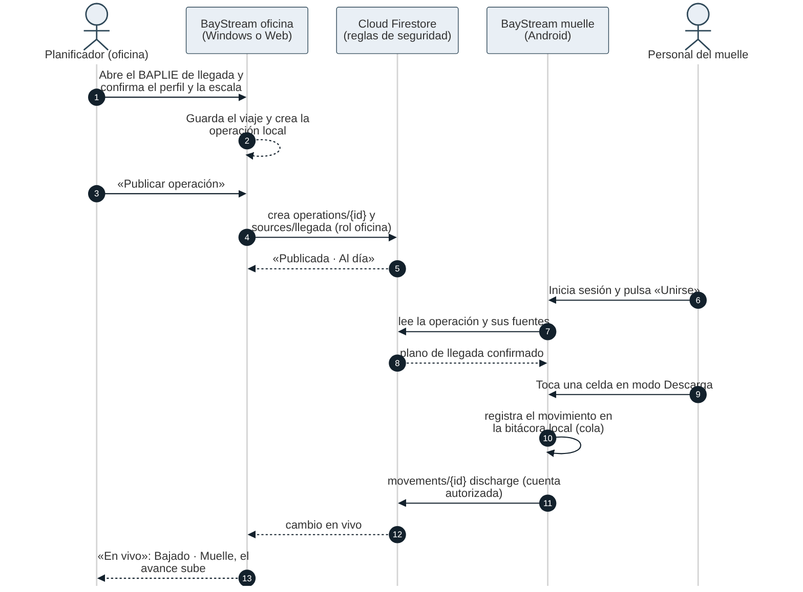
Fuente: Elaboración propia a partir del código de la versión 1.0.0.
La Figura 7 continúa con la carga y el cierre. El planificador abre el plan de carga, lo confirma, lo agrega a la operación publicada e importa el listado de la agencia; las dos fuentes se escriben en Firestore y el muelle las recibe sin hacer nada. El muelle confirma cada carga por número de orden con la revisión contra el plan, y el movimiento recorre el mismo camino que la descarga. Sin red, los movimientos esperan en la cola y se envían al volver la conexión, en el orden en que se registraron. Al terminar, el planificador cierra la operación, lo que Firestore registra como una actualización que solo la oficina puede hacer, y desde entonces las reglas rechazan cualquier movimiento; por último, genera el BAPLIE de salida, que la aplicación escribe con lo registrado, los cancelados fuera y las filas del listado que no cargaron.
Figura 7.
Diagrama de secuencia de la escala, segunda parte: agregar el plan y el listado, registrar una carga, cerrar y generar la salida
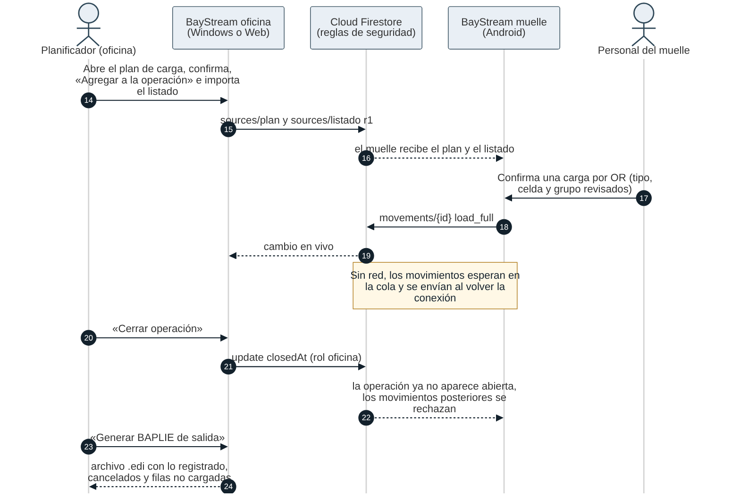
Fuente: Elaboración propia a partir del código de la versión 1.0.0.

Estados
La Figura 8 muestra los estados por los que pasa un plano desde que se abre. En previo, «Sin confirmar», se mira y se busca, pero nada se guarda y no hay operación; descartarlo no deja rastro. Al confirmar el perfil y la escala, el plano queda confirmado, que la cabecera llama «Publicado» porque está publicado en ese equipo: los movimientos que se registran se quedan en el dispositivo y el BAPLIE de salida ya se puede generar, siempre que la operación tenga el plan de carga. «Publicar operación», que exige una sesión de oficina, lleva la operación a la nube; en ese estado el muelle se une, los movimientos se ven en vivo y se agregan el plan de carga y el listado. «Cerrar operación» la deja publicada y cerrada: ningún movimiento más se acepta y el BAPLIE de salida refleja lo registrado.
Figura 8.
Diagrama de estados del plano y de su operación
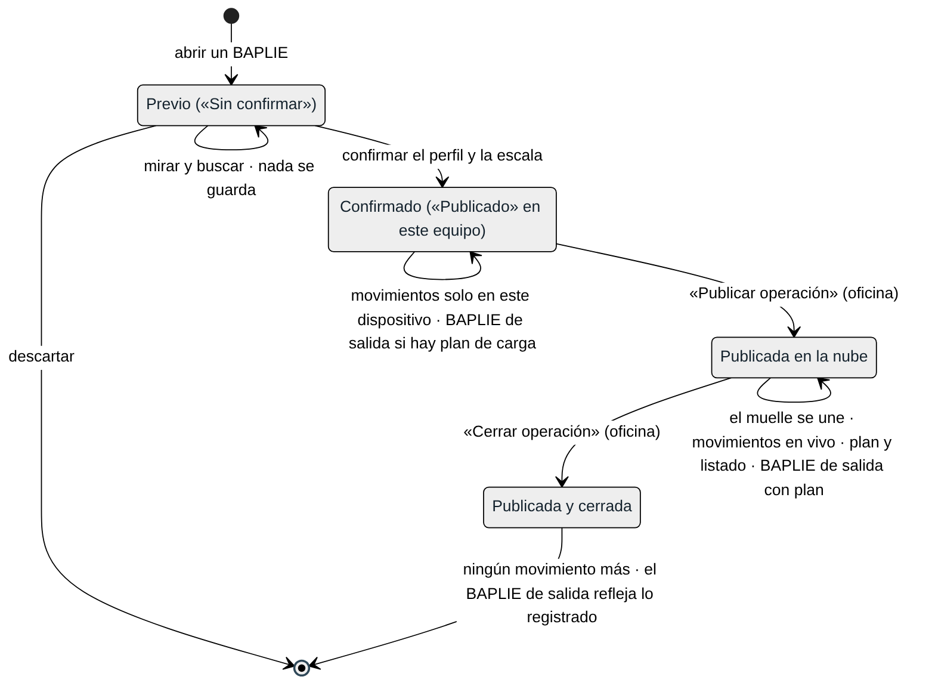
Fuente: Elaboración propia a partir del código de la versión 1.0.0.
La Figura 9 muestra los estados de un movimiento, que son los de su MovementRecord. Nace local, al registrarse en el dispositivo; sin cuenta se queda ahí. Con una cuenta autorizada entra en la cola y queda pendiente hasta que Firestore lo acepta, y entonces está confirmado en la nube, o lo rechaza porque las reglas de seguridad no admiten su forma, a quien lo registra o el estado de la operación, y entonces el chip de la nube dice «Revisar». Un movimiento confirmado no se borra: «Deshacer» en los segundos siguientes, o una corrección posterior con motivo, lo anulan con un segundo movimiento que conserva el original, que es lo que hace a la bitácora auditable.
Figura 9.
Diagrama de estados de un movimiento de la bitácora
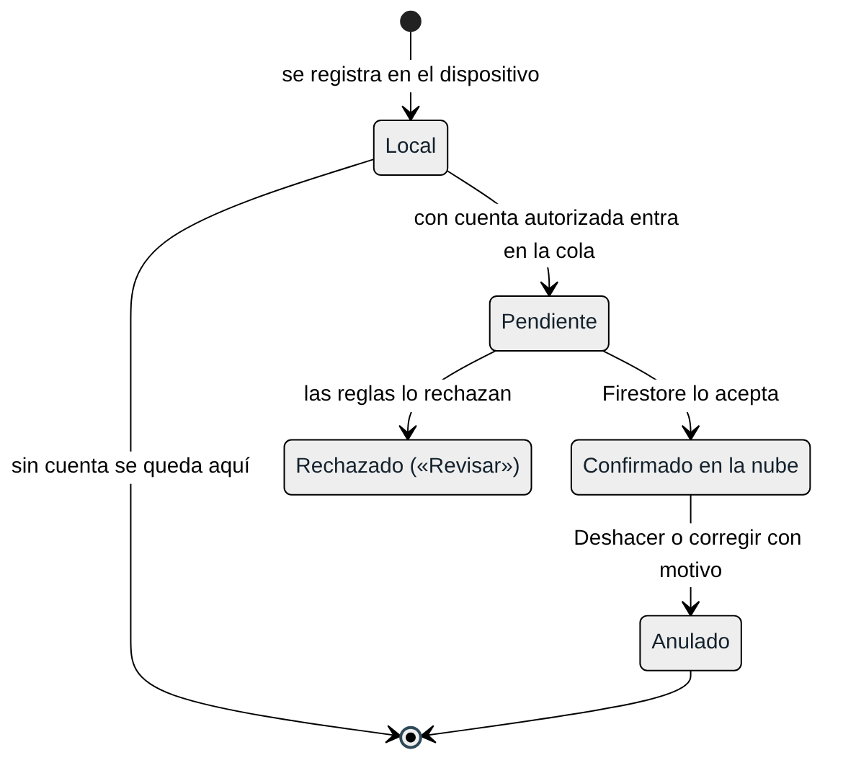
Fuente: Elaboración propia a partir de MovementRecord y SyncEngine en la versión 1.0.0.

Actividad: Confirmar una Carga por Número de Orden
La Figura 10 detalla el caso de uso CU09 en tres calles: lo que hace el personal del muelle, lo que hace la aplicación en el teléfono y lo que ocurre en la bitácora local y en la nube. El muelle elige la celda pendiente, o escribe o dicta el número de orden, y la aplicación revisa la carga antes de mostrar la ficha, que es la revisión de la tarea T‑77. Lo físicamente imposible no se registra ni con motivo: un contenedor de 40 pies en una celda de 20, o al revés, una celda que no existe en la geometría del buque o un elemento que la oficina canceló del plan; el botón queda apagado y el muelle corrige y vuelve a elegir. Lo que está fuera de plan se registra con motivo obligatorio: otra celda que la planificada, un vacío en una reserva de otro grupo, una celda tomada por algo que no baja en la escala o una pila que supera el límite declarado en el perfil. En cualquier punto el muelle puede pedir el cambio a la oficina en vez de cargar; la solicitud se guarda y la oficina la aprueba o la rechaza.
Al confirmar, si la celda planificada la ocupa todavía un contenedor que baja en la escala y no se marcó, el botón se convierte en «Marcar su descarga y cargar» y registra las dos cosas. El movimiento de carga entra en la bitácora local con el motivo, si lo hubo, y desde ahí ocurren dos cosas a la vez: la pantalla muestra la celda como «OR n · Cargado» con «Deshacer» unos segundos, y el movimiento sale a Firestore, donde la oficina lo ve en vivo; sin red, espera en la cola y se envía al volver la conexión.
Figura 10.
Diagrama de actividad de confirmar una carga por número de orden, con las calles del muelle, de la aplicación y de la bitácora
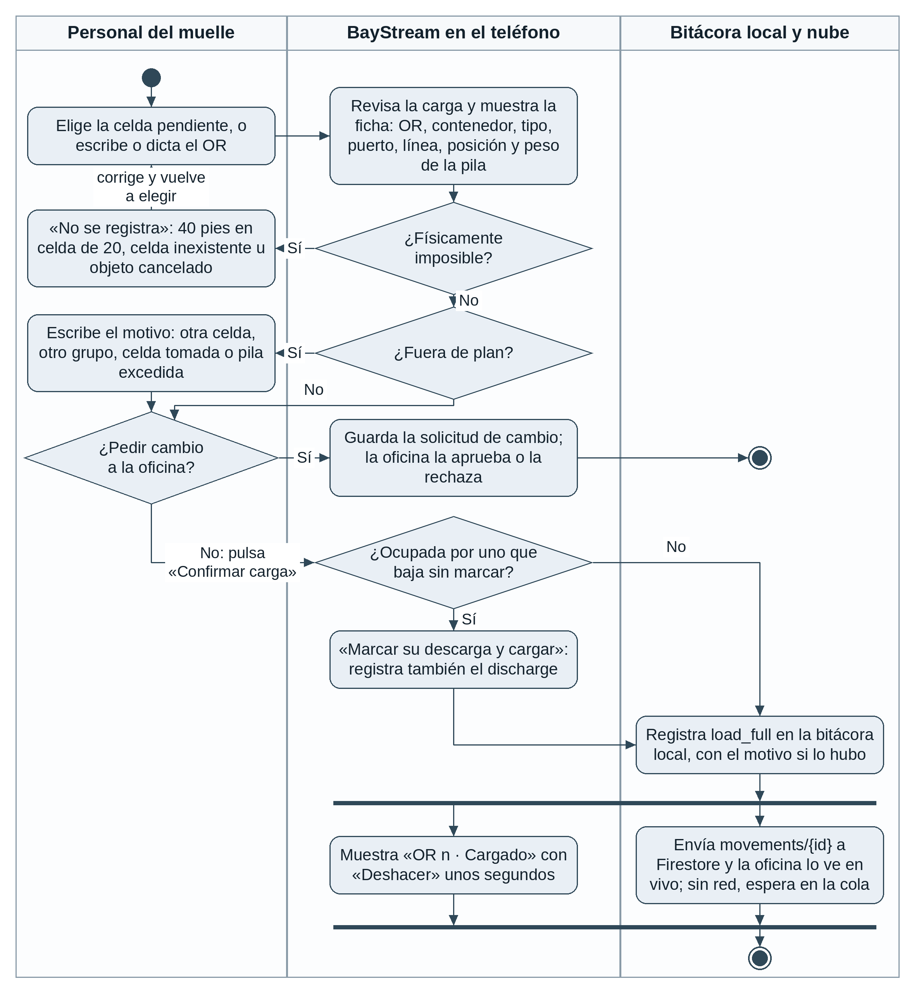
Fuente: Elaboración propia a partir de LoadCheck y loading_controls.dart en la versión 1.0.0.

Planificación y Ejecución con Scrum

El Marco de Trabajo Adoptado

Scrum en un Equipo Unipersonal
El desarrollo siguió una adaptación de Scrum (Schwaber y Sutherland, 2020) a un equipo de una sola persona, declarada como tal desde el Product Backlog de agosto: se conservaron los artefactos (el Product Backlog, el Sprint Backlog y el incremento) y la Definición de Terminado, y los eventos que exigen varios participantes se sustituyeron por revisiones con el catedrático en las fechas de entrega del curso y por una bitácora escrita de decisiones dentro de cada sprint. La concentración de los roles en una persona se declara como limitación del marco, no como virtud. La priorización usa la escala MoSCoW de la especificación: MUST es lo que sin lo cual el producto no responde a la pregunta de investigación; SHOULD, lo que aumenta el valor sin comprometer el contraste de las hipótesis; COULD, lo deseable que puede posponerse.
Scrum se aplicó en el segundo curso, con cuatro sprints entre el 22 de agosto y el 7 de noviembre de 2026. Antes, del 20 de enero al 14 de agosto, el producto mínimo viable se construyó en seis iteraciones cortas, numeradas del 1 al 6 en el Product Backlog, que no tuvieron brief ni bitácora; por eso el Product Backlog de agosto numera del 7 al 10 los sprints que planificaba y este documento numera del 1 al 4 los que efectivamente se ejecutaron: el sprint 7 de aquel registro es el Sprint 1 de este capítulo, y así sucesivamente.

Roles
La Tabla 62 presenta los roles del marco tal como se ejercieron. Una sola persona, la responsable del proyecto, concentró los tres roles de Scrum y, además, dos funciones que el marco no prevé y que la metodología de la investigación declara: la dirección de dos asistentes de programación y de un asistente de planificación basados en modelos de lenguaje, más tres asistentes de apoyo en tareas acotadas (un lector independiente, un relevo y un diseñador gráfico). Los asistentes trabajaron bajo acuerdos escritos, versionados en el repositorio: implementan tareas, escriben pruebas y entregan evidencia, pero no ejecutan Git, no publican, no agregan dependencias sin autorización y no modifican los archivos congelados; el responsable del proyecto revisa cada entrega, acepta o rechaza, ejecuta los commits y publica.
Tabla 62.
Los roles de Scrum y de los asistentes, como se ejercieron en el proyecto
Rol | Quién | Responsabilidades
Product Owner | El responsable del proyecto | Define y prioriza el Product Backlog, decide el alcance de cada sprint, acepta o rechaza cada entrega y decide ante cada hallazgo de las pruebas
Scrum Master | El responsable del proyecto | Mantiene el marco: la Definición de Terminado, la bitácora de decisiones, los acuerdos de trabajo y el tablero; resuelve los bloqueos (dispositivos, consolas, credenciales)
Equipo de desarrollo | El responsable del proyecto, con dos asistentes de programación | Implementa, prueba, documenta y entrega la evidencia de cada tarea; el responsable ejecuta el control de versiones y las publicaciones
Asistentes de programación | Un asistente sobre modelos de OpenAI (Codex) y otro sobre modelos de Anthropic (Claude Code) | Toman una tarea cada uno, en carriles de archivos separados; el uno acepta la entrega del otro; no ejecutan Git ni publican
Asistente de planificación | Un asistente sobre modelos de Anthropic (Claude) | Redacta los briefs de sprint y las fichas de las tareas, revisa las entregas contra el código y los datos, mantiene la bitácora y redacta los documentos del curso; no toca el código
Asistentes de apoyo | Un lector independiente sobre modelos de Google (Gemini); un asistente de relevo sobre GLM 5.3; un asistente de diseño gráfico sobre modelos de Anthropic | El lector hizo la segunda lectura a ciegas de las tablas del Código IMDG (T‑85); el relevo cubrió la planificación del 11 al 14 de octubre y ejecutó las pruebas finales de seguridad de la 1.0.0 (T‑141); el de diseño produjo los íconos e ilustraciones del rediseño. Ninguno toca el código del producto ni ejecuta Git
Interesados | El catedrático del curso, que es también el asesor del proyecto; la terminal y la agencia donde se hicieron los pilotos | Revisan los incrementos en las entregas del curso; prestan las operaciones reales para las pruebas piloto
Fuente: Elaboración propia.

Eventos y Artefactos
Cada sprint se abrió con un brief escrito (SPRINT-N.md), que fija el objetivo del sprint en una frase, el alcance en elementos y tareas con horas, la Definición de Terminado, las restricciones y el orden de ataque por riesgo; ese brief es el Sprint Backlog. Durante el sprint, cada decisión se anotó en la sección 10 del brief con su número, su fecha y su motivo: desde la elección de un paquete hasta la aceptación o el rechazo de una entrega; esas bitácoras suman 282 decisiones numeradas en los cuatro sprints (10, 49, 112 y 111) y son la evidencia del proceso. Los sprints 1, 2 y 3 cerraron con una entrega al catedrático (29 de agosto, 17 y 24 de octubre), que hizo las veces de revisión del sprint, y con una retrospectiva escrita; el sprint 4 cierra con la presentación final. El tablero Kanban de los sprints 1, 2 y 3, un archivo HTML en el repositorio, muestra las tareas por estado al cierre; el del Sprint 4 se llevó en la tabla de tareas del propio brief.

Definición de Terminado
La Definición de Terminado es común a todos los elementos y por eso no se repite en cada ficha. Una tarea está terminada solo cuando: satisface sus criterios de aceptación en los tres clientes; respeta la separación de capas; la suite de pruebas completa pasa en verde, sin bajar del piso del sprint; el análisis estático no reporta advertencias nuevas (desde el Sprint 2, ninguna, sin // ignore:); se verificó contra al menos un archivo BAPLIE real del corpus anonimizado y no solo con datos sintéticos; funciona sin conexión cuando la historia lo exige; su cambio quedó en un commit descriptivo, en español y sin acentos, que referencia el requisito; su trazabilidad hacia el requisito y la hipótesis quedó documentada; y, desde el Sprint 3, la acepta el otro asistente de programación con una revisión escrita.

Escala de Estimación
Los elementos del Product Backlog se estimaron en puntos de historia de la serie 1, 2, 3, 5, 8 y 13, con un elemento de referencia ya construido por escalón para que los puntos signifiquen lo mismo en todo el backlog: 1 punto es un cambio trivial y aislado (la habilitación del cliente Web); 2, una función pequeña sobre un modelo existente (la extracción de la información del buque); 3, un componente que toca dos capas con estado propio (la búsqueda por matrícula); 5, una funcionalidad con reglas propias y casos límite (la detección de carga especial); 8, una funcionalidad transversal a dominio, datos y presentación (la rejilla de la bahía); y 13, un componente crítico con estándar externo y prueba formal (el lector BAPLIE). Las horas de los elementos entregados en el primer curso se repartieron en proporción al volumen de código de cada archivo, con el total medido para la hipótesis H4; las de los pendientes se estimaron por comparación. Las tareas de los sprints se estimaron en horas netas de codificación, para dimensionar y no para cronometrar.

El Product Backlog
El Product Backlog se registró el 23 de agosto de 2026, en la cuarta semana de Proyecto de Graduación II, con 46 elementos en nueve épicas: las siete épicas funcionales de la especificación, la habilitación multiplataforma (TT) y el cierre y la liberación del producto (TC). Sumaban 209 puntos y 99.5 horas: 29 elementos ya entregados antes del curso, con 105 puntos y 35.0 horas reconstruidas a partir de los commits (el documento de investigación no usa esa reconstrucción como medición), y 17 abiertos, con 104 puntos y 64.5 horas estimadas. La Tabla 63 reproduce el registro con su estimación y su plan original, y añade dos columnas: en qué sprint de Proyecto de Graduación II se entregó cada elemento y su estado en la versión 1.0.0.
Tabla 63.
El Product Backlog de BayStream: los 46 elementos del registro del 23 de agosto de 2026, con su prioridad, su estimación en puntos y horas, el sprint en que se planificó («sin fecha» es lo que el registro dejó sin comprometer), el sprint en que se entregó y su estado en la versión 1.0.0
Elemento | Prio. | Pts | Horas | Plan | Entrega | Estado
RF‑001 Selección y carga de archivo BAPLIE | MUST | 2 | 1.0 | PG I | PG I | Hecho
RF‑002 Lectura y validación del formato BAPLIE | MUST | 13 | 4.5 | PG I | PG I; S3 | Hecho, redefinido
RF‑003 Extracción de información del buque | MUST | 2 | 0.5 | PG I | PG I | Hecho
RF‑004 Extracción de datos de contenedores | MUST | 8 | 3.0 | PG I | PG I; S3 | Hecho
RF‑005 Detección de carga especial | MUST | 5 | 1.5 | PG I | PG I | Parcial
RF‑006 Rejilla de bahía | MUST | 8 | 3.0 | PG I | PG I; S4 | Hecho
RF‑007 Selector de bahías | MUST | 3 | 1.0 | PG I | PG I; S4 | Hecho, redefinido
RF‑008 Codificación por color | MUST | 3 | 1.0 | PG I | PG I; S4 | Hecho, redefinido
RF‑009 Cubierta y bodega | MUST | 2 | 0.5 | PG I | PG I; S2 | Hecho
RF‑010 Detalle del contenedor | MUST | 3 | 1.5 | PG I | PG I; S4 | Hecho
RF‑011 Leyenda interactiva | SHOULD | 3 | 1.0 | PG I | PG I | Hecho
RF‑012 Peso por nivel | SHOULD | 3 | 1.5 | Sprint 7 | S1 | Hecho
RF‑013 Resaltado del contenedor buscado | MUST | 3 | 0.5 | PG I | PG I | Hecho
RF‑014 Ocupación por bahía | SHOULD | 2 | 0.5 | PG I | PG I; S2 | Hecho, redefinido
RF‑015 Búsqueda por matrícula | MUST | 3 | 1.0 | PG I | PG I | Hecho
RF‑016 Búsqueda por puerto | MUST | 2 | 0.5 | PG I | PG I | Hecho
RF‑017 Búsqueda por naviera | SHOULD | 2 | 0.5 | PG I | PG I | Hecho
RF‑018 Búsqueda por tipo de carga especial | SHOULD | 2 | 0.5 | PG I | — | No
RF‑019 Navegación de la búsqueda al plano | MUST | 3 | 1.0 | PG I | PG I | Hecho
RF‑020 Estado vacío del buscador | COULD | 2 | 1.0 | Sprint 7 | PG I; S1 (ajuste) | Hecho
RF‑021 Lista con tarjetas | MUST | 3 | 1.5 | PG I | PG I | Hecho
RF‑022 Filtro por naviera | MUST | 2 | 0.5 | PG I | PG I | Hecho
RF‑023 Resumen del viaje | MUST | 2 | 0.5 | PG I | PG I; S3 | Hecho
RF‑024 Tablero estadístico | SHOULD | 8 | 2.0 | PG I | PG I; S4 | Hecho, redefinido
RF‑025 Reporte en PDF | SHOULD | 5 | 3.0 | Sprint 7 | S1 | Hecho
RF‑026 Distribución general del buque | SHOULD | 2 | 0.5 | PG I (parcial) | PG I | Hecho
RF‑026+ Perfil longitudinal del buque | SHOULD | 5 | 3.0 | Sprint 7 | S1 | Hecho
RF‑027 Validación de reglas de estiba | COULD | 13 | 8.0 | Sprint 8 | S2; S3 | Hecho
RF‑028 Secuencia de descarga | COULD | 8 | 5.0 | Sprint 8 | S3 | Hecho
RF‑029 Comparación entre viajes | COULD | 8 | 5.0 | Sin fecha | S3 | Hecho
RF‑030 Modo sin conexión | MUST | 3 | 0.5 | PG I | PG I; S3 | Hecho
RF‑031 Almacenamiento local persistente | SHOULD | 2 | 0.5 | PG I (parcial) | PG I | Hecho
RF‑031+ Almacén local propio | SHOULD | 5 | 3.0 | Sprint 8 | S2 | Hecho
RF‑032 Sincronización en la nube | COULD | 8 | 3.0 | PG I (parcial) | PG I | Hecho, redefinido
RF‑032+ Sincronización en Windows | COULD | 13 | 8.0 | Sin fecha | S3, sobre Firebase | Hecho
RF‑033 Exportación en formatos estándar | SHOULD | 3 | 2.0 | Sprint 7 | S1 | Hecho
RF‑034 Autenticación de usuarios | COULD | 5 | 3.0 | Sin fecha | S3 | Hecho, redefinido
RF‑035 Control de acceso por roles | COULD | 8 | 5.0 | Sin fecha | S3; S4 | Parcial
TT‑01 Cliente Windows | MUST | 3 | 1.5 | PG I | PG I | Hecho
TT‑02 Cliente Android | MUST | 2 | 1.0 | PG I | PG I | Hecho
TT‑03 Cliente Web | MUST | 1 | 0.5 | PG I | PG I | Hecho
TC‑01 Revisión de características de calidad | MUST | 5 | 3.0 | Sprint 9 | S2; S3 | Hecho
TC‑02 Manual de usuario | MUST | 5 | 4.0 | Sprint 9 | S3; S4 | Hecho
TC‑03 Pruebas finales de seguridad | MUST | 5 | 3.0 | Sprint 9 | S2; S3 | Hecho
TC‑04 Despliegue en la nube y en tienda | MUST | 8 | 5.0 | Sprint 9 | S2; S3; S4 | Hecho
TC‑05 Presentación final | MUST | 3 | 2.0 | Sprint 9 | S3; 7 de noviembre | Hecho
Fuente: Elaboración propia a partir del Product Backlog del 23 de agosto de 2026 y de la bitácora de los sprints.
Dos cosas se leen en la tabla. La primera es que el plan de agosto se cumplió y se superó: 16 de los 17 elementos abiertos se entregaron y el restante, RF‑035, quedó parcial con dos de los tres roles; entre los entregados están los cuatro «sin comprometer» (RF‑029, RF‑032+, RF‑034 y RF‑035), que el Product Backlog había dejado fuera del curso y que el Sprint 3 incorporó porque la operación en muelle los necesitaba. La segunda es que el backlog creció durante la ejecución: el Sprint 2 añadió el perfil persistente del buque (RF‑036) y la primera prueba de campo, con los pedidos que surgieron de ella, los cinco requisitos de la operación en muelle (RF‑037 a RF‑041), más un bloque de defectos de campo, el bloque de versiones del BAPLIE, el de uso fuera del aula y el rediseño visual, que no estaban en los 46 elementos de agosto y se detallan en los Sprint Backlogs. La única discrepancia hacia atrás es RF‑018, que el registro de agosto daba por implementado y que la revisión del código de la versión 1.0.0 no encontró; se declara como no hecho.

Sprint 1: Cerrar las Brechas del Producto Mínimo Viable

Objetivo y Alcance
El Sprint 1 corrió del 22 al 29 de agosto de 2026, con revisión del catedrático el 29; el trabajo de código cerró el 25. Su objetivo: cerrar las brechas funcionales que separaban al producto mínimo viable de lo especificado, de modo que el planificador pudiera extraer el viaje en los formatos que su operación exige y leer la carga del buque completo de un vistazo. El alcance fue de 4 elementos y 18 tareas, con 9.75 horas netas sobre 12 de capacidad; la Tabla 64 lo detalla. Tres tareas previstas (T‑05 a T‑07) no se abrieron porque RF‑020 ya estaba implementado desde febrero, y en su lugar entró T‑21, un ajuste detectado en la revisión; la numeración conserva los huecos a propósito.
Tabla 64.
El Sprint Backlog del Sprint 1, con sus 18 tareas, sus horas y su resultado
Tarea | Elemento | Qué se hizo | Horas | Resultado
T‑01 a T‑04 | RF‑012 | El cálculo del peso acumulado por nivel, su indicador junto a cada nivel, el resalte del nivel que supera el límite y su prueba unitaria | 1.50 | Hechas; 22 pruebas
T‑08 | RF‑025 | Incorporar y verificar el paquete pdf 3.12.0 en las tres plataformas; printing evaluado y rechazado | 0.50 | Hecha
T‑09 a T‑12 | RF‑025 | La portada y el resumen del viaje, el plano de cada bahía en el PDF, la tabla de contenedores paginada y el guardado en las tres plataformas | 2.50 | Hechas; 977 contenedores, 27 bahías y 55 páginas con el archivo A01
T‑13 a T‑16 | RF‑033 | La serialización a CSV y a JSON, el selector de formato y la verificación del CSV en Excel | 2.00 | Hechas; 24 columnas con A01
T‑17 a T‑20 | RF‑026+ | El perfil longitudinal del buque, los gradientes por ocupación y por peso, la navegación del perfil a la bahía y el ajuste a las tres plataformas | 3.00 | Hechas; sin desbordes a 360, 800 y 1 440 px
T‑21 | RF‑020 | Ordenar las navieras y los puertos del estado vacío por frecuencia | 0.25 | Hecha, con prueba de regresión
T‑22 y T‑23 | Auditoría de seguridad | Las reglas de seguridad de Firestore bajo control de versiones y la regla de la colección de mediciones de H5 | Posteriores al sprint | Hechas
Fuente: Elaboración propia a partir de SPRINT-1.md.

Incremento, Métricas y Retrospectiva
El incremento se demostró en vivo el 29 de agosto: el peso por nivel, el perfil longitudinal con navegación y la exportación en PDF, CSV y JSON. Ninguna tarea se desvió del doble de su estimación; no se añadió ninguna dependencia fuera de la autorizada; las pruebas pasaron de 21 a 31 en 7 commits de código (los ≈ 28 del sprint incluyen los de documentos y tablero). En paralelo se ejecutaron dos ejercicios de calidad que fijaron el método del resto del proyecto: una auditoría de seguridad con los catálogos OWASP Top 10:2025 y OWASP Mobile Top 10:2024, con siete hallazgos (dos críticos, uno alto, uno medio y tres bajos), y una doble prueba de calidad a ciegas, en la que dos asistentes distintos (Codex y Claude), bajo la dirección del responsable del proyecto, recorrieron por separado un instrumento de 78 comprobaciones y confirmaron por separado 15 defectos. La retrospectiva registró dos lecciones: las reglas de seguridad que no están bajo control de versiones no se pueden auditar (la propia auditoría cometió dos errores de hecho por inferirlas), y las discrepancias entre la especificación y el código (RF‑011, RF‑014 y RF‑020) deben declararse, no corregirse en silencio.

Sprint 2: Que la Aplicación Conozca el Buque

Objetivo y Alcance
El Sprint 2 corrió del 19 de septiembre al 6 de octubre de 2026. Su objetivo: que la aplicación dejara de inferir el buque y pasara a conocerlo, con la geometría declarada una vez, recordada entre viajes y usada para validar la posición antes de que la grúa coloque el contenedor. El compromiso fue de 6 elementos, 26 tareas y 35.0 horas, sobre 53 horas disponibles para el producto, con un 34 % de holgura reservada para lo que la verificación con archivos reales destapara. RF‑036, el perfil persistente, no estaba en la especificación aprobada y se incorporó como habilitante declarado de RF‑027 y como corrección de un defecto en funcionalidad MUST ya entregada: el plano inventaba niveles que el buque no tiene. RF‑028 se difirió. La Tabla 65 detalla el Sprint Backlog.
Tabla 65.
El Sprint Backlog del Sprint 2: las 26 tareas comprometidas y las 16 adicionales que se hicieron contra la holgura
Tarea | Elemento | Qué se hizo | Horas
T‑24 a T‑28 | RF‑036 | La entidad del perfil y su serialización; la identificación del buque desde el TDT; la frontera entre cubierta y bodega y los niveles de cada zona declarados en el perfil; la propuesta desde el archivo como siembra del perfil | 6.00
T‑29 a T‑31 | RF‑036 | El límite de apilamiento por pila; el conjunto de posiciones con toma de refrigerado y su propuesta desde el archivo como cota inferior | 3.00
T‑32 a T‑34 | RF‑036 | Clonar un perfil como plantilla; el selector de plantilla para un buque sin perfil; la pantalla de parámetros convertida en editor del perfil persistido | 4.00
T‑35 a T‑37 | RF‑031+ | El motor de almacenamiento local (hive_ce, elegido por medición); el esquema y la serialización de viajes y perfiles; los viajes recientes con apertura y eliminación | 3.00
T‑38 a T‑42 | RF‑027 | El peso por pila contra el límite del perfil; el refrigerado sin toma; los 20 pies sobre 40 pies; la separación de peligrosas desde los DGS; el panel de alertas con severidad, descripción y posición | 8.00
T‑43 y T‑44 | TC‑01 | Retirar las 49 advertencias preexistentes del análisis estático; medir los ocho requisitos no funcionales sobre la versión a liberar | 3.00
T‑45 y T‑46 | TC‑03 | Cerrar H‑02 con reglas de acceso (publicada la variante sin identidad, acotada a lo que el código usa); el registro de eventos y el análisis de dependencias (H‑06 como limitación declarada, H‑07 cerrado) | 3.00
T‑47 a T‑49 | TC‑04 | El proyecto de producción y el retiro de las credenciales del código; la Web publicada en baystream-app.web.app; el paquete Android firmado y publicado en la prueba interna de Google Play | 5.00
T‑50 a T‑65 | Adicionales | Entre otras: el ANR de Android reconciliado (era del emulador); el retiro de los máximos inventados de filas y niveles; los huecos de 40 pies en el PDF; la revisión cruzada de RF‑027 contra su fuente y el corpus; las tomas por rangos; los mensajes con causa y acción; la fila 00 por zona; el criterio operativo de cada RNF; las declaraciones de Play comprobadas contra el código | ≈ 17.00, contra la holgura
Fuente: Elaboración propia a partir de SPRINT-2.md.

Incremento, Métricas y Retrospectiva
El sprint cerró el 6 de octubre con 26 de 26 tareas y 35.0 de 35 horas comprometidas, más 17 de las 18 horas de holgura usadas en 16 tareas adicionales. El incremento: el perfil de buque persistente, el almacén local propio, la validación de estiba con tres estados, el análisis estático en cero, las reglas de seguridad publicadas y el despliegue de la Web y de Android. Las pruebas pasaron de 31 a 282. La medición de los RNF (T‑44) encontró que ningún requisito no funcional quedaba aprobado tal como estaba escrito, y abrió la definición de los criterios operativos de T‑63. El 5 de octubre se hizo la primera prueba de campo con el plano de llegada real de una escala: encontró cuatro defectos (los pesos que solo vienen como VGM, el peso por pila que callaba cuando faltaba un peso, la escala mal propuesta en los planos de llegada y las celdas reservadas que el lector descartaba), tres de los cuales eran visibles con el corpus y nadie había buscado, porque la aceptación revisaba las reglas y no lo que el planificador lee en pantalla. La retrospectiva fijó la regla «mira la pantalla» y abrió el Sprint 3 con esos defectos como primera prioridad.

Sprint 3: Reemplazar el Papel en la Operación

Objetivo y Alcance
El Sprint 3 corrió del 7 al 24 de octubre de 2026, con el trabajo cerrado el 21 y dos entregas del curso, el 17 y el 24. Su objetivo: que BayStream reemplazara el papel en la operación del buque, de modo que el muelle marcara lo que baja y registrara lo que sube contra el plan, la oficina lo viera en vivo y al terminar saliera el BAPLIE sin volver a digitar nada. Fue el sprint más grande: 13 bloques y 49 tareas, con 215.5 horas estimadas en las fichas y cerca de 160.5 horas reales registradas al cerrarlas, con dos asistentes de programación en paralelo, cada uno en su carril de archivos y con una tarea a la vez, y con una lista de prioridad para recortar desde abajo si un día no rendía. La Tabla 66 resume los bloques y sus tareas.
Tabla 66.
El Sprint Backlog del Sprint 3, por bloque, con sus tareas y sus horas estimadas
Bloque | Elemento | Tareas | Qué se hizo | Horas
DEF | Defectos de la prueba de campo y caso real | T‑66 a T‑71, T‑70b y T‑70c | El peso aunque solo venga VGM; el peso por pila con VGM y «no evaluado»; el puerto de escala y los «de paso» en planos de llegada; las celdas reservadas conservadas; la espiga de cuentas y Firestore con el emulador y la prueba de resistencia de Firebase en Windows; el caso real anonimizado con su salida esperada | 16.0
RF‑037 | Operación en muelle | T‑72, T‑75 a T‑78 | La descarga con re‑estiba y deshacer; la carga de llenos y la asignación de vacíos desde el listado con hora, marchamo y deshacer; la validación antes de confirmar con motivo escrito; el avance de la operación para la oficina | 18.0
RF‑038 | Plan de carga y cambios de oficina | T‑73, T‑74, T‑81 | La importación del listado con equivalencias y peligrosas; el número de orden en cada celda y los pendientes por bahía; la oficina mueve o cancela y el muelle lo ve sin recargar | 11.5
RF‑032+, RF‑034, RF‑035 | Sincronización, cuentas y roles | T‑79, T‑80 | Cuentas, Firestore, reglas y cola sin conexión; el muelle pide un cambio y la oficina lo aprueba o rechaza | 18.0
RF‑039 | BAPLIE de salida | T‑82 | El BAPLIE de salida con lo que zarpa, en la misma familia en que llegó | 10.0
RF‑040 | Tapas de escotilla | T‑83, T‑84 | Las tapas en el perfil por bahía; quitar y reponer como movimientos, con aviso bajo tapa cerrada | 8.0
RF‑027+ | Segregación con el Código IMDG 42‑24 | T‑85 | El cuadro 7.2.4 por clase y las distancias de 7.4.3.2 a bordo | 10.0
BAP | Versiones del BAPLIE | T‑86, T‑103 | La versión por la cabecera: toda la familia 2.x se lee y el resto se rechaza con mensaje; la 1.5 con aviso visible (la 3.x, T‑87, diferida) | 4.0
USO | Uso fuera del aula | T‑88 a T‑93, T‑102 | La política de privacidad y lo que pide Play; el archivo sin filtro por extensión; el tema claro y oscuro; la barra plegable; la Web sin conexión; el instalador MSIX firmado; el peso en el PDF como en el plano impreso | 13.5
RF‑041 | Búsqueda por voz | T‑94 | Dictar el contenedor o sus últimos dígitos en Android | 4.5
ERS | Pendientes de la especificación y del Sprint 2 | T‑95, T‑96, T‑56, T‑97, T‑104 a T‑112 | El orden de descarga con sobreestibas; la comparación de la llegada con la salida; las tomas por rangos; el título a 360 px; las deudas del lote; el arrastre en el plano; el encabezado compacto en el teléfono; los avisos del lector; las estadísticas y la tarjeta sin desbordes a 360 dp; la interfaz en español, Material 3 sin excepciones y 218 mensajes con causa y acción | 38.0
TC | RNF, manual y presentación | T‑98 a T‑100 | Los ocho RNF medidos sobre los binarios de cierre, en dos partes; el manual de usuario con el anexo de la geometría a mano y la presentación | 61.0
Seguridad | Pruebas de seguridad del cierre | T‑113 | Las pruebas de seguridad del cierre: 69 de 69 y 25 de 25 casos sobre las reglas, 117 paquetes sin avisos, 13 hallazgos sin ninguno crítico ni alto | 3.0
Fuente: Elaboración propia a partir de las fichas de SPRINT-3.md y del tablero al 21 de octubre de 2026.

Incremento, Métricas y Retrospectiva
Las 49 tareas cerraron el 21 de octubre, tres días antes de la entrega; la prueba piloto (T‑101), prevista en el brief con 4.0 h, se hizo fuera del sprint, el 25 y 26 de octubre, y no cuenta entre ellas. El incremento fue la versión 3.0, publicada ese día en los tres clientes: la operación completa de una escala desde el muelle, con cuentas y roles, el plan de carga y el listado de la agencia, el BAPLIE de salida, las tapas, la segregación con el IMDG 42‑24, el orden de descarga, la comparación entre viajes, la lectura de toda la familia 2.x, la Web sin conexión, el instalador de Windows y el manual. Las pruebas pasaron de 282 a 1 063 y el análisis estático se mantuvo en cero. Los ocho RNF se midieron con criterio operativo: uno cumple, dos parcialmente, uno no es medible por completo y cuatro no cumplen, con la medición y la causa declaradas. El despliegue tuvo dos fallos de empaquetado el 21 de octubre, un MSIX firmado con el certificado de prueba y una Web servida desde una caché antigua sin el módulo de autenticación, que se corrigieron el mismo día y quedaron documentados en la guía de cierre. La retrospectiva registró que la regla de trabajo en paralelo (carriles de archivos, un comando de Flutter a la vez, un solo usuario por dispositivo) sostuvo el ritmo sin pisarse, y que el tutor había encontrado pobre la interfaz en la entrega del 17 de octubre, lo que abrió el rediseño del Sprint 4.

Sprint 4: El Rediseño, los Pilotos y la Versión 1.0.0

Objetivo y Alcance
El Sprint 4 abrió el 21 de octubre de 2026, en una rama y una carpeta propias para no tocar la versión 3.0 que corría en los pilotos, y cierra el 7 de noviembre con la presentación final. Su objetivo: que la interfaz fuera intuitiva y de impacto sin tocar la lógica, moviendo en el camino los RNF que no cumplían por la interfaz, y llevar el producto a la versión 1.0.0 con lo que los pilotos destaparan. El alcance se planificó en dos tiempos: primero el rediseño visual (T‑114), en fases con aceptación por pantalla; después, desde el 27 de octubre, lo que los pilotos y el catedrático pidieran. Sumó 27 tareas, de T‑114 a T‑140, de las que dos (T‑115 y T‑120) se difirieron; la Tabla 67 las resume. Las horas de este sprint se registraron por entrega en el informe de cada tarea y no se consolidaron en un total antes del cierre de este documento; el bloque de T‑117 a T‑121 se estimó entre 47 y 57 horas.
Tabla 67.
El Sprint Backlog del Sprint 4, con sus 27 tareas y su resultado
Tarea | Qué se hizo | Resultado
T‑114 | El rediseño visual completo en fases: inventario, dirección (dos propuestas y la elección «Puente de mando»), fundación (tokens, tema claro y oscuro, componentes con pruebas de accesibilidad) y las pantallas una por una, con capturas del antes y el después en los tres clientes | Hecha; RNF‑002 de 6 a 3 pasos; ningún texto cortado a 360 y 600 dp
T‑115 | Los colores de los puertos de destino asignados por la oficina, validados contra la lista UN/LOCODE | Diferida a después del 7 de noviembre: las ranuras 15 a 23 de la tabla de colores quedan libres y los puertos sin color fijo toman uno calculado
T‑116 | Las pruebas automatizadas de la operación con una nube simulada (fake_cloud_firestore), para la exposición del curso | Hecha
T‑117 y T‑118 | Más espacio para el plano en la oficina; el selector de modo y su resumen, compactos | Hechas, tras dos correcciones de aceptación
T‑119 | El mouse y el touchpad: la rueda, el zoom del 75 al 300 % y la barra | Hecha
T‑120 | Filtrar por destino en la Lista y la construcción perezosa | Diferida a después del 7 de noviembre
T‑121 | Estadísticas como «El buque en corte», con los cinco paneles y la vista en tabla | Hecha, tras una corrección
T‑122 | La versión 3.1.1 con los seis hallazgos del segundo piloto: la escala elegible en el plano de llegada, el vacío asignado que ninguna búsqueda encontraba, el arrastre en el teléfono y otros tres | Hecha y publicada el 26 de octubre
T‑123 | La mezcla de la 3.1.1 dentro del rediseño, con dos conflictos resueltos | Hecha
T‑124 y T‑125 | La regla de la bahía par en la ficha de la bahía y en Estadísticas; los vacíos asignados en Estadísticas | Hechas (versión 3.2.0, renumerada 0.4.0)
T‑126 | La exposición de pruebas del curso sobre la 0.4.0, en su propia rama | Hecha
T‑127 y T‑128 | El listado de la agencia entra en una operación ya publicada; la candidata 0.4.1 | Hechas y aceptadas; la 0.4.1 no se publicó y entró en la 0.4.2
T‑129 | El cierre de la operación: el diagnóstico y la corrección, con la nube falsa movida a la capa de plataforma para mantener el análisis en cero | Hecha
T‑130 | El plan de carga entra en una operación ya publicada, con el mecanismo de T‑127 (hallazgo P1 del tercer piloto) | Hecha
T‑131 | El distintivo del rol en la cabecera, dorado para la oficina y naranja para el muelle (hallazgo del tercer piloto) | Hecha
T‑132 | El BAPLIE de salida fiel, tras el cotejo del tercer piloto con cinco defectos del archivo | Hecha
T‑133 | La marca «Revisar» ya no tapa el número de orden | Hecha
T‑134 y T‑135 | La candidata 0.4.2 y la corrección de un «null» antes de publicarla | Hechas; publicada el 3 de noviembre
T‑136 | El parche de seguridad de Firestore en Windows, con los SDK de Firebase actualizados; la candidata 1.0.0 | Hecha; publicada el 3 de noviembre
T‑137 | El instalador de Windows con asistente (Inno Setup, armado con Dart y dibujado con Flutter), que rechaza instalar sobre la carpeta de los datos | Hecha y aceptada el 3 de noviembre
T‑138 | «Volver al inicio» desde la marca del riel, con el aviso correcto para un previo y para un plano confirmado | Hecha
T‑139 | El manual de usuario de la 1.0.0, recorrido pantalla por pantalla con 45 capturas a color y datos sintéticos | Hecha; es el capítulo V
T‑140 | El volcado del lector de la 1.0.0 sobre el corpus, para medir la hipótesis H1 | Hecha; 99.85 %
Fuente: Elaboración propia a partir de SPRINT-4.md.

Las Pruebas Piloto
Tres operaciones reales en Santo Tomás de Castilla probaron el producto fuera del aula. La primera, el 5 de octubre, abrió el plano de llegada real de una escala (398 contenedores, 114 por descargar) y encontró los cuatro defectos con que abrió el Sprint 3. La segunda, el 25 y 26 de octubre, fue la operación completa de otro buque, con la oficina en la Web y el muelle en el teléfono, y encontró siete hallazgos: seis se corrigieron en la versión 3.1.1 el 26 de octubre y el séptimo, el listado en una operación ya publicada, llegó con T‑127; entre ellos que el plano de llegada no dejaba elegir el puerto de la escala y que sin listado no se registraba ninguna carga. La tercera, el 1 y 2 de noviembre, fue la operación completa de otra escala del mismo buque de la primera prueba: la descarga salió completa en la aplicación, con 123 descargas; la carga tropezó tres veces antes de correr, porque el plan abierto era el de otro viaje, porque la operación publicada no aceptaba un plan nuevo y porque dos equivalencias guardadas de un plan anterior desviaban el listado; con el rodeo documentado, el muelle cargó 145 contenedores por número de orden. El cotejo de las hojas del supervisor de la terminal con las capturas de la aplicación y con el plan no encontró ninguna contradicción donde existen los dos registros (70 de las 145 cargas están en el papel y en la aplicación), encontró en el papel un número de orden repetido que la aplicación no tenía y dio los ocho hallazgos que llevaron a T‑130, T‑131 y T‑133. Los archivos reales de los pilotos no entraron al repositorio; en los documentos se conservan solo números de orden, posiciones, códigos y conteos.

Incremento y Métricas
El incremento del Sprint 4 es la versión 1.0.0, compilación 9, publicada el 3 de noviembre en los tres clientes: la Web en baystream-app.web.app, el paquete 1.0.0 (9) en la prueba interna de Google Play, el MSIX 1.0.0.0 y el instalador con asistente para Windows. Las pruebas pasaron de 1 063 a 2 107 y el análisis estático siguió en cero, sin // ignore:. La versión se numeró 1.0.0 por decisión del 28 de octubre: las versiones del rediseño corrieron como 0.4.0 y 0.4.2 (la 0.4.1 se aceptó pero no se publicó: entró en la 0.4.2) hasta la del examen final, para que la 1.0.0 fuera la que se presenta. El instalador con asistente, armado en una rama propia, va sin firma de código: al descargarlo, Windows muestra su aviso de origen desconocido; el MSIX firmado sigue siendo la vía principal. La Tabla 68 reúne las métricas del proceso en los cuatro sprints.
Tabla 68.
Las métricas del proceso por sprint: tareas, horas, pruebas automatizadas, commits y versión publicada
Sprint y ventana | Tareas | Horas | Pruebas | Commits | Versión publicada
Preparación, julio a 21 de agosto | — | — | 21 | 10 en PG I | Producto mínimo viable
Sprint 1, 22 a 29 de agosto | 18 | 9.75 | 31 | ≈ 28 | Incremento 1, demostrado en vivo
Sprint 2, 19 de septiembre a 6 de octubre | 26 comprometidas y 16 adicionales | 35.0 más ≈ 17.0 | 282 | ≈ 135 | Web y Android (prueba interna)
Sprint 3, 7 a 24 de octubre | 49 | 215.5 estimadas; ≈ 160.5 reales | 1 063 | ≈ 195 | v3.0, los tres clientes
Sprint 4, 21 de octubre a 7 de noviembre | 27 (2 diferidas) | Por entrega | 2 107 | ≈ 95 | 3.1.0, 3.1.1, 0.4.0, 0.4.2 y 1.0.0
Fuente: Elaboración propia a partir de los briefs de sprint y del repositorio al 4 de noviembre de 2026; los commits se cuentan por fecha, en todas las ramas mezcladas, y son aproximados.

Calidad y Seguridad

Control de Calidad
El control de calidad se apoyó en cuatro instrumentos. La suite de pruebas automatizadas, que creció de 21 a 2 107 y es el piso que ninguna tarea puede bajar; incluye pruebas unitarias del dominio, del lector contra archivos del corpus, de los widgets, de la operación con una nube simulada y de integración. El análisis estático, en cero desde el Sprint 2 y sin excepciones. La aceptación cruzada: desde el Sprint 3, cada tarea de un asistente la acepta el otro con una revisión escrita contra el código, y el responsable del proyecto la acepta a su vez; las fichas de aceptación rechazadas y corregidas quedaron en la bitácora (en el Sprint 4, por ejemplo, la entrega 1 del rediseño pasó en la cuarta reaceptación). Y la doble prueba de calidad del Sprint 1, con su instrumento de 78 comprobaciones, que sirvió de plantilla para verificar el trabajo posterior. A esos instrumentos se sumó la regla de la retrospectiva del Sprint 2, «mira la pantalla»: la aceptación de cada función se hace sobre lo que el planificador lee, con un archivo real del corpus, y no solo sobre las reglas.

Seguridad
La seguridad se trató en tres momentos. La auditoría del Sprint 1, con los catálogos OWASP Top 10:2025 (OWASP Foundation, 2025) y Mobile Top 10:2024 (OWASP Foundation, 2024), encontró siete hallazgos: las reglas de autorización sin control de versiones (crítica), la ausencia de autenticación (alta), unas reglas de prueba expiradas que tenían la sincronización caída (crítica), las credenciales de Firebase en el código (media), el texto crudo de excepciones en la interfaz, la falta de registro de eventos y la falta de análisis de dependencias (bajas). El Sprint 2 cerró cinco: las reglas versionadas y publicadas, las credenciales fuera del código en un proyecto de producción, los mensajes con causa y acción, el análisis de dependencias; el registro de eventos quedó como limitación declarada. El Sprint 3 cerró la autenticación con cuentas y roles, y sus pruebas de seguridad (T‑113) corrieron 69 casos de roles y 25 de abuso contra las reglas en el emulador, cotejaron byte a byte las reglas publicadas con las versionadas y revisaron 117 paquetes sin avisos; de sus 13 hallazgos, uno era la falta de evidencia del cotejo, que la misma tarea resolvió, y ninguno de los doce restantes fue crítico ni alto (uno medio aceptado, cinco bajos y seis informativos). En el Sprint 4, T‑136 aplicó un parche de seguridad del SDK de Firestore en Windows y actualizó los SDK de Firebase antes de la 1.0.0. El repositorio es privado desde el 15 de octubre, en el Sprint 3, y los datos reales de las operaciones no entran en él (la excepción corregida se declara en la especificación, D.3). El pentest con staging planificado al cierre del Sprint 3 no se ejecutó: T‑141 cubrió su caja blanca y la Web en lectura, y la caja gris contra un proyecto de prueba queda pendiente, junto con las cabeceras de seguridad del Hosting.
Las pruebas finales de seguridad de la versión 1.0.0 (T‑141, 4 de noviembre) repitieron el método de T‑113 sobre lo publicado. Las reglas de Firestore publicadas resultaron idénticas a la propuesta versionada de T‑130 (huella SHA‑256 8B903949…) y, contra ese mismo texto, pasaron 181 casos en el emulador: las baterías de T‑80, T‑113, T‑127 y T‑130, con 69, 25, 31 y 38 casos, más 18 casos de abuso nuevos sobre lo que T‑130 abrió, cada denegación en su regla. Las 117 dependencias y los SDK nativos (JavaScript 12.19.0, BoM de Android 34.19.0 y C++ de Windows 13.13.1) no tienen avisos de vulnerabilidad vigentes; la revisión de secretos recorrió 520 confirmaciones y 3 557 objetos de la historia sin encontrar ninguno nuevo; el APK de la 1.0.0 coincide con las declaraciones de Google Play, el MSIX verifica su firma y el instalador con asistente se instala por usuario sin privilegios de administrador; la Web en vivo responde con TLS 1.3 y HSTS; y un fuzzing del lector BAPLIE con 180 archivos mutados no produjo ninguna excepción sin capturar ni ningún bloqueo, siempre con un mensaje con causa y acción. De los ocho hallazgos, ninguno es crítico ni alto: las cabeceras de seguridad del Hosting siguen pendientes (T113‑04, con el parche escrito para después de la presentación), el instalador con asistente va sin firma de código y el almacén local no cifra sus cajas, los tres declarados; la fijación de certificados en Android se declina porque Firebase no la trae.

Despliegue de la Versión 1.0.0
La publicación de la 1.0.0 siguió la guía de cierre del repositorio, en este orden: la mezcla de la rama del sprint en la principal con la etiqueta v1.0.0, comprobando que el código de la aplicación es el que la aceptación revisó; Android primero, con el paquete AAB firmado con la clave de subida y publicado en la prueba interna de Google Play, desde donde el teléfono del piloto se actualizó; Windows, con el MSIX 1.0.0.0 firmado e instalado encima de la 0.4.2.0, con la huella del archivo y la firma verificadas y con una copia de respaldo del almacén local antes de instalar; y la Web, con el archivo de versión comprobado antes de publicar y la publicación limitada al alojamiento, para no tocar las reglas. La sesión con cuentas reales se probó en Windows y en el teléfono, y una prueba corta del flujo completo (publicar la llegada, unirse y descargar desde el teléfono, agregar el plan de carga y cargar, importar el listado, volver al inicio y reabrir desde Recientes, cerrar la operación) pasó completa con la operación sintética del manual. Para cada cliente quedó documentado cómo volver a la versión anterior. El instalador con asistente (T‑137) se aceptó la misma noche con un recorrido manual completo y se entrega junto con el MSIX.

Manual de Usuario
Este capítulo es el manual de usuario de BayStream en su versión 1.0.0, compilación 9, publicada el 3 de noviembre de 2026 en los tres clientes: la aplicación de Windows, la aplicación de Android y la Web. Se escribió recorriendo la aplicación pantalla por pantalla sobre el mismo código de la versión publicada, y cada función se describe con la captura de lo que el usuario ve. Las capturas se tomaron en tema claro (salvo la del tema oscuro, que lo muestra) y a escala doble para imprimirse en color: la oficina a 1920 × 1080 y el muelle a 360 dp de ancho, que es la anchura de un teléfono.
Todos los datos de las capturas son sintéticos: el buque «BUQUE MANUAL», el viaje M100, la escala GTSTC y los contenedores con prefijo MNLU no existen, y la nube que aparece es un emulador local, nunca la de producción; las dos únicas capturas tomadas fuera de ese entorno son las de la instalación, de la ficha de Google Play y del sitio publicado, sin datos de ninguna operación. Lo que no se pudo recorrer con esos datos se marca con la nota «(no recorrido en esta edición)» y su descripción procede de los textos de la propia aplicación; al final del capítulo se enumera. El manual se dirige al usuario y por eso lo tutea, como hace la aplicación. Los términos del dominio están en el glosario del Anexo A.

Qué es BayStream y Qué se Necesita
BayStream lee un archivo BAPLIE (EDIFACT, familia 2.x) y lo convierte en lo que el planificador necesita ver: el plano de estiba por bahías, la lista de contenedores, las estadísticas del viaje y las alertas de estiba. Sobre ese plano se registra la operación de una escala: descargas, cargas, re‑estibas y tapas, desde la oficina y desde el muelle, con la misma información en los dos sitios.
Está pensada para dos personas:
- El planificador de la oficina, en Windows o en la Web. Abre los archivos, confirma el perfil del buque y la escala, publica la operación, importa el listado de la agencia, revisa el avance y genera el BAPLIE de salida.
- El personal del muelle, en el teléfono. Se une a la operación publicada y registra lo que ocurre: qué contenedor bajó, cuál subió, qué se re‑estibó.
Lo que BayStream no hace: no inventa lo que el archivo no trae. El BAPLIE no transmite la geometría del buque ni su límite de apilamiento; por eso la app los pide y, si no los tienes, lo dice en pantalla en vez de suponer un número. Las alertas de estiba son apoyo a la decisión, no una verificación de cumplimiento: la propia pantalla lo repite.
Qué se necesita:
Tabla 69.
Lo que se necesita para usar BayStream en cada cliente
Cliente | Equipo | Cuenta
Windows | Windows 10 u 11 de 64 bits | Ninguna para trabajar en un solo equipo
Android | Un teléfono con acceso a la prueba interna de Google Play | Una cuenta de Google para instalar
Web | Chrome u otro navegador moderno, con conexión la primera vez | Ninguna
Fuente: Elaboración propia.
Para publicar o unirse a una operación hace falta una cuenta de BayStream (correo y contraseña) que crea el responsable; la app no tiene registro. Sin cuenta, todo lo que haces se queda en ese dispositivo.

Instalar y Abrir

Windows: el Asistente
La app de Windows se entrega como un instalador con asistente, BayStream_Setup_1.0.0.9.exe, junto con su huella .sha256 y su manifiesto. Instala solo para tu cuenta de Windows y no pide permisos de administrador. El instalador no lleva firma de código: si lo descargas de internet, Windows muestra «Windows protegió su PC»; pulsa «Más información» y «Ejecutar de todas formas» después de comprobar la huella. El paquete MSIX firmado es la otra vía.
- Abre el instalador. La bienvenida resume qué hace BayStream y qué va a pasar. Pulsa «Siguiente».
Figura 11.
La bienvenida del asistente de Windows
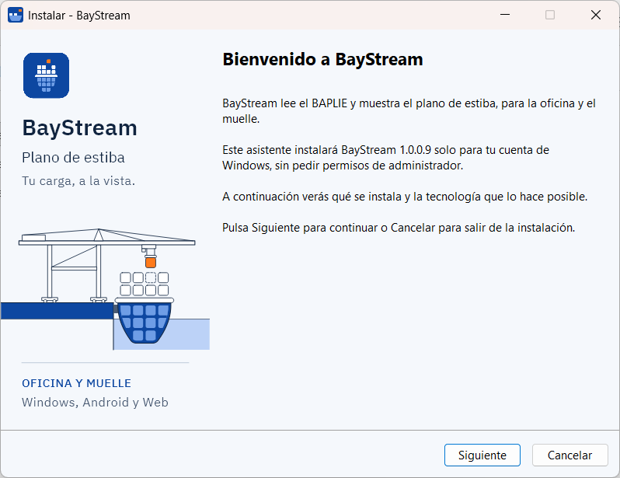
Fuente: Captura de BayStream 1.0.0 con datos sintéticos.
- «Qué se instala» dice la versión, la carpeta de la aplicación y dónde viven tus datos: aparte, en %LOCALAPPDATA%\BayStream. El desinstalador quita la aplicación y sus accesos, nunca los datos.
Figura 12.
Qué se instala y dónde quedan los datos
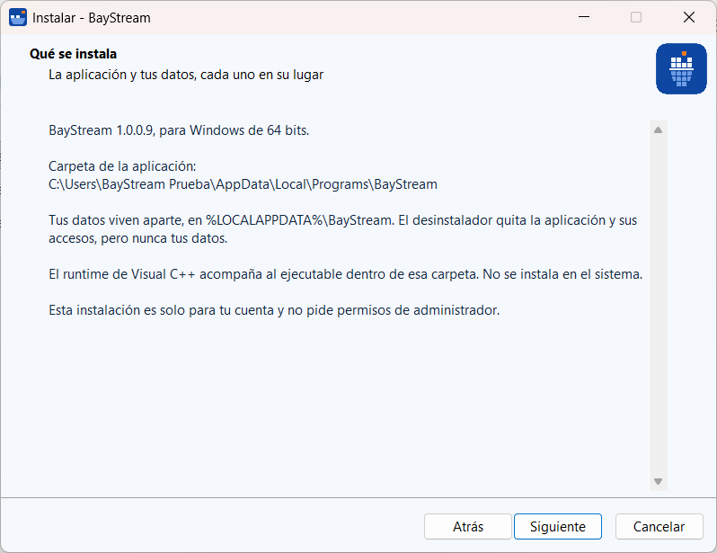
Fuente: Captura de BayStream 1.0.0 con datos sintéticos.
- «Lo que hay detrás» enumera la tecnología (Flutter y Dart, Firebase, el lector BAPLIE/EDIFACT; el asistente todavía dice «2.2.1», aunque el lector lee toda la familia 2.x). Pulsa «Siguiente».
- Elige la carpeta y, si quieres, un acceso en el escritorio. El acceso en Inicio se crea siempre. Si eliges la carpeta de los datos, el asistente la rechaza: «Elige otra carpeta: la instalación debe quedar separada de %LOCALAPPDATA%\BayStream, donde viven tus datos». Pulsa «Instalar».
Figura 13.
La carpeta de destino y los accesos
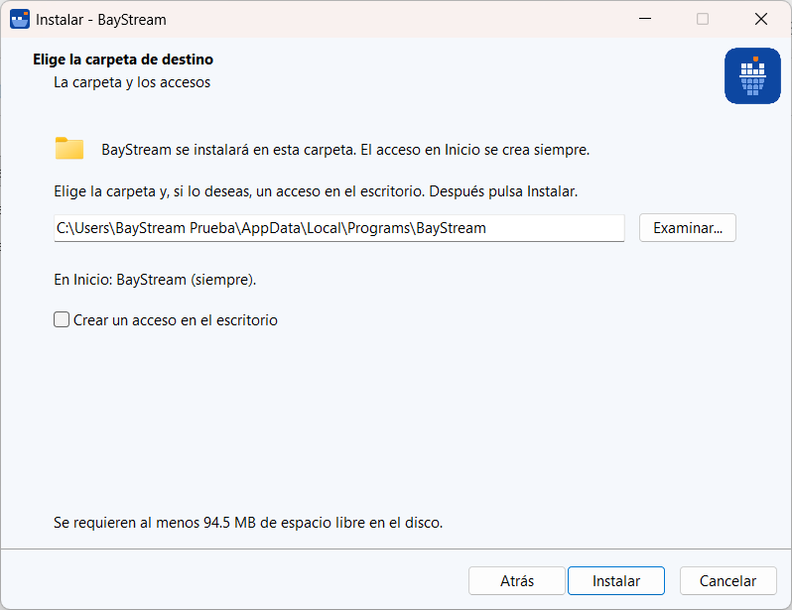
Fuente: Captura de BayStream 1.0.0 con datos sintéticos.
- Al terminar, «BayStream está listo». Deja marcado «Abrir BayStream» y pulsa «Finalizar»; también puedes abrirla desde Inicio.
Figura 14.
El final del asistente, con «Abrir BayStream»
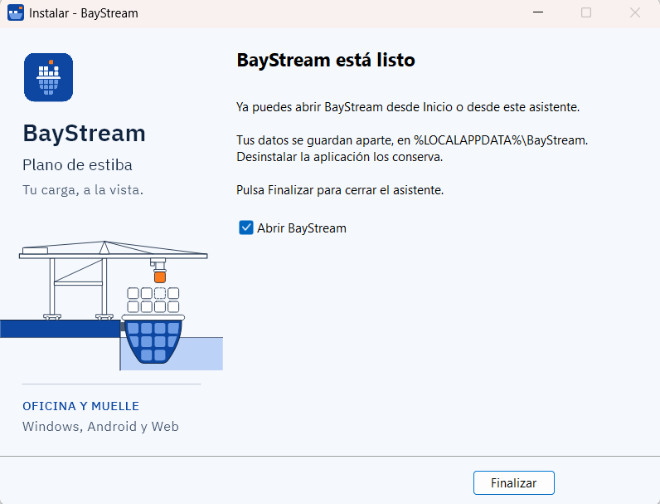
Fuente: Captura de BayStream 1.0.0 con datos sintéticos.
Para desinstalar: Configuración → Aplicaciones → Aplicaciones instaladas → BayStream → «Desinstalar». La confirmación dice que tus datos en %LOCALAPPDATA%\BayStream se conservan. Cierra BayStream antes de desinstalar.
Si tu equipo ya tiene BayStream instalado como paquete MSIX (la instalación anterior, desde el instalador de aplicaciones de Windows), el asistente se detiene y explica cómo seguir; en ese caso, sigue las instrucciones del aviso o continúa con la MSIX.

Android: la Prueba Interna de Google Play
La app de Android se instala desde Google Play, con el enlace de la prueba interna que entrega el responsable, y se actualiza sola.
- Abre el enlace de la prueba interna con la cuenta de Google invitada y acepta ser probador.
- En Google Play, pulsa «Instalar».
- Abre «BayStream» desde el cajón de aplicaciones.
Figura 15.
La ficha de BayStream en la prueba interna de Google Play, en el teléfono: el nombre del paquete y el ícono genérico son los de una prueba interna sin ficha de tienda revisada, y el botón dice «Abrir» porque la aplicación ya está instalada
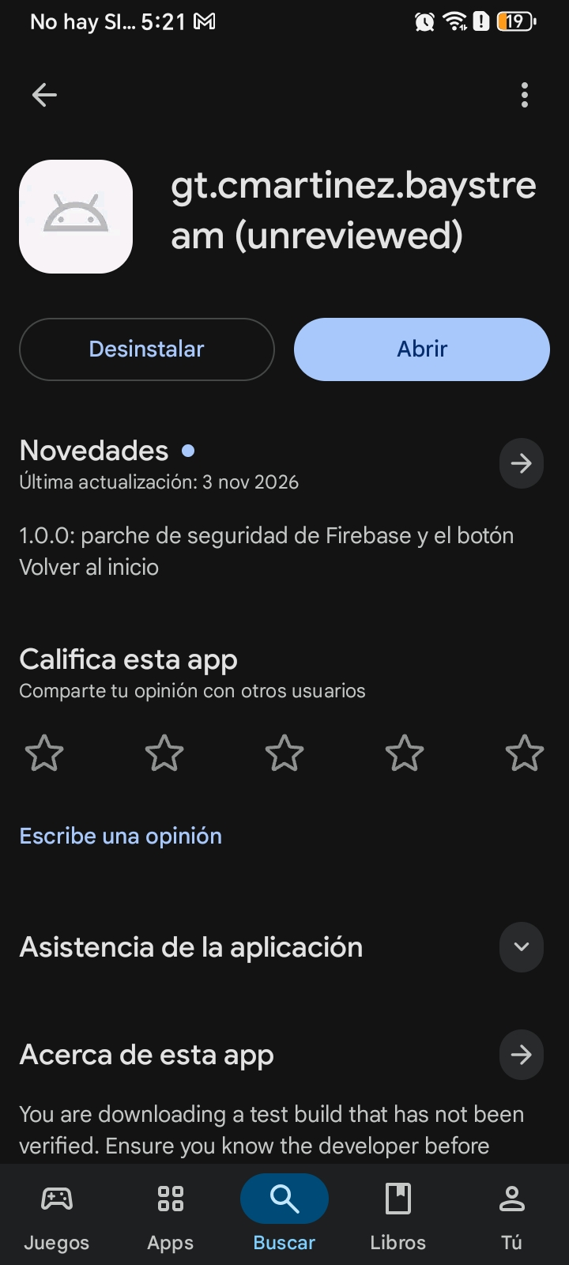
Fuente: Captura de Google Play en el teléfono de pruebas, 4 de noviembre de 2026.

La Web
- Abre https://baystream-app.web.app en Chrome. La primera vez necesita conexión.
- La pantalla y los botones son los mismos que en Windows. El selector de archivos es el del navegador y los viajes recientes se guardan en el navegador.
- Después de una visita completa, la Web vuelve a abrir sin red con los viajes recientes; lo que llegue de la nube espera a que haya conexión.
Figura 16.
La Web de BayStream recién abierta en Chrome, en una ventana de incógnito, sin sesión ni viajes previos
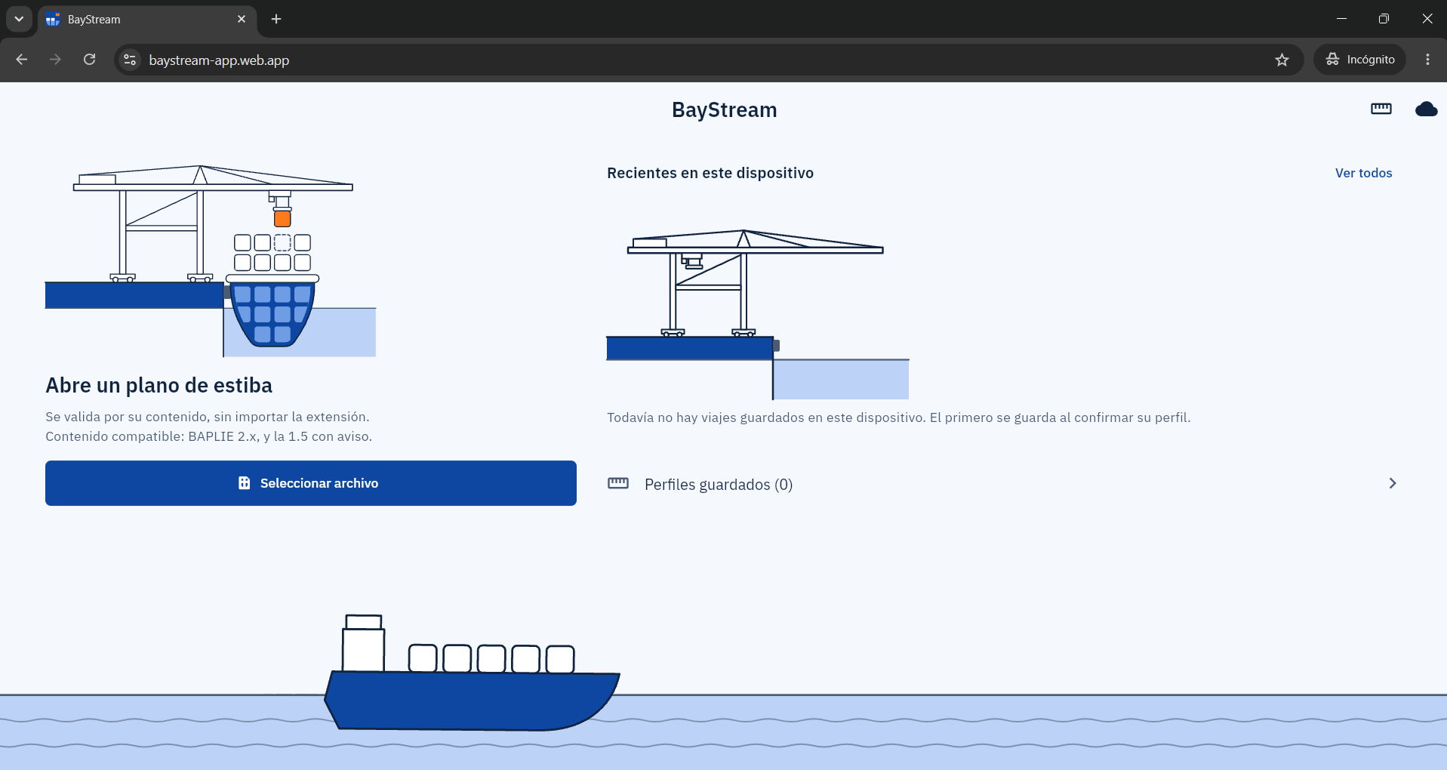
Fuente: Captura de Chrome en la computadora de desarrollo, 4 de noviembre de 2026.

Abrir un Plano

El Inicio
Al abrir, la app muestra el inicio: «Abre un plano de estiba», el botón «Seleccionar archivo», los Recientes en este dispositivo, los Perfiles guardados y, con cuenta autorizada, las Operaciones abiertas en la nube. Arriba a la derecha están «Parámetros» (la regla) y «Nube y cuenta» (la nube). Debajo del botón se lee: «Se valida por su contenido, sin importar la extensión. Contenido compatible: BAPLIE 2.x, y la 1.5 con aviso.»
Figura 17.
El inicio en la oficina, todavía sin viajes
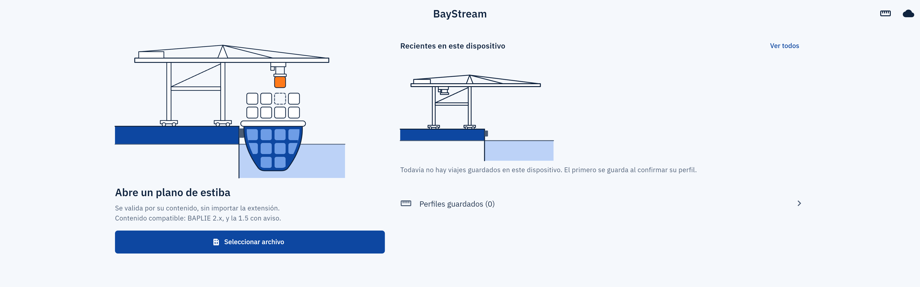
Fuente: Captura de BayStream 1.0.0 con datos sintéticos.
En el teléfono el inicio es el mismo, en una sola columna.
Figura 18.
El inicio en el teléfono
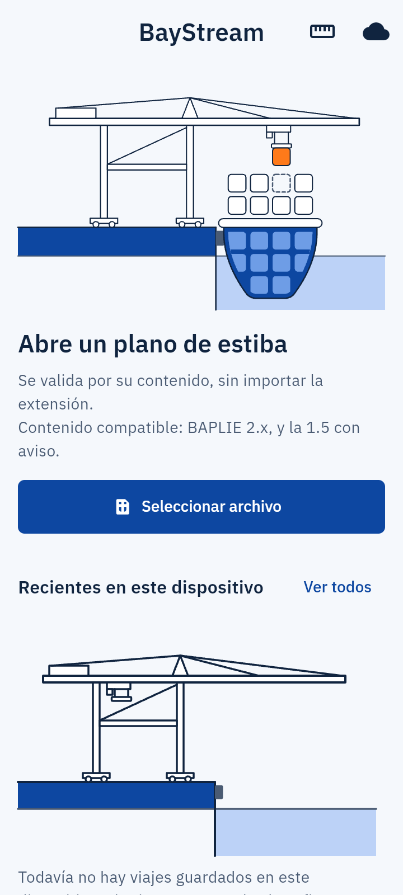
Fuente: Captura de BayStream 1.0.0 con datos sintéticos.

El Archivo y el Previo: Ver Primero, Confirmar Después
- Pulsa «Seleccionar archivo» y elige el BAPLIE en el selector del sistema. La extensión no importa: un .edi, un .txt o un archivo sin extensión se leen igual.
- El plano abre enseguida, sin pedir nada, en estado «Sin confirmar». Una banda azul lo dice: «Plano sin confirmar: perfil propuesto desde el archivo. Escala propuesta PAMIT.» Puedes mirar el plano, la lista y las estadísticas, buscar y cambiar «Colorear por». Lo que depende del perfil queda «sin evaluar hasta confirmar el perfil»: el peso por pila, las tomas de refrigerado y las alertas de peso.
- Mientras no confirmes, no se guarda nada: el viaje no entra en Recientes y no hay operación. Si abres otro archivo o vuelves al inicio, la app pregunta «¿Descartar el plano sin confirmar?».
Figura 19.
El plano de llegada abierto en previo, con la banda «Plano sin confirmar» y «Confirmar»
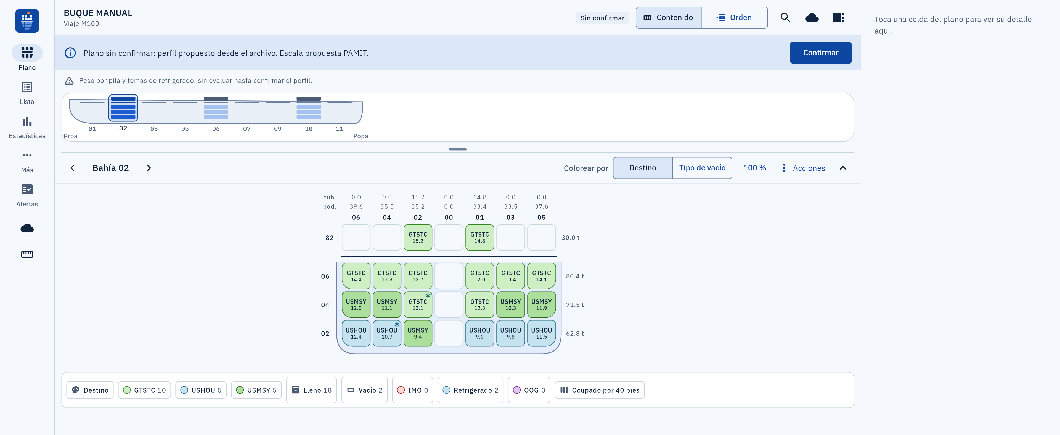
Fuente: Captura de BayStream 1.0.0 con datos sintéticos.
- Pulsa «Confirmar». Se abre «Parámetros del buque» con la propuesta del archivo.

Parámetros del Buque: el Perfil y la Escala
El BAPLIE no transmite las dimensiones del buque: solo revela las posiciones que este viaje trae ocupadas. Por eso la app propone el mínimo observado y te pide confirmarlo. Los valores se pueden subir; bajarlos por debajo del mínimo dejaría carga fuera del plano.
Figura 20.
«Parámetros del buque», de arriba abajo: el mínimo observado, las tomas, la frontera, las filas y los niveles
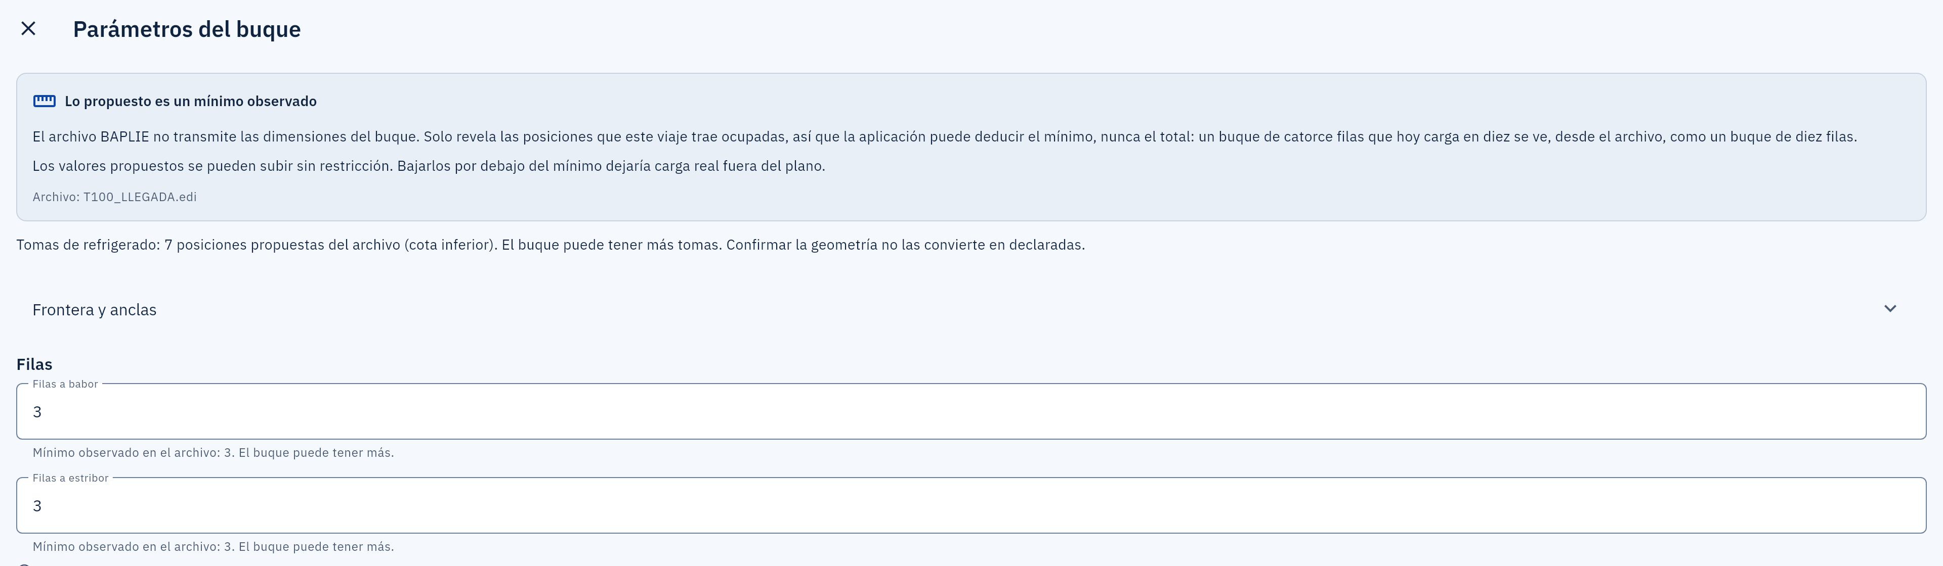
Fuente: Captura de BayStream 1.0.0 con datos sintéticos.
De arriba abajo:
- «Lo propuesto es un mínimo observado» y el nombre del archivo.
- Tomas de refrigerado: las posiciones propuestas del archivo son una cota inferior.
- Frontera y anclas (plegado): la frontera cubierta / bodega (80) y el primer nivel de cada zona (02 y 82). Son los valores de la numeración ISO; normalmente no se tocan.
- Filas: a babor y a estribor, con su mínimo observado, y si existe la fila 00 en cada zona.
- Niveles: fichas de cubierta y de bodega; las que trae el archivo no se pueden quitar; «Agregar» suma el siguiente.
- Puerto de esta escala: la decisión más importante. La pantalla explica qué puerto es cada uno: «El archivo se emitió al salir de PAMIT rumbo a GTSTC: para la salida, la escala es PAMIT; para la llegada, GTSTC.» Para operar la llegada elige tu puerto (GTSTC) y comprueba el reparto: «30 se descargan · 0 se cargan · 30 de paso».
Figura 21.
La escala de un plano de llegada: GTSTC elegido y el reparto de la escala
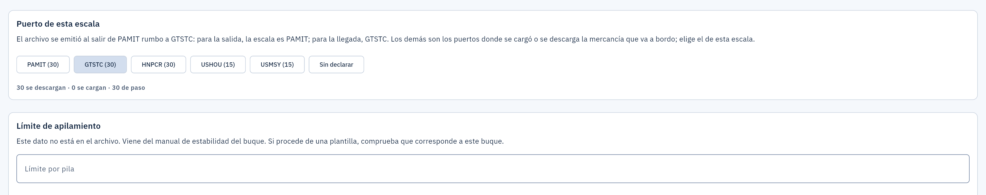
Fuente: Captura de BayStream 1.0.0 con datos sintéticos.
- Límite de apilamiento: no está en el archivo; viene del manual de estabilidad. Escribe «Límite por pila» en kg o marca «No lo tengo»: sin límite declarado no hay alertas de peso y la app no inventa un umbral. Hasta resolverlo, «Confirmar y ver el plano» queda apagado.
- Tomas de refrigerado, Tapas («Editar tapas por bahía») y la Rejilla resultante («7 columnas × 4 niveles = 28 huecos por bahía»).
- Pulsa «Confirmar y ver el plano». El perfil se guarda, el viaje entra en Recientes, se crea la operación de la escala y el plano queda «Publicado». «Cancelar la carga» vuelve al previo sin guardar nada. «Publicado» en la cabecera quiere decir confirmado en este equipo, no que esté en la nube: mientras el chip de la nube diga «Solo este dispositivo», la operación sigue solo aquí. Subirla a la nube es «Publicar operación», en «Nube y cuenta» (véase «Publicar desde la Oficina»), y entonces la operación aparece como «Publicada».
Figura 22.
«No lo tengo» marcado y «Confirmar y ver el plano» activo
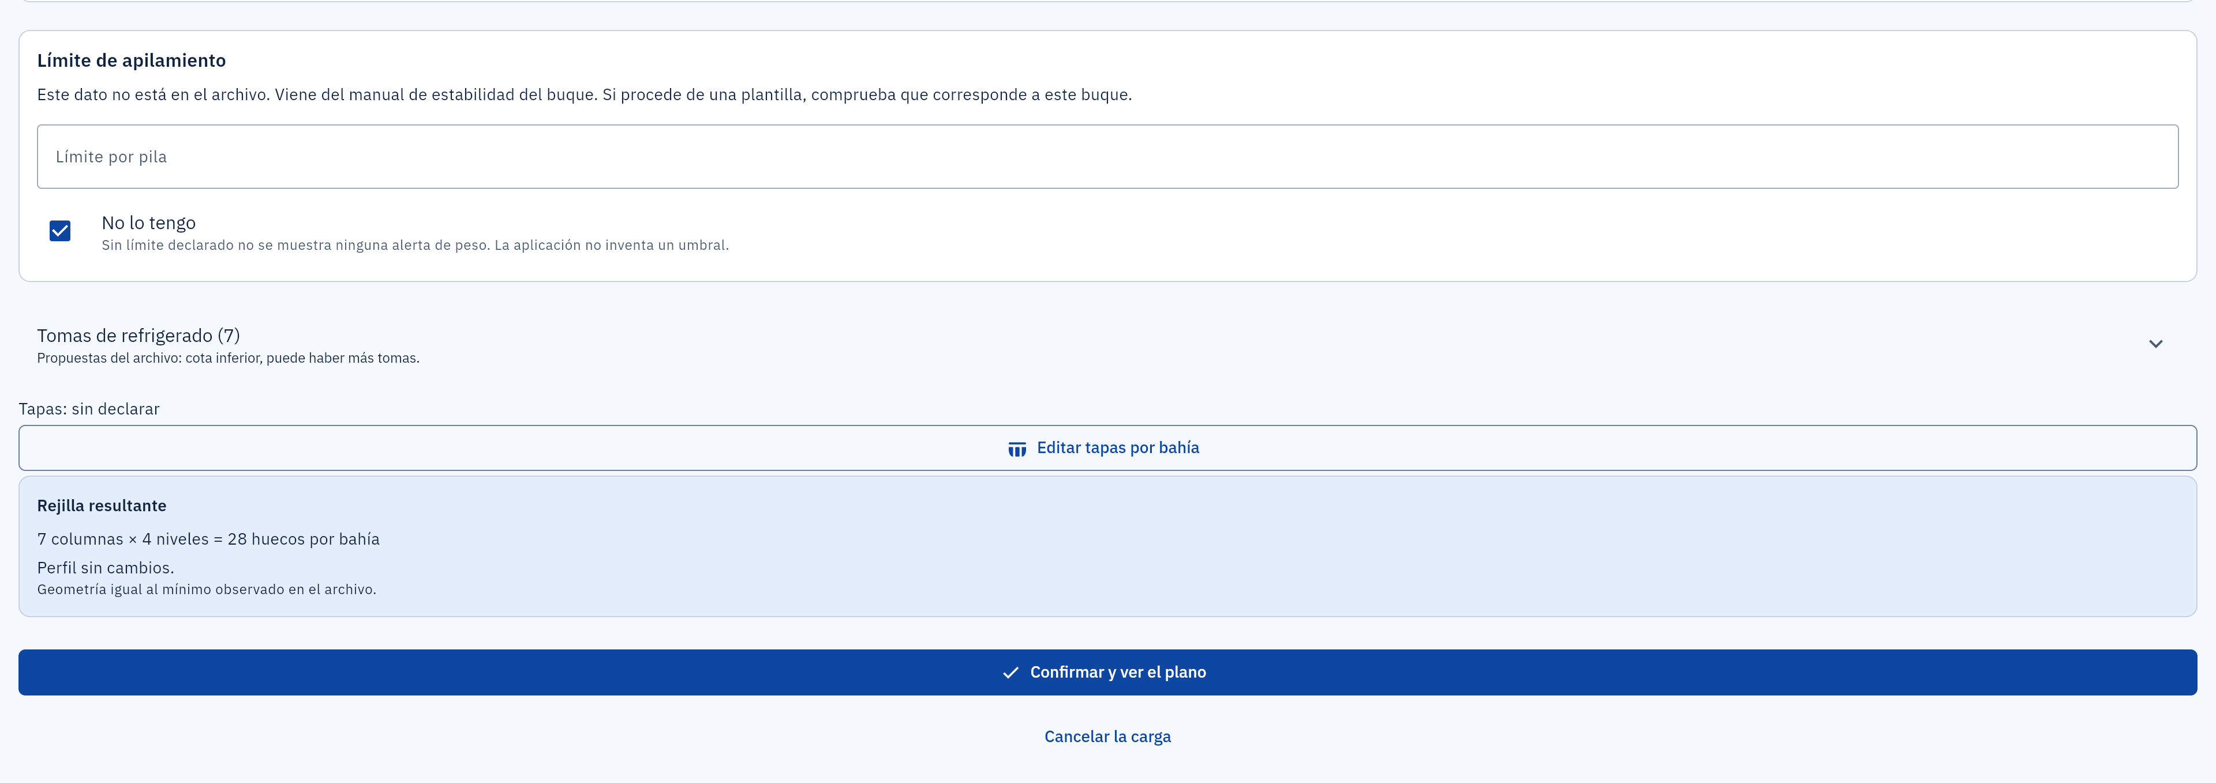
Fuente: Captura de BayStream 1.0.0 con datos sintéticos.
Figura 23.
El plano confirmado: «Publicado», la escala GTSTC en la cabecera y los modos Descarga y Carga ya disponibles
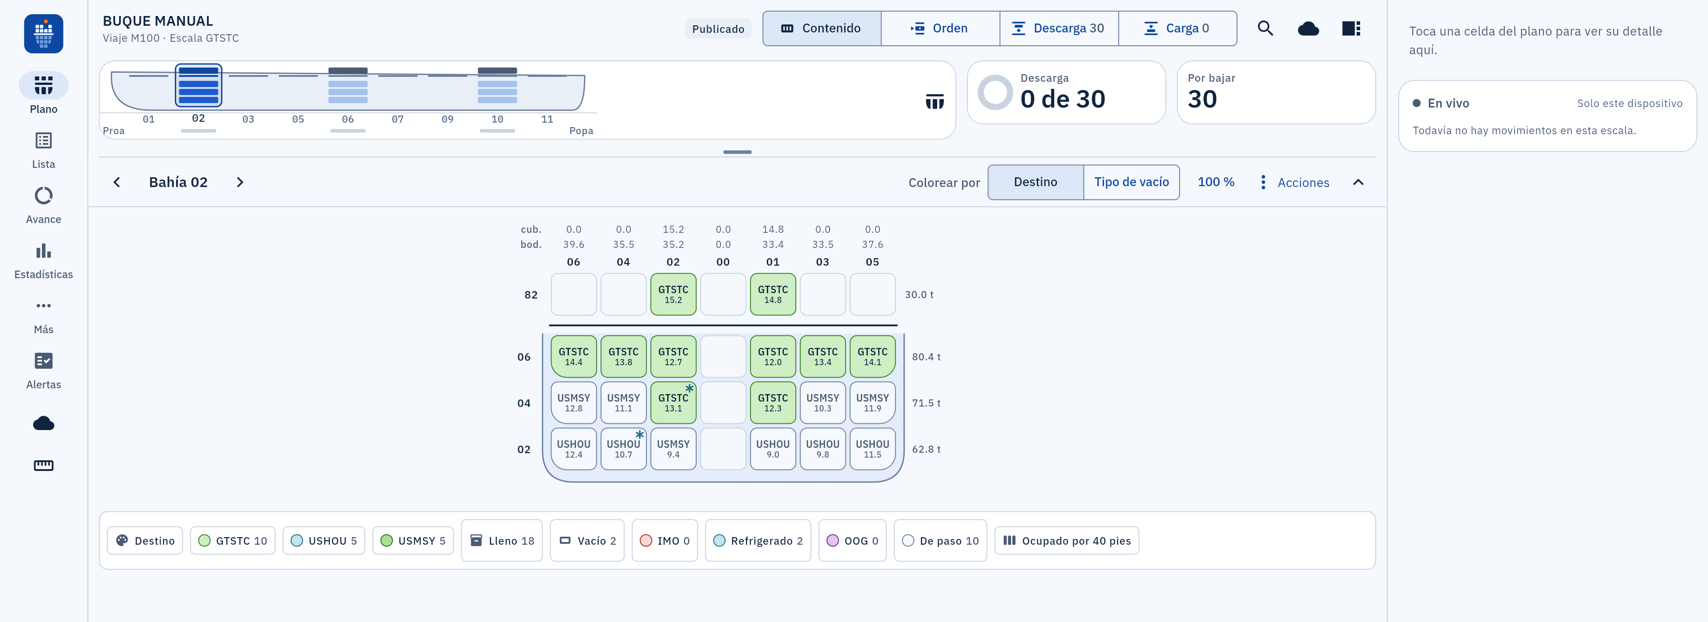
Fuente: Captura de BayStream 1.0.0 con datos sintéticos.
La regla de publicación directa. Un viaje de un buque con perfil guardado abre publicado sin previo solo si el perfil cubre toda la carga y la escala propuesta coincide con la última confirmada para ese buque. Si falta cualquiera de las dos, abre en previo y te pide confirmar. Así un plano de llegada, que propone el puerto de salida, no opera hasta que elijas tu puerto.
Si el buque es nuevo y ya hay otros perfiles guardados, antes de los parámetros aparece «Perfil del buque nuevo» con «Proponer desde el archivo» o «Plantilla: <buque>»; si hay perfiles con el mismo nombre, «Confirma la identidad del buque» (no recorrido en esta edición).

Recientes
Al volver al inicio, el viaje confirmado aparece en «Recientes en este dispositivo» con su buque, viaje, cuenta de contenedores y bahías y la escala. Tócalo para reabrirlo sin conexión ni archivo. «Ver todos» abre «Viajes recientes»: se conservan los últimos 5; al guardar el sexto se elimina el más antiguo; los perfiles se conservan. La papelera elimina un viaje de este dispositivo.
Figura 24.
El inicio con el viaje en Recientes y el perfil guardado
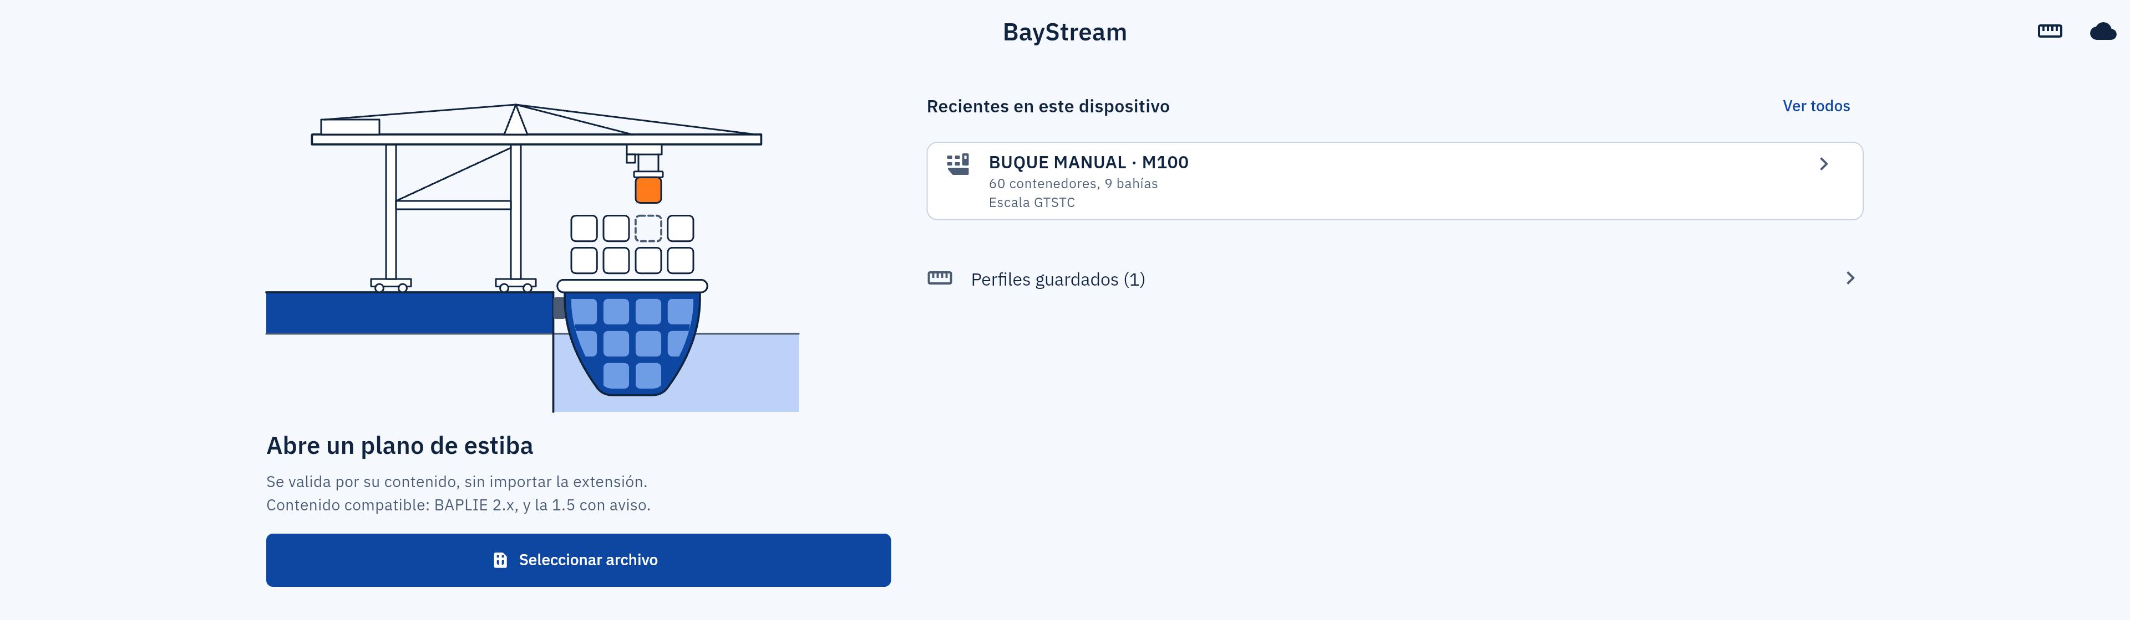
Fuente: Captura de BayStream 1.0.0 con datos sintéticos.

Volver al Inicio
En la oficina, la marca de arriba del riel es el botón «Volver al inicio»; en el teléfono, la entrada está en «Más». Con un plano confirmado, el subtítulo dice «Sigue en Recientes; no se borra nada.»; con un previo, «Descarta el previo sin guardar nada» y pregunta antes. Volver al inicio no detiene el envío a la nube de lo ya registrado.
Figura 25.
La marca del riel es «Volver al inicio»
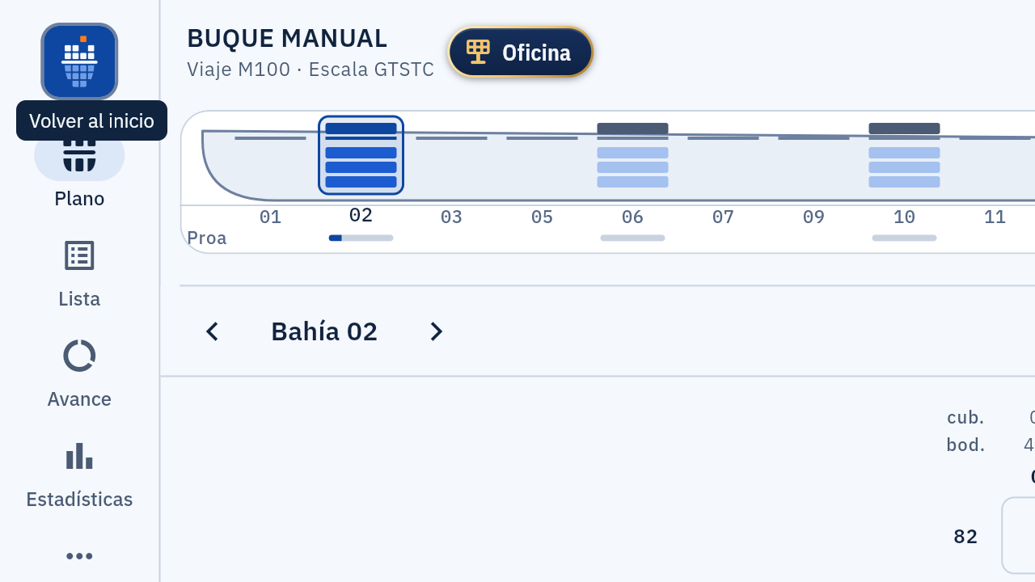
Fuente: Captura de BayStream 1.0.0 con datos sintéticos.

Cómo se Mueve Uno: el Riel, la Barra y «Más»
En la oficina, el riel de la izquierda lleva Plano, Lista, Avance, Estadísticas, Más y Alertas, y al pie, «Nube y cuenta» y «Parámetros». En el teléfono, la barra inferior lleva Plano, Lista, Avance, Estad. y Más. «Avance» solo existe con una escala confirmada.
«Más» abre una hoja con lo demás: Alertas de estiba, Tapas en la operación, Orden de descarga, Listado de la agencia (con un plan de carga), Comparar con otro BAPLIE…, Exportar PDF, CSV y JSON, Cargar archivo BAPLIE, Viajes recientes, Perfiles guardados y Volver al inicio. En el teléfono, además, Nube y cuenta y Parámetros.
Figura 26.
La hoja «Más» en la oficina, con un plan de carga abierto
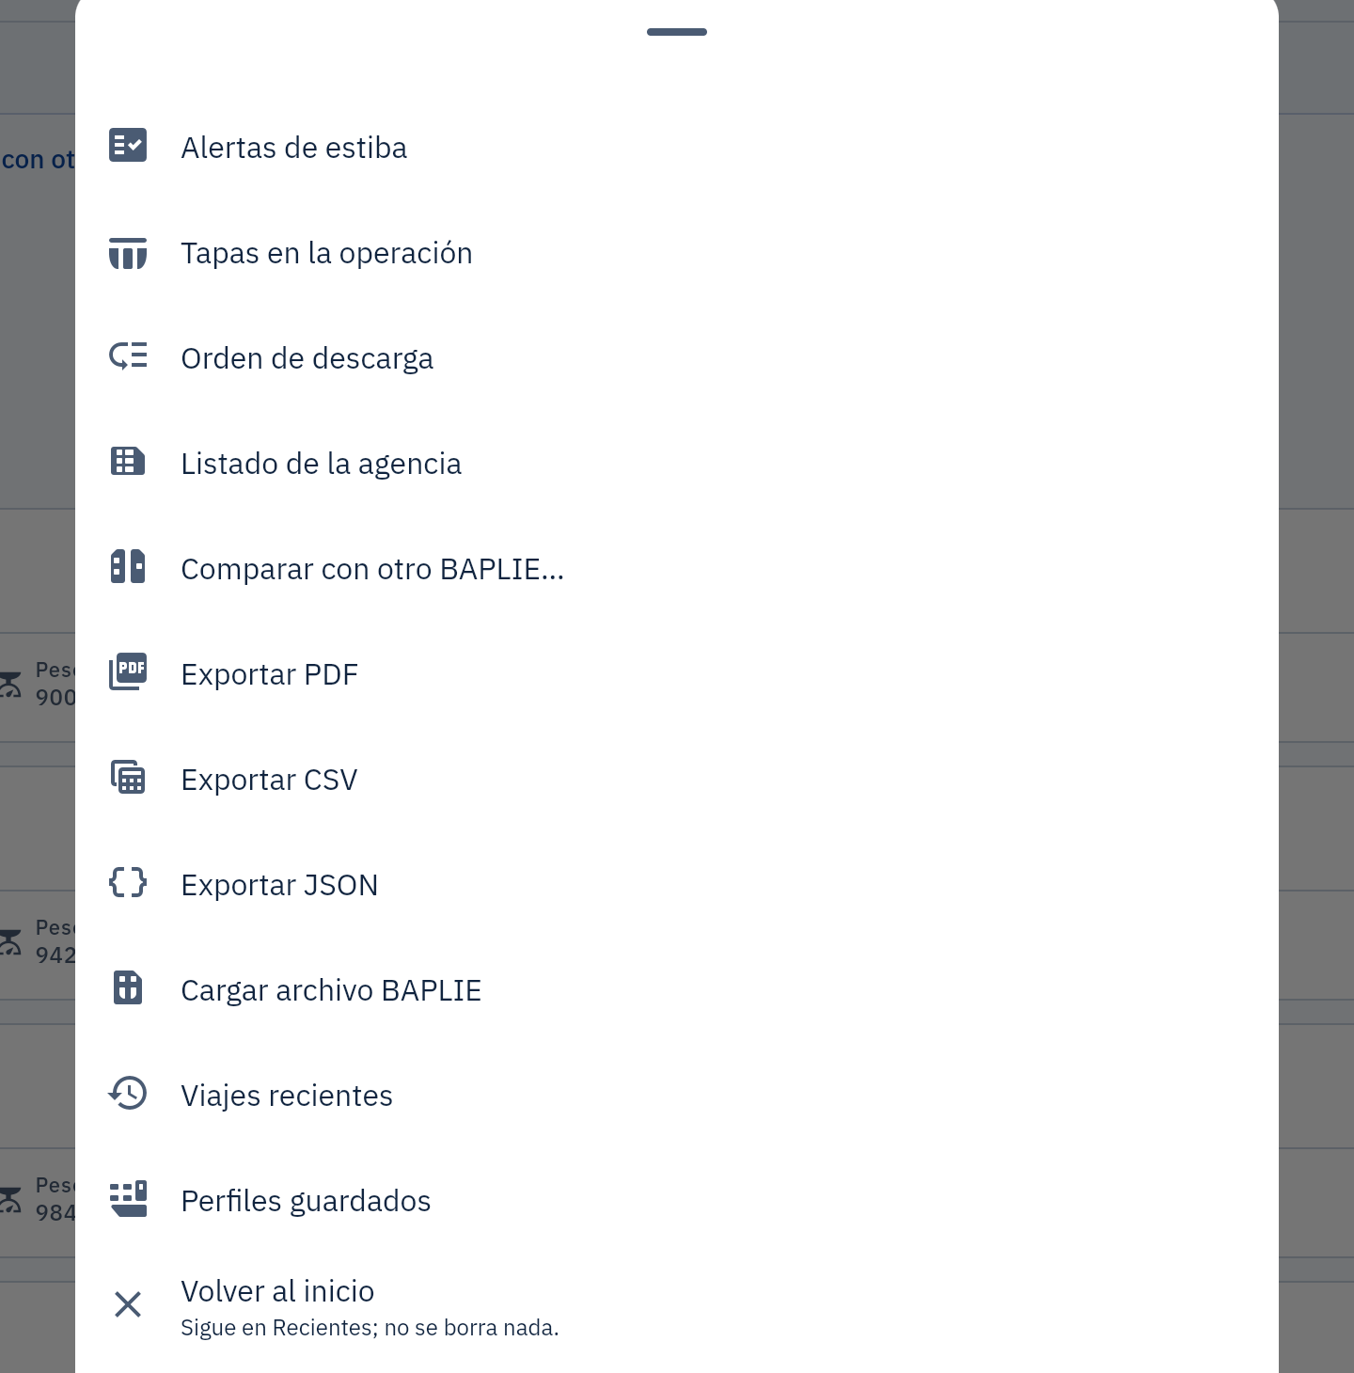
Fuente: Captura de BayStream 1.0.0 con datos sintéticos.
En Android, el botón Atrás del sistema cierra primero las hojas y los menús; en el plano publicado, vuelve al inicio con dos toques seguidos («Toca Atrás otra vez para volver al inicio»), para que un toque por error no te saque del plano (no recorrido en esta edición).

El Plano

Qué se Ve
Figura 27.
La bahía 02 con «Colorear por» en «Tipo de vacío»: los vacíos en color y los llenos en papel
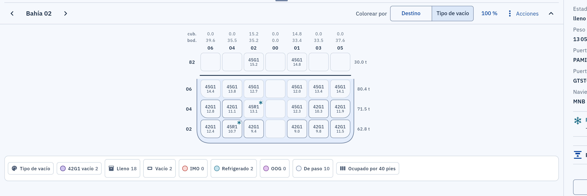
Fuente: Captura de BayStream 1.0.0 con datos sintéticos.
- La cabecera: el buque y el viaje, el estado («Publicado» o «Sin confirmar»), el selector de modo (Contenido, Orden, Descarga, Carga) y, a la derecha, Buscar, la nube y el botón del panel lateral.
- El puente: la silueta del buque, con la proa a la izquierda y una pila por bahía (cubierta sobre la línea de la tapa, bodega debajo); las bahías con trabajo en esta escala van más claras y bajo cada número hay una barra de avance. Toca una bahía para abrirla. A la derecha, las tarjetas de la operación («Descarga 0 de 30», «Por bajar 30»). El borde de abajo pliega el puente, lo compacta o lo despliega.
- La franja de la bahía: ‹ y ›, el título «Bahía 02» (abre la lista de bahías), «Colorear por», el zoom, «Acciones» y el botón del puente.
- La rejilla: las filas en horizontal, pares a un lado y 00 e impares al otro, como en el plano impreso; los niveles en vertical, con cubierta arriba (82…) y bodega abajo (06, 04, 02), separadas por la línea de la tapa y dentro del casco. Sobre cada fila, «cub.» y «bod.»: el peso en toneladas de esa pila; a la derecha, el peso del nivel.
- Cada celda dice el destino (o el tipo ISO, según «Colorear por») y el peso en toneladas. Un asterisco es un refrigerado; un rombo rojo, una mercancía peligrosa.
- La leyenda de abajo, con las cuentas: los destinos, Lleno, Vacío, IMO, Refrigerado, OOG, De paso y «Ocupado por 40 pies». OOG queda en cero con los archivos reales: el lector no lee el segmento DIM que declara la sobredimensión.
- La franja de cifras, al pie: «Bahía 02: 20 contenedores, 244.7 t, tapas sin declarar» y lo que la operación dice de la bahía.
- El panel lateral, a la derecha desde 1200 dp: el detalle de la celda y «En vivo».
Colorear por cambia el color de las celdas: «Destino» (el puerto de descarga de cada contenedor) o «Tipo de vacío» (el tipo ISO de los vacíos; los llenos en papel). En modo Descarga, además, «Estado».

Cubierta y Bodega, y las Sombras de los 40 Pies
Un contenedor de 40 o 45 pies se estiba en una bahía par y ocupa las dos impares vecinas. En la bahía par aparece el contenedor; en las impares, la celda sale como «Ocupado por 40 pies» y la bahía figura en la silueta aunque no tenga carga propia. Lo pendiente de carga se cuenta por el grupo de la par: la ficha lo dice como «grupo 22 (21, 22 y 23)».

El Detalle de un Contenedor
Toca una celda. En la oficina el detalle aparece en el panel lateral; en el teléfono, en una hoja. Trae el número, la naviera, «45R1 · 40 pies · lleno», la celda, el tipo ISO, el estado, el peso bruto (o el VGM), el puerto de carga y el de descarga, la naviera, el refrigerado con su temperatura o la mercancía peligrosa con su clase, y lo que la escala dice de él: «En GTSTC: por descargar».
Figura 28.
El detalle de un refrigerado en el panel lateral
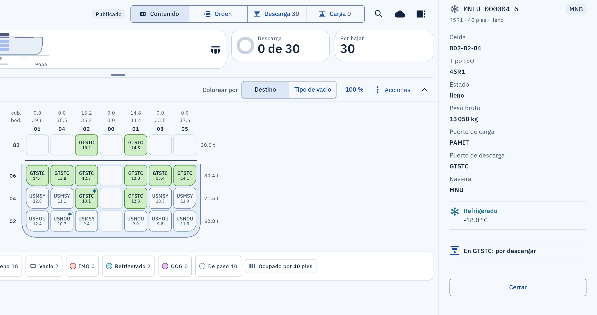
Fuente: Captura de BayStream 1.0.0 con datos sintéticos.

El Zoom
Toca «100 %» en la franja de la bahía: aparecen «Alejar plano», «Restablecer» y «Acercar plano», del 75 % al 300 %. En la oficina también funciona Ctrl + rueda del mouse sobre la rejilla y el pellizco en el touchpad; en el teléfono, el pellizco de dos dedos. El punto bajo el puntero se queda quieto.
Figura 29.
La rejilla al 212 % con Ctrl + rueda
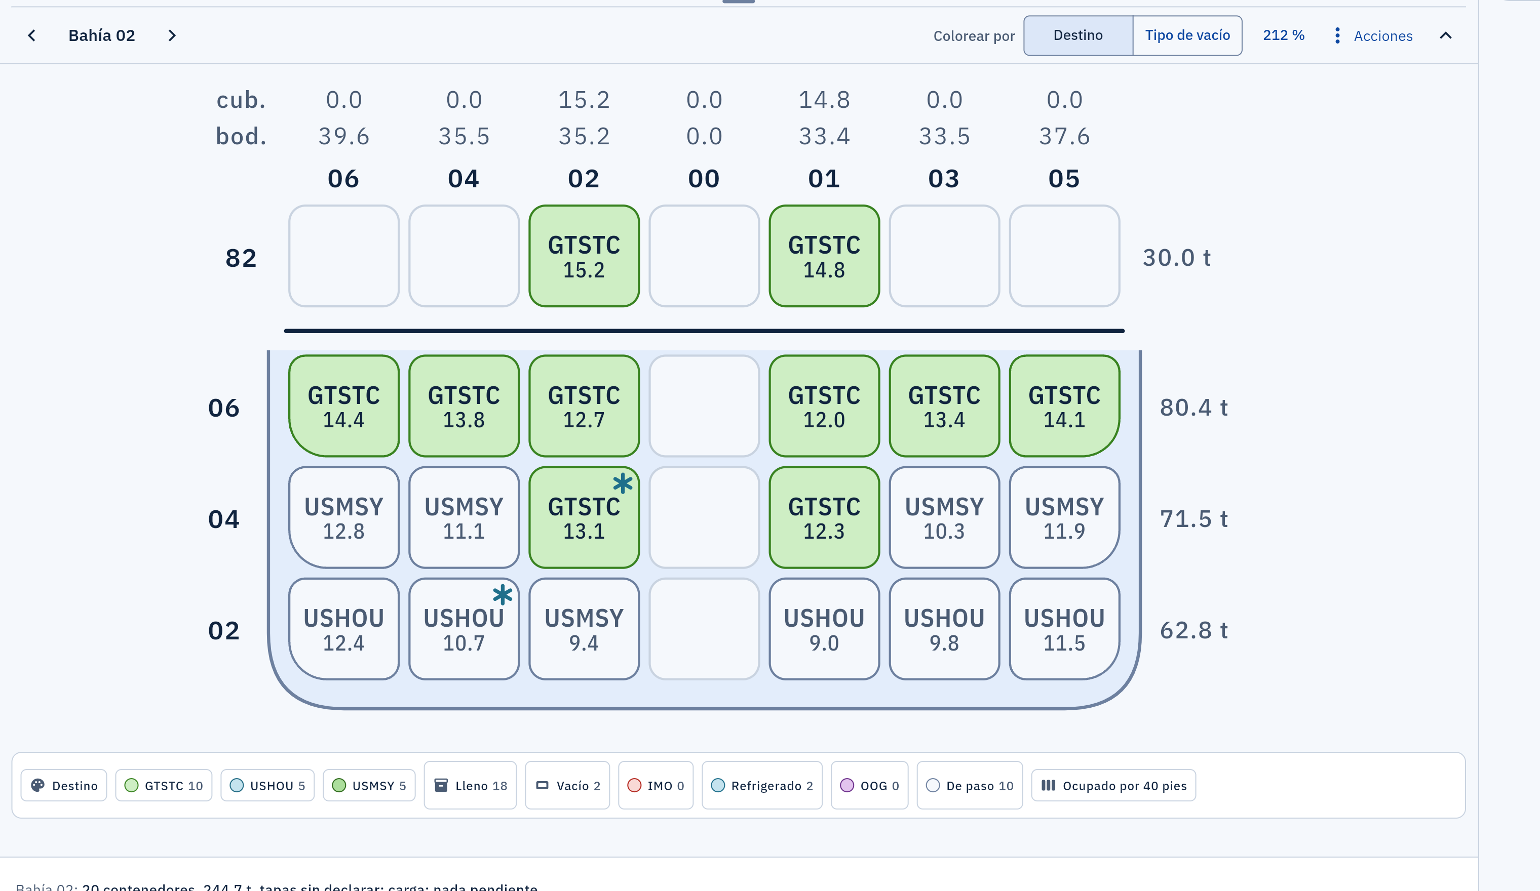
Fuente: Captura de BayStream 1.0.0 con datos sintéticos.

El Mouse, el Touchpad y el Teclado
En la oficina, el plano se maneja con el mouse, con el touchpad y con el teclado, además de con los botones. Lo que hace cada gesto depende de dónde esté el puntero: sobre la silueta del buque, sobre la rejilla de la bahía, sobre la barra de desplazamiento de abajo o sobre el resto de la columna. La Tabla 70 lo resume.
Tabla 70.
Lo que hace el mouse y el touchpad en el plano de la oficina, según dónde esté el puntero
Dónde está el puntero | Rueda del mouse | Mayús + rueda | Ctrl + rueda o pellizco del touchpad | Touchpad con dos dedos
La silueta del buque | Hacia abajo avanza hacia la popa; hacia arriba regresa hacia la proa. En un extremo, pasa a mover la columna | Mueve la silueta | Nada sobre la silueta | En horizontal mueve la silueta; en vertical, la columna
La rejilla de la bahía | Mueve la columna | Mueve la rejilla en horizontal | El zoom, del 75 al 300 %, con el punto bajo el puntero quieto | Dos dedos desplazan la columna y la rejilla; el pellizco hace el zoom
La barra de abajo | Mueve la rejilla en horizontal | — | — | —
Lo demás de la columna | Mueve la columna | — | — | Mueve la columna
Fuente: Elaboración propia a partir de DESIGN.md, sección 16 (T‑119), y del código de la versión 1.0.0.
Tres detalles que conviene saber. La barra de desplazamiento horizontal solo aparece cuando la bahía no cabe a lo ancho: su pulgar se arrastra con el mouse y un clic en la pista avanza una página. Mientras dura el pellizco del touchpad, nada se desplaza, para que el zoom no arrastre la columna. Y la rueda sobre la silueta no se la roba a la columna cuando vas bajando la página: si acabas de mover la columna con la rueda, la silueta espera un instante antes de tomarla.
Con el teclado: Esc cierra el panel lateral y, en Estadísticas, vuelve de la tabla a los gráficos. En el borde del puente, el que separa la silueta de la rejilla, las flechas ↑ y ↓ cambian el alto del panel del buque y Enter o Espacio lo pliegan y lo despliegan; con el mouse, ese borde se arrastra y se pliega con doble clic. Tab recorre los controles de la pantalla y Enter o Espacio activan el que tiene el foco, como en cualquier aplicación de Windows. En la Web, el zoom del navegador (Ctrl + «+» y Ctrl + «−») sigue siendo del navegador y amplía la página entera; el del plano es Ctrl + rueda sobre la rejilla.
En el teléfono y en la tableta: el pellizco de dos dedos sobre la rejilla hace el zoom; la silueta y la rejilla se desplazan con el dedo; y, en Android, el botón Atrás cierra primero las hojas y los menús y, en el plano publicado, vuelve al inicio con dos toques seguidos.

El Plano en el Teléfono
A 360 dp el selector de modo es un menú («Contenido ⌄»), «Acciones» va solo con su icono (⋮) y la línea de resumen se abre y se recoge. La silueta y la rejilla se desplazan en horizontal con el dedo. El distintivo del rol va junto al título.
Figura 30.
El plano en el teléfono, con la sesión de muelle
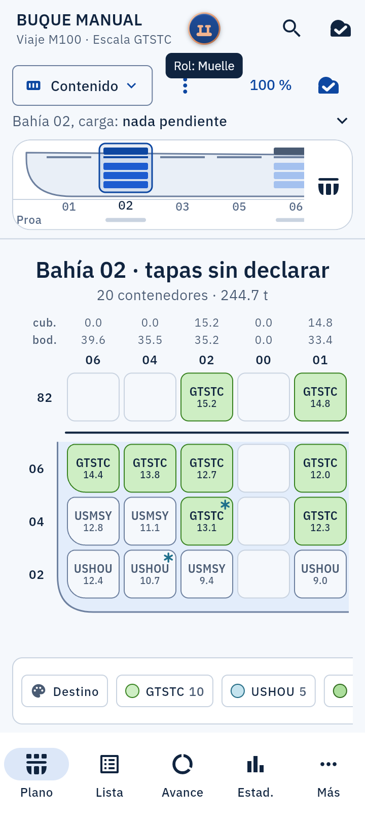
Fuente: Captura de BayStream 1.0.0 con datos sintéticos.

Buscar un Contenedor y la Lista

La Búsqueda
- Toca «Buscar contenedor» (la lupa). Sin escribir nada, la pantalla dice cuántos contenedores hay y ofrece las navieras y los puertos de descarga del viaje.
- Escribe el número completo o solo parte, por ejemplo los últimos dígitos: «0004». La lista se filtra mientras escribes y resalta la parte que coincide. También vale un puerto o una naviera.
- Toca un resultado: el plano abre la bahía del contenedor y lo resalta.
Figura 31.
La búsqueda por los últimos dígitos, con la coincidencia resaltada

Fuente: Captura de BayStream 1.0.0 con datos sintéticos.
Figura 32.
El contenedor elegido, resaltado en su bahía
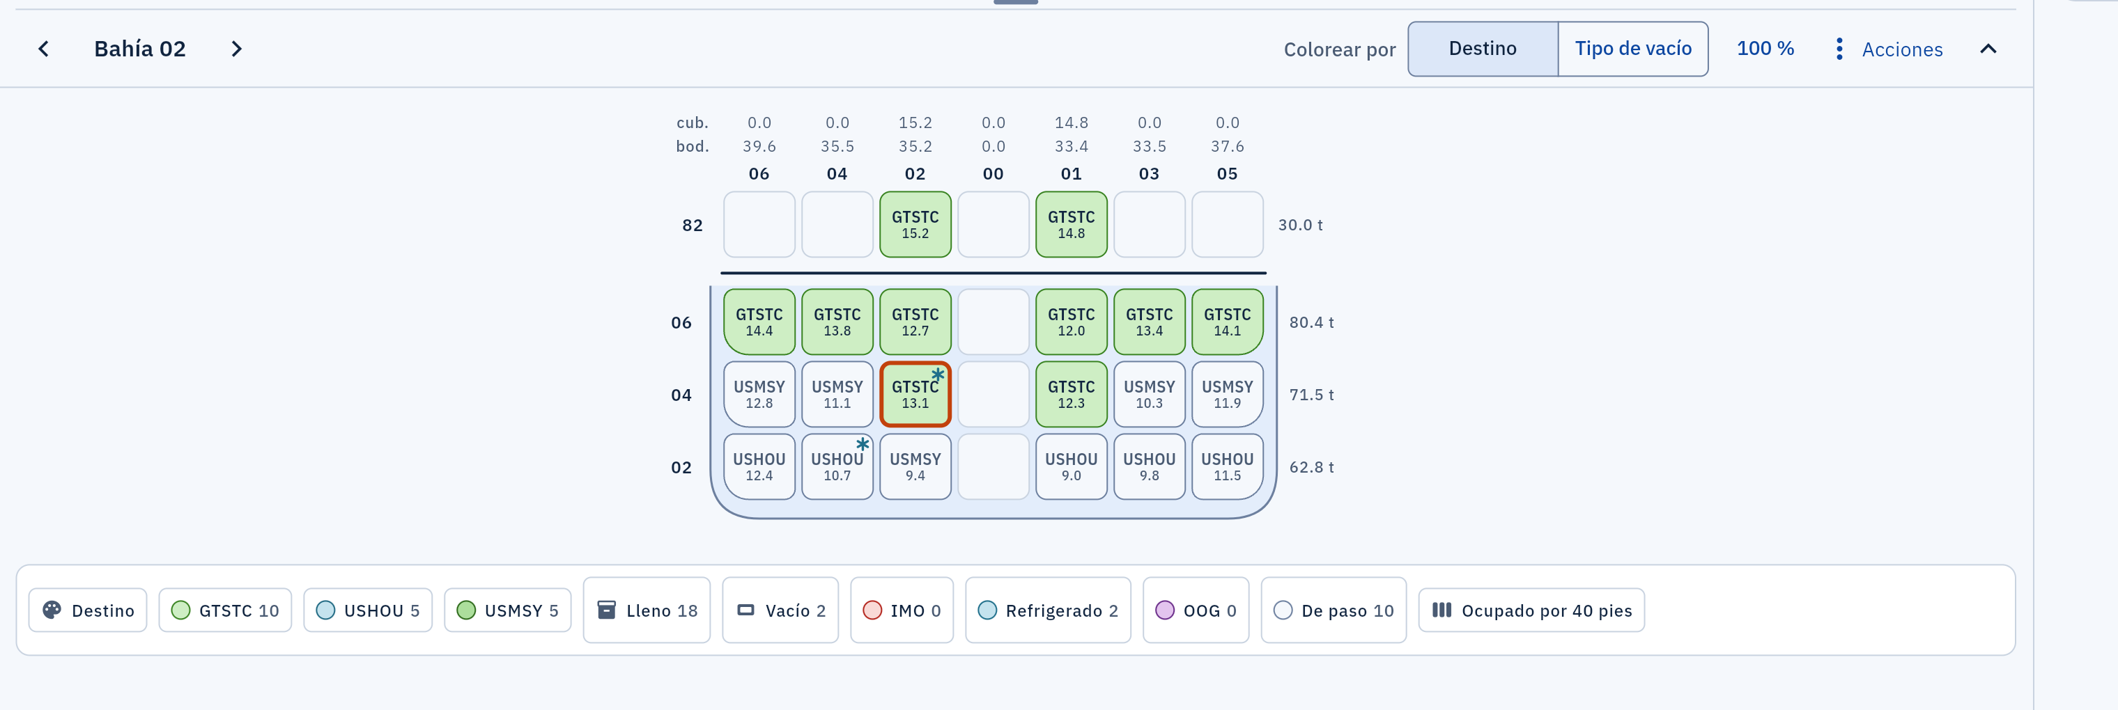
Fuente: Captura de BayStream 1.0.0 con datos sintéticos.

La Lista
La pestaña «Lista» trae la tarjeta del viaje (buque, viaje, contenedores, bahías, peso total, la escala y su reparto), los botones «Generar BAPLIE de salida», «Alertas de estiba», «Comparar con otro BAPLIE…» y «Orden de descarga», el filtro por naviera y una tarjeta por contenedor: número, naviera, lleno o vacío, tipo, posición, peso y destino. Toca una tarjeta para ver el detalle. Si el archivo trae avisos de lectura (pesos revisados, posiciones mal formadas, dígitos de control inválidos, segmentos que faltan), salen aquí con su cuenta y qué hacer.
Figura 33.
La Lista del plano de llegada
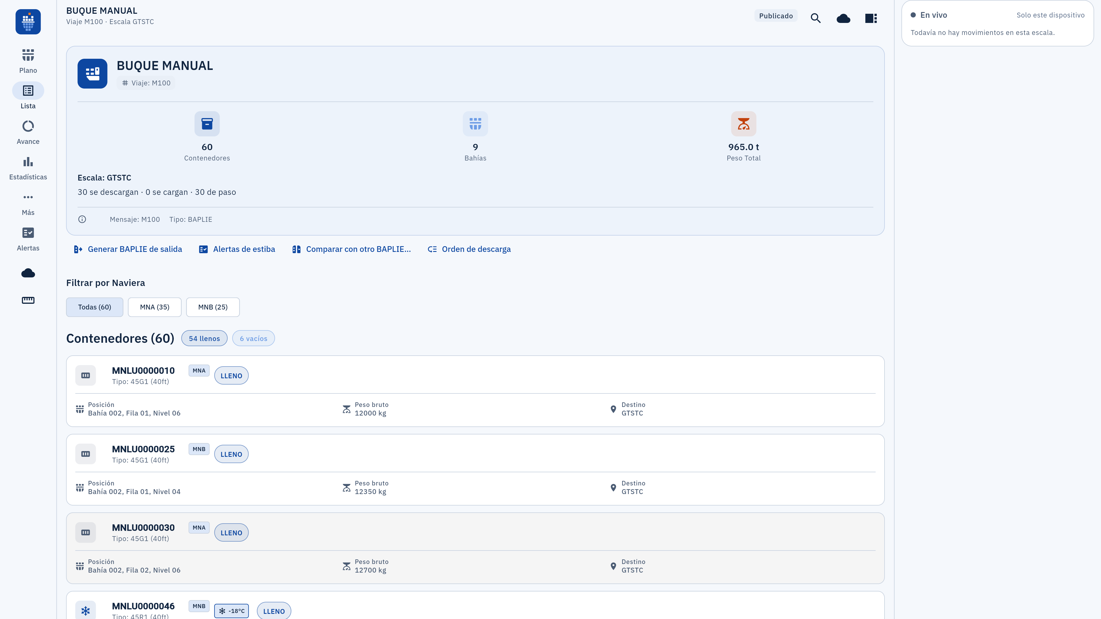
Fuente: Captura de BayStream 1.0.0 con datos sintéticos.

Estadísticas y Alertas de Estiba

Estadísticas: el Buque en Corte
La pestaña «Estadísticas» encabeza con la cifra del viaje, «60 contenedores a bordo», y debajo el peso total, las bahías con carga, los llenos y los vacíos. «Carga por bahía, de proa a popa» es el buque en corte: cada bahía con dos pilas, cubierta hacia arriba y bodega hacia abajo, cuya altura dice los contenedores o el peso según «Contenedores / Peso». Toca una bahía para abrirla en el plano. Debajo, cinco paneles: Por puerto de descarga, Llenos y vacíos (el anillo), Carga especial (peligrosa IMDG, refrigerado, fuera de medida, que con los archivos reales queda en cero), Por naviera y Por tamaño. «Ver como tabla» cambia los gráficos por las mismas cifras en tablas.
Figura 34.
Estadísticas en la oficina
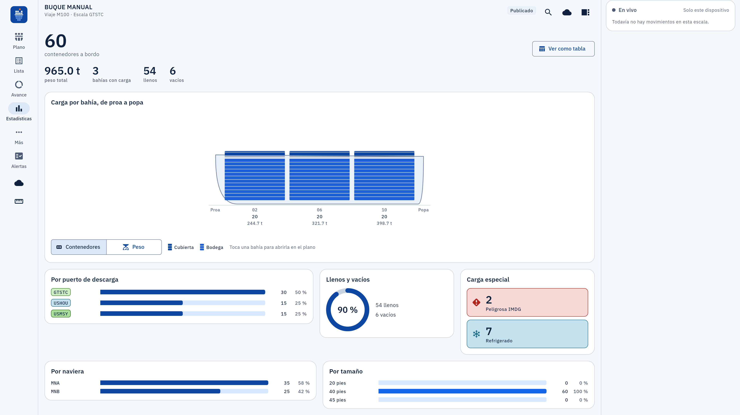
Fuente: Captura de BayStream 1.0.0 con datos sintéticos.

Alertas de Estiba
«Alertas» (en el riel, o en «Más» en el teléfono) abre el panel. Lo primero que dice es lo que hay que recordar: «Apoyo a la decisión. Revisar con el planificador; este panel no verifica cumplimiento.» La fuente es el Código IMDG, Enmienda 42-24; no se evalúa la columna 16b de la Lista de mercancías peligrosas, que tiene prioridad.
Figura 35.
Alertas de estiba: un par de peligrosas «no evaluado», con «Ver» a cada celda
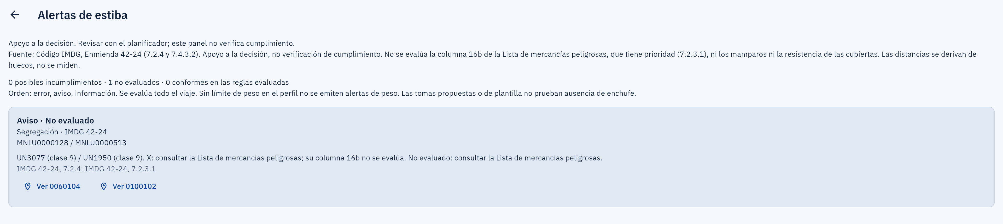
Fuente: Captura de BayStream 1.0.0 con datos sintéticos.
Tabla 71.
Las reglas de «Alertas de Estiba», cuándo se evalúan y qué dice el panel cuando no puede evaluarlas
Regla | Cuándo se evalúa | Si no se puede
Peso por pila | Con un límite de apilamiento en el perfil | «Sin límite de peso en el perfil no se emiten alertas de peso»
Toma de refrigerado | Con tomas declaradas | «Las tomas propuestas o de plantilla no prueban ausencia de enchufe»
20 pies sobre 40 pies | Siempre | —
Segregación · IMDG 42-24 | Entre pares de peligrosas, por clase | «consultar la Lista de mercancías peligrosas; su columna 16b no se evalúa»
Fuente: Elaboración propia a partir de los textos de la aplicación 1.0.0.
Cada alerta trae su nivel («Error · Posible incumplimiento», «Aviso · No evaluado», «Información · Conforme en las reglas evaluadas»), la regla, los contenedores, la referencia y «Ver <celda>», que abre el plano ahí. Con un previo sin confirmar, las de peso dicen «sin evaluar hasta confirmar el perfil».

La Nube y la Operación
La operación es lo que se registra sobre una escala: descargas, cargas, re‑estibas y tapas. Se guarda en el dispositivo y, con cuenta, se publica en la nube para que la oficina y el muelle trabajen sobre la misma. Todo queda en una bitácora que solo anexa: deshacer un movimiento no lo borra, lo anula.

La Sesión
Abre «Nube y cuenta» (la nube del riel o de la barra superior). Sin cuenta: «Sin cuenta, lo que registres se queda en este dispositivo. Las cuentas las crea el responsable: la app no tiene registro.» Escribe «Correo» y «Contraseña» y pulsa «Iniciar sesión». «Olvidé mi contraseña» envía un enlace al correo. Debajo, «Operación de la escala abierta» muestra la del plano abierto: «Solo en este dispositivo», «Publicada» o «Publicada y cerrada», con sus fuentes (llegada, carga, listado).
Figura 36.
«Nube y cuenta» sin sesión, con la operación local
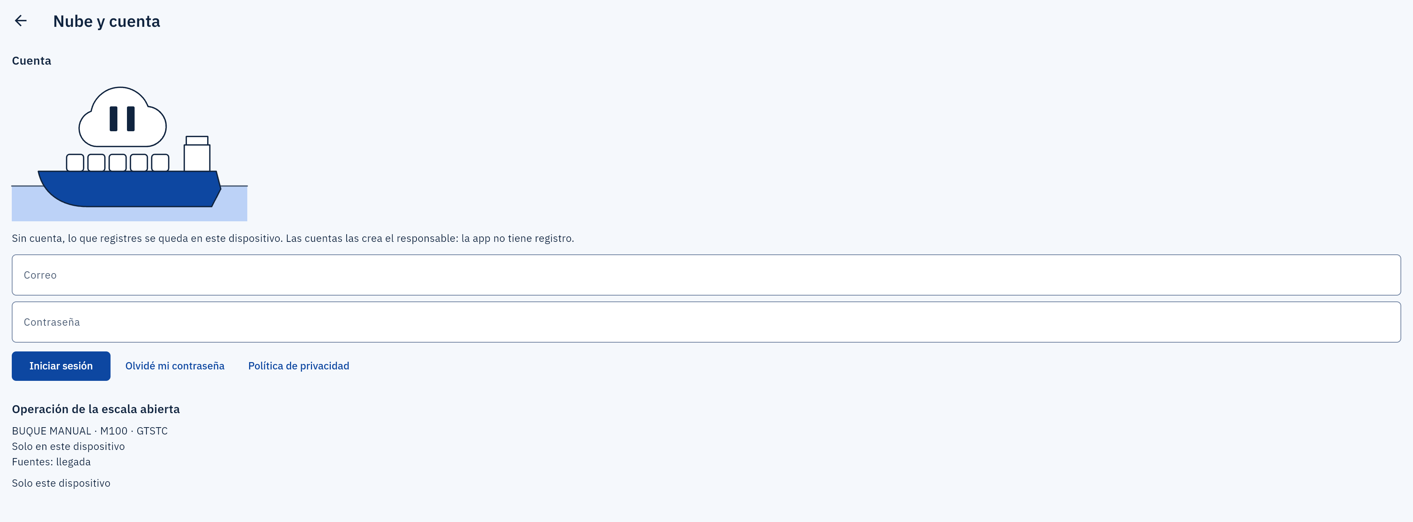
Fuente: Captura de BayStream 1.0.0 con datos sintéticos.

Los Roles y su Distintivo
Con sesión, la pantalla muestra el nombre y el rol: Oficina o Muelle, y «Cuenta autorizada» (o «Cuenta sin autorizar: lo que registres espera a que el responsable la active.»). Desde entonces, junto al título del viaje aparece el distintivo del rol, dorado para la oficina y naranja para el muelle, y el chip de la nube dice «Al día».
- Oficina: publica y cierra la operación, agrega el plan que falta, importa el listado, decide las solicitudes de cambio y genera el BAPLIE de salida.
- Muelle: registra descargas, cargas, re‑estibas y tapas, y pide cambios.

Publicar desde la Oficina
Con el plano de llegada confirmado y la sesión de oficina, pulsa «Publicar operación». La pantalla dice «Operación publicada.», el estado pasa a «Publicada» con «Al día», y la operación aparece en «Operaciones abiertas en la nube» con «Abrir plano de llegada».
Figura 37.
La operación publicada por la oficina
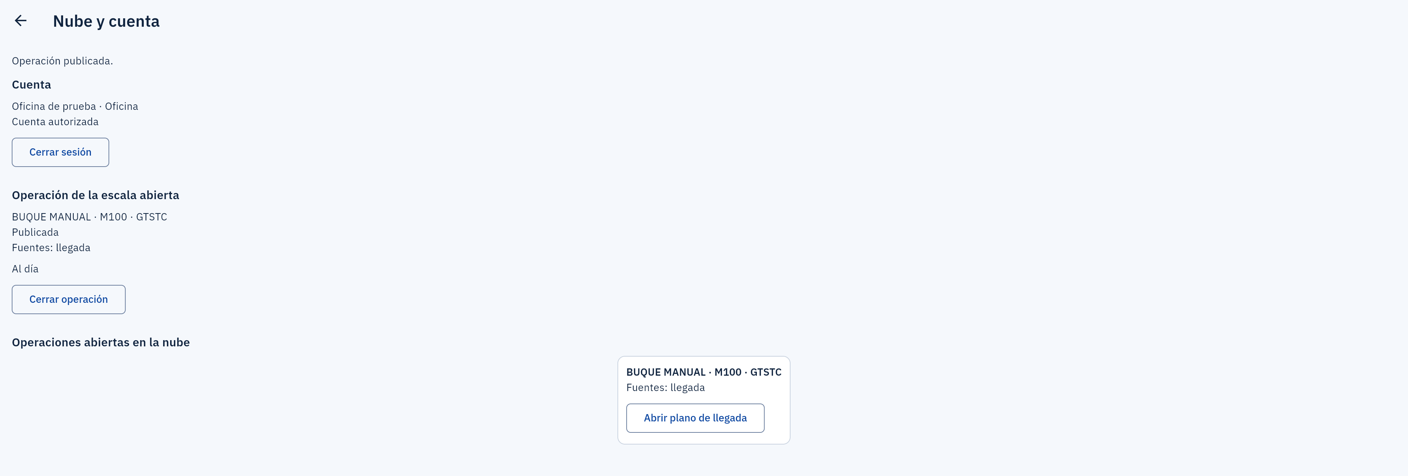
Fuente: Captura de BayStream 1.0.0 con datos sintéticos.
Figura 38.
La cabecera de la oficina con el distintivo «Oficina» y la nube «Al día»
Fuente: Captura de BayStream 1.0.0 con datos sintéticos.

Unirse desde el Muelle
En el teléfono, abre «Nube y cuenta», inicia sesión con la cuenta de muelle y, en «Operaciones abiertas en la nube», pulsa «Unirse». La app confirma «Te uniste a la operación. Abre su plano para trabajar.» y ofrece «Abrir plano de llegada»: el plano se descarga de la nube y se abre ya confirmado.
Figura 39.
La operación abierta en la nube, con «Unirse», desde el teléfono
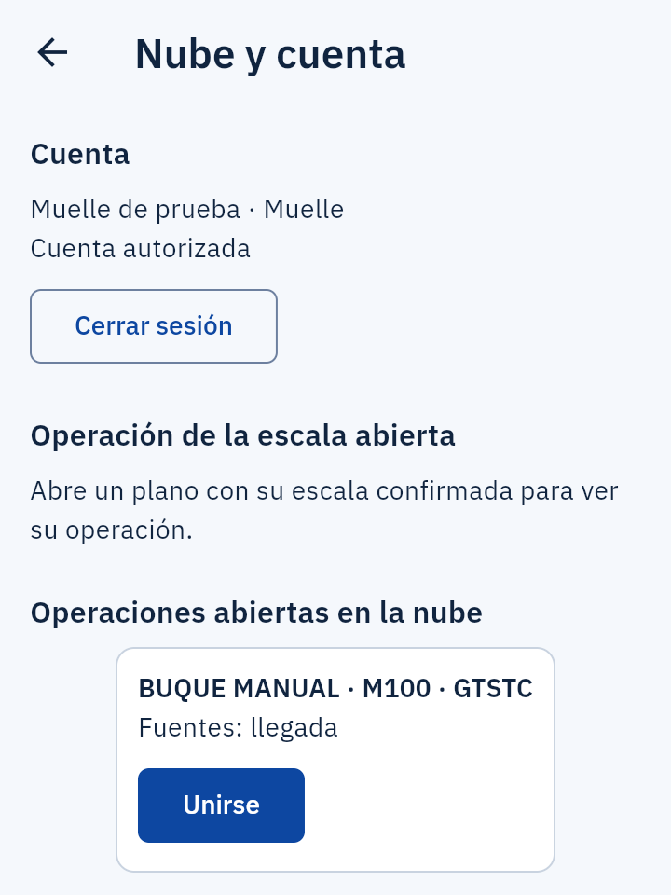
Fuente: Captura de BayStream 1.0.0 con datos sintéticos.

Descargar
- En el plano, abre el selector de modo y elige «Descarga» («30 por bajar en GTSTC»). Las celdas que bajan en esta escala van en azul; las que siguen viaje, en papel («de paso»). La leyenda pasa a «Estado»: Por bajar, Bajado.
Figura 40.
El modo Descarga en el teléfono
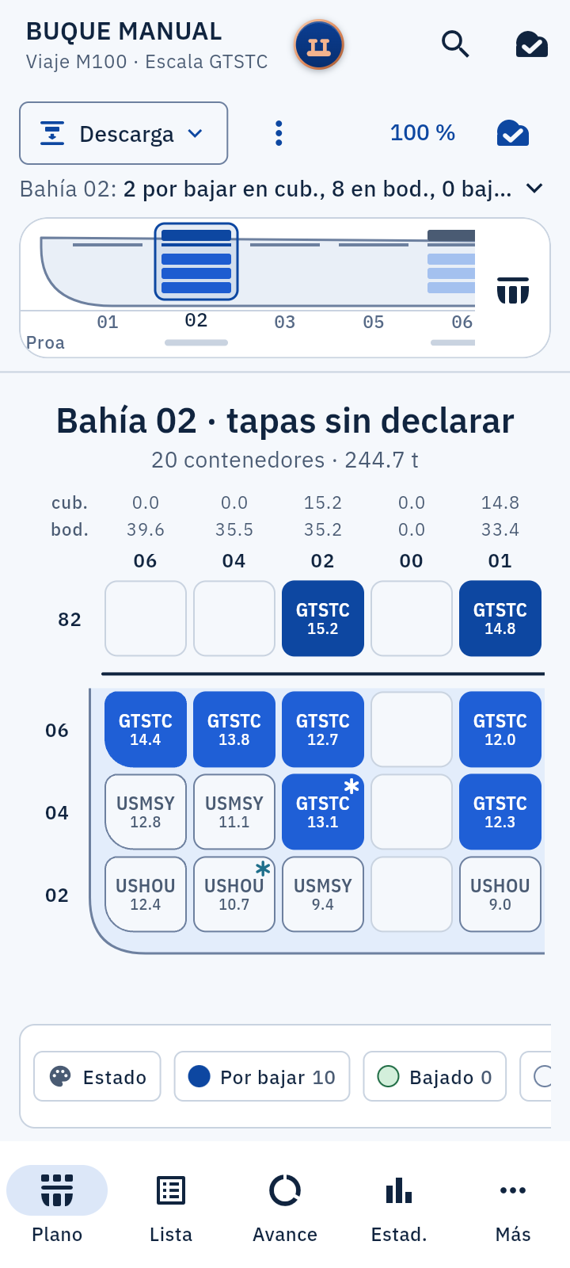
Fuente: Captura de BayStream 1.0.0 con datos sintéticos.
- Toca una celda por bajar. Queda marcada con una palomita y abajo aparece «Descargado · MNLU0000107 · 002-02-82» con «Deshacer» durante unos segundos. La barra de la bahía en la silueta avanza.
Figura 41.
Una descarga registrada, con «Deshacer»
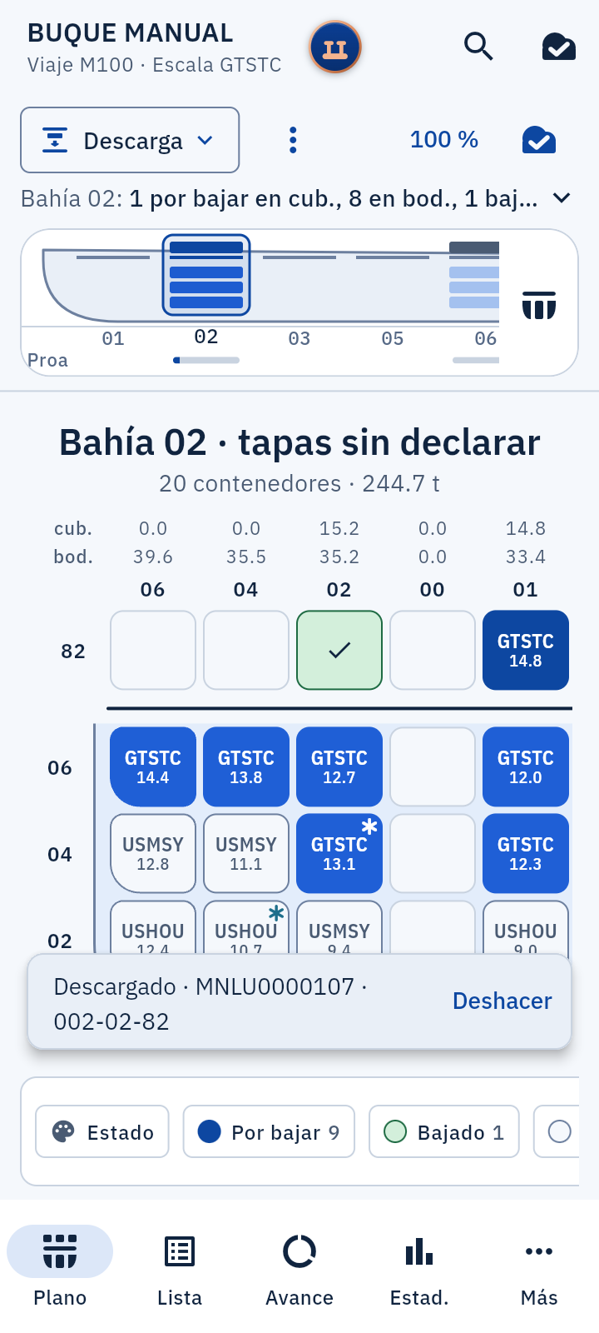
Fuente: Captura de BayStream 1.0.0 con datos sintéticos.
- Si tocas una celda de paso, la app pregunta si es una re‑estiba: «MNLU0000405 no se descarga en GTSTC: va a USMSY. Si sale del buque para volver a estibarlo, se registra como re‑estiba y no cuenta entre los que bajan aquí.» Escribe el motivo si quieres y pulsa «Registrar re‑estiba». La celda queda en naranja, «Re‑est.».
- «Acciones» (⋮) ofrece «Pendientes por bahía», «Avance de la operación», «Solicitudes de cambio» y, en Carga, «Asignar vacío».

El Avance
«Avance» (en el riel o en la barra) muestra la tabla por bahía: «Descarga», «Carga · llenos», «Carga · vacíos», «Cancelados», «Conflictos», «Tapas PROVISIONAL» y «Último movimiento» con quién lo hizo, más la fila TOTAL, los conflictos y el peso de las pilas. En la oficina, el panel «En vivo» lista cada movimiento del muelle en cuanto llega: «Bajado · Muelle», «Re‑estiba · Muelle», con el contenedor y la celda.
Figura 42.
El avance en la oficina con la descarga y la re‑estiba del muelle, y «En vivo»
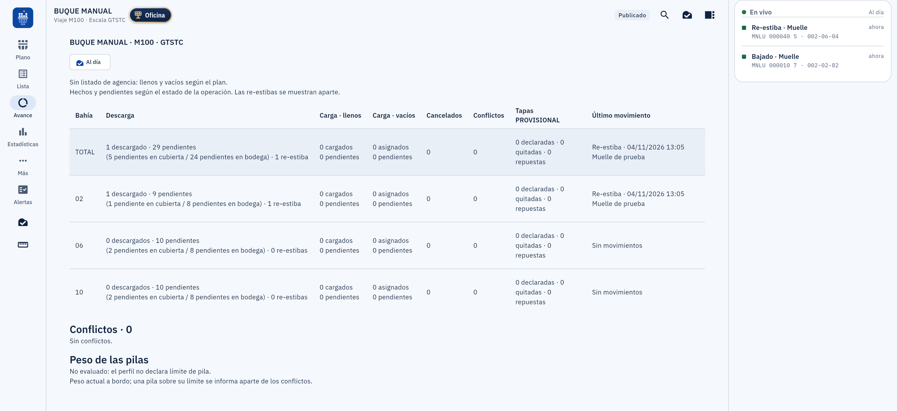
Fuente: Captura de BayStream 1.0.0 con datos sintéticos.

Agregar el Plan de Carga a la Operación Publicada
Cuando llega el plan de carga, la oficina lo abre como cualquier BAPLIE («Más» → «Cargar archivo BAPLIE»). El previo lo reconoce: «La escala GTSTC ya tiene una operación publicada (viaje M100) sin plan de carga: confirma para agregarlo.»
Figura 43.
El plan de carga abierto en previo sobre la operación publicada
Fuente: Captura de BayStream 1.0.0 con datos sintéticos.
Pulsa «Confirmar», revisa los parámetros (la escala ya viene en GTSTC) y «Confirmar y ver el plano». Un diálogo resume lo que va a pasar: «publicada el 4‑nov, 12:59, abierta, sin plan de carga», «Se cargan 30 contenedores y 0 celdas reservadas; se descargan 0», «El muelle lo recibe solo. Los movimientos registrados no se pierden ni cambian.» Pulsa «Agregar a la operación M100». Desde entonces el plano muestra «Carga 30» y el muelle recibe el plan sin hacer nada.
Figura 44.
El diálogo que agrega el plan de carga a la operación publicada
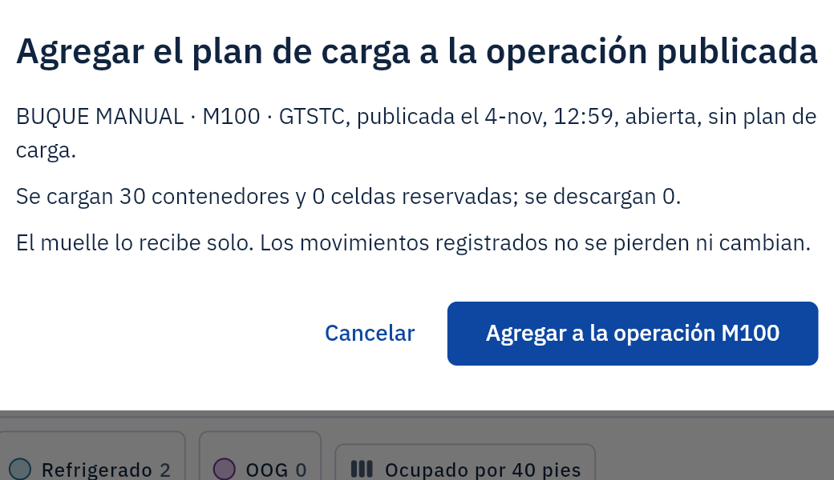
Fuente: Captura de BayStream 1.0.0 con datos sintéticos.
Lo mismo al revés: si se publicó primero el plan de carga, el plano de llegada se agrega igual. Un plan que ya está en la operación no se reemplaza: el previo lo dice y «Descartar» lo cierra (no recorrido en esta edición).

El Listado de la Agencia
Con el plan de carga abierto, «Más» → «Listado de la agencia» → «Elegir listado (.xlsx)». La app lo lee y resume: «30 filas en 2 agencias · 20 llenos · 10 vacíos», las agencias con su cuenta y las filas que no entendió («Fila 39: No es un contenedor ni un separador de agencia: «TOTAL 30 CONTENEDORES»…»; una fila de totales se puede ignorar). En «Equivalencias con el plan» propone cómo se escribe cada tipo en el plan («Tipo 40ST → 42G1 · Propuesta: 11 contenedores están en el listado y en el plan.»); el lápiz corrige cualquiera. «Cruce con el plan de GTSTC» dice cuántos llenos cruzan y cuántos vacíos caben en las reservas.
Figura 45.
El listado leído: el resumen, las equivalencias propuestas y el cruce con el plan
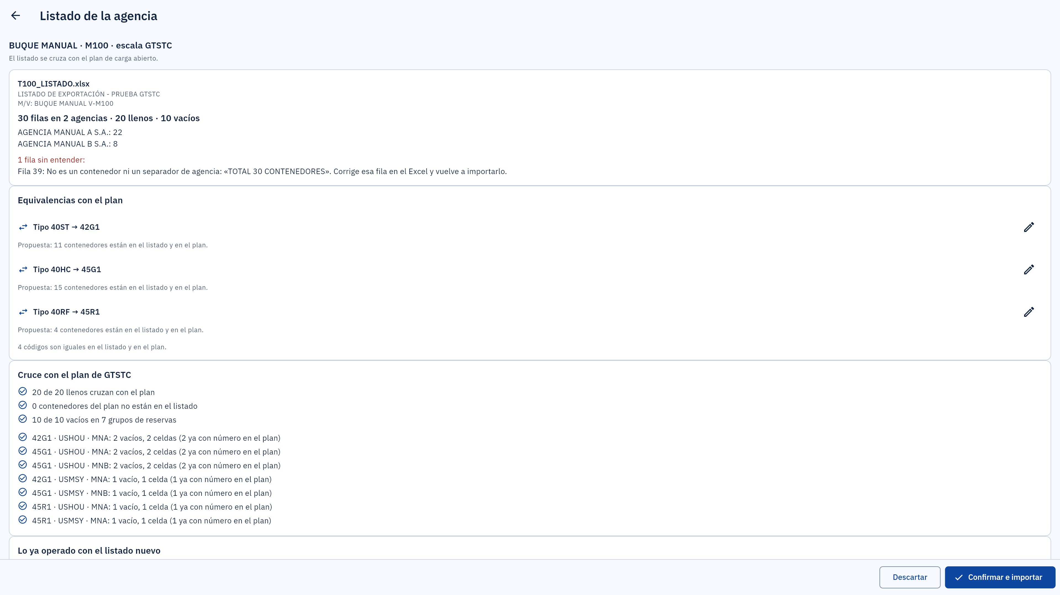
Fuente: Captura de BayStream 1.0.0 con datos sintéticos.
Pulsa «Confirmar e importar»: «Listado guardado en la operación publicada de GTSTC: 30 filas, revisión 1. El muelle lo recibe solo.» «Importar otro listado (.xlsx)» guarda una revisión nueva; lo ya operado no se pierde. Desde entonces el plano muestra el número de orden de cada carga («OR 7 · Sube») y se opera por OR.
Figura 46.
El plano en «Orden»: cada carga pendiente con su OR, y las tarjetas de carga
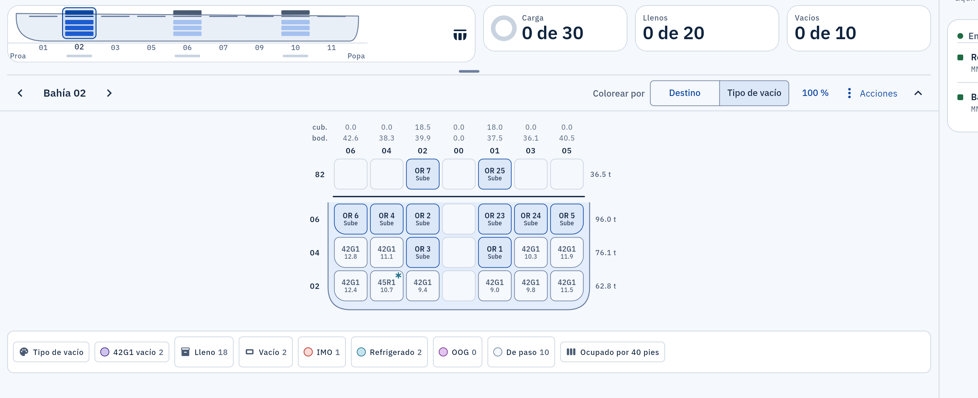
Fuente: Captura de BayStream 1.0.0 con datos sintéticos.

Cargar por OR desde el Muelle
- Elige el modo «Carga». Las celdas pendientes dicen «OR 7 · Sube». En la línea de la bahía está «OR / últimos dígitos».
Figura 47.
El modo Carga en el teléfono, con los OR del listado y el campo «OR / últimos dígitos»
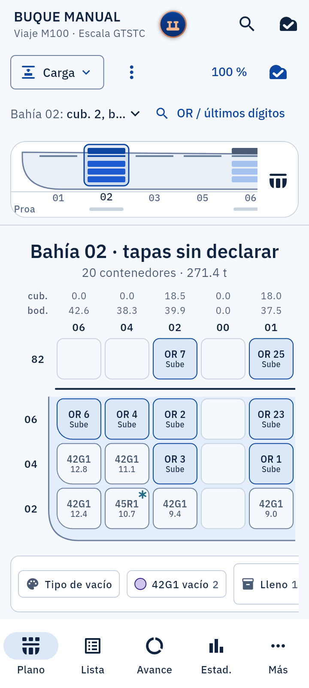
Fuente: Captura de BayStream 1.0.0 con datos sintéticos.
- Toca la celda, o pulsa «OR / últimos dígitos» y escribe el OR o los últimos dígitos del contenedor: «Confirmar carga por OR o contenedor» filtra mientras escribes. En Android, el micrófono dicta la búsqueda en español (no recorrido en esta edición).
- Se abre «Confirmar carga»: «OR 7 · MNLU0000703», tipo, puerto y línea, «Posición planificada: 002-02-82», «Celda donde quedó (opcional)» (otra celda pide motivo), la pila con su peso, «Revisado: tipo, celda y grupo coinciden con el plan.», la hora (opcional), la fecha y el marchamo (opcional). «Pedir cambio» envía una solicitud a la oficina en vez de cargar. Pulsa «Confirmar carga».
Figura 48.
«Confirmar carga» para el OR 7
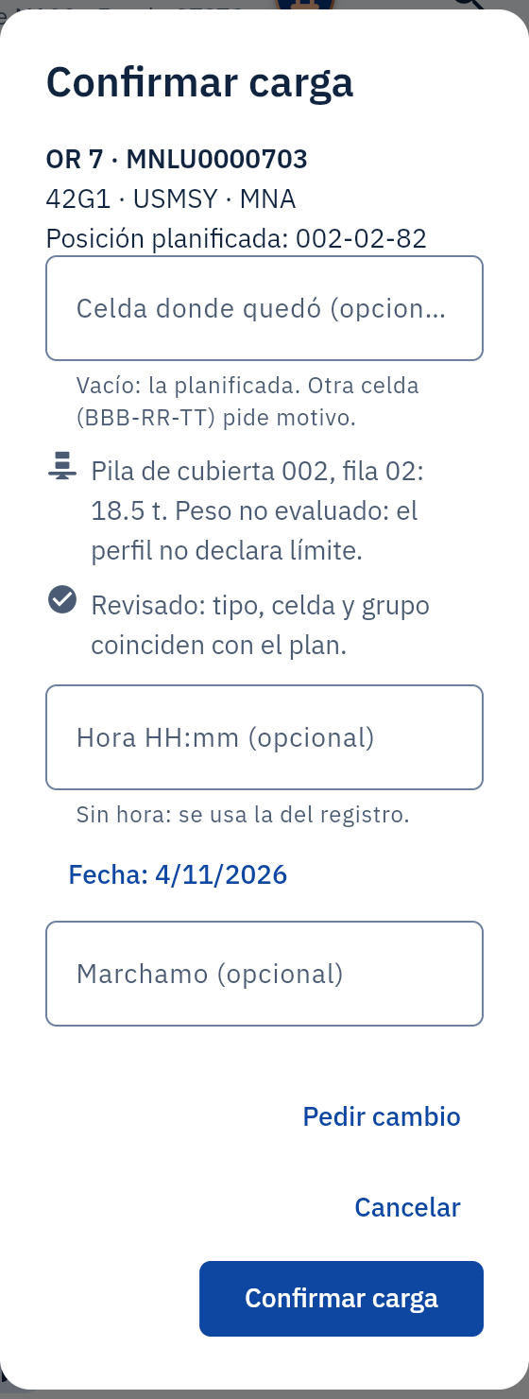
Fuente: Captura de BayStream 1.0.0 con datos sintéticos.
- La celda queda «OR 7 · Cargado» y abajo dice «Carga registrada · OR 7» con «Deshacer». La oficina lo ve enseguida en «En vivo» y en el avance.
- Si la celda planificada todavía la ocupa un contenedor que baja aquí, el formulario lo advierte: «La celda la ocupa MNLU0000093, que baja en GTSTC y no se ha marcado. «Marcar su descarga y cargar» registra las dos cosas.» Ese botón registra la descarga y la carga a la vez: «Descarga y carga registradas · OR 25».
Figura 49.
La celda planificada sigue ocupada: «Marcar su descarga y cargar»
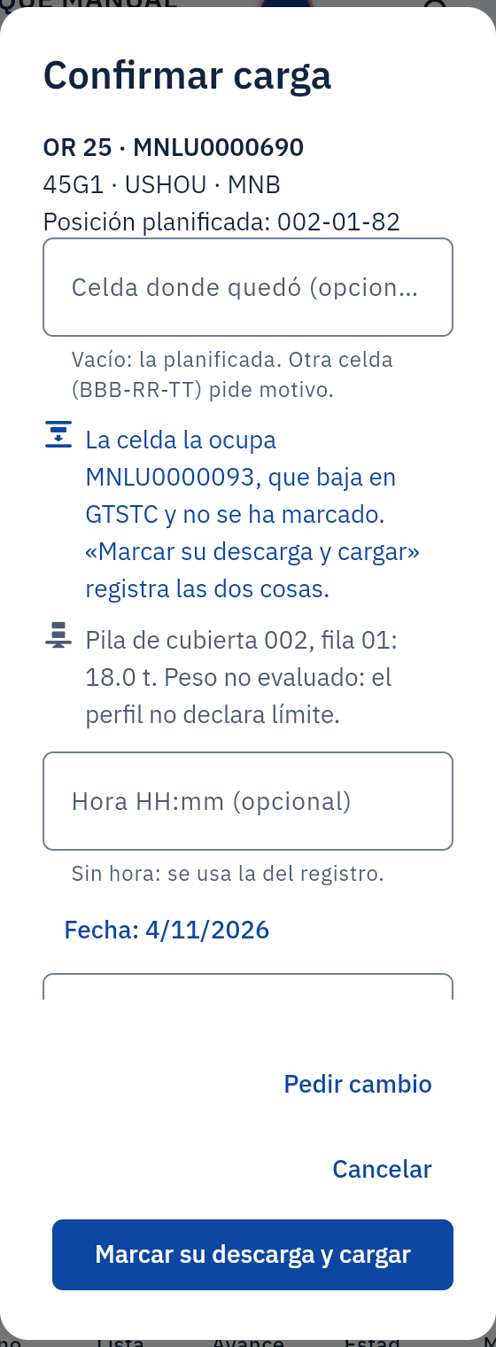
Fuente: Captura de BayStream 1.0.0 con datos sintéticos.
- Un vacío: «Acciones» → «Asignar vacío» abre «Vacíos del listado» (los OR vacíos con su tara). Elige uno: el formulario es el mismo, con la tara real.
Deshacer: el aviso de abajo ofrece «Deshacer» unos segundos. Después, se corrige desde el detalle de la celda; el movimiento no se borra, queda anulado con su motivo.
Mover y solicitudes de cambio. La oficina puede arrastrar un contenedor o una reserva a otra celda de la misma bahía en el plan de carga, con un motivo obligatorio; el muelle pide cambios con «Pedir cambio» y la oficina los aprueba o rechaza en «Solicitudes de cambio» (no recorrido en esta edición).

Trabajar sin Conexión
Sin red, el muelle sigue registrando. El chip de la nube pasa a «Sin conexión · 2 por enviar» y lo registrado espera en la cola. Al volver la red, se envía solo y el chip vuelve a «Al día». Los viajes recientes se abren sin conexión.
Figura 50.
Una carga registrada sin red: la nube dice «Sin conexión» y la cola espera
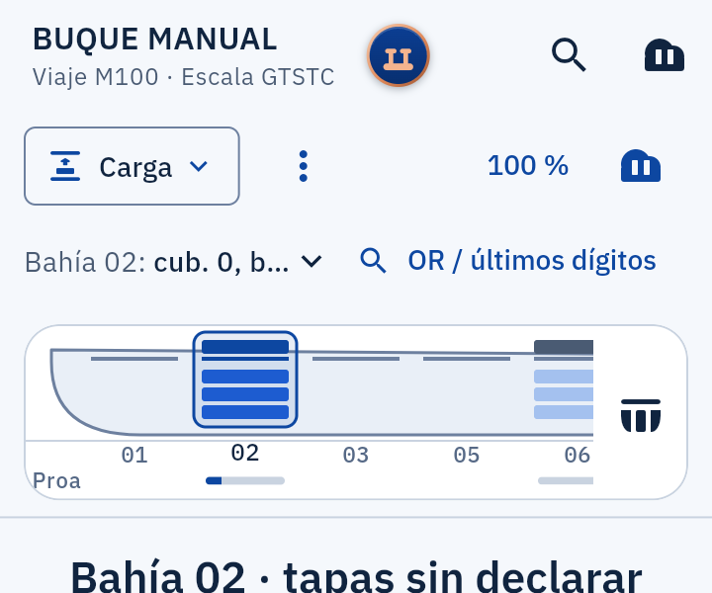
Fuente: Captura de BayStream 1.0.0 con datos sintéticos.
Los estados del chip:
Tabla 72.
Los estados del chip de la nube
Chip | Qué significa
Solo este dispositivo | Sin cuenta: lo que registres se queda aquí
Conectando… | Buscando la nube
Al día | Todo lo registrado está en la nube
Enviando N | Hay N movimientos por subir
Sin conexión · N por enviar | Sin red; la cola espera
Sesión vencida: inicia sesión para enviar N | Hay que iniciar sesión de nuevo
Tu cuenta no está autorizada · N esperan | La cuenta existe pero no está activa
Revisar · N rechazados por la nube | La nube no aceptó esos movimientos: regístralos de nuevo si hacen falta
Fuente: Elaboración propia a partir de los textos de la aplicación 1.0.0.

Cerrar la Operación
Al terminar la escala, la oficina pulsa «Cerrar operación» en «Nube y cuenta». La app advierte: «Los movimientos registrados después del cierre se rechazarán. No se puede volver a abrir.» Confirmada, la pantalla dice «Operación cerrada.», el estado pasa a «Publicada y cerrada» y la operación deja de aparecer en «Operaciones abiertas en la nube».
En el muelle, el cierre no se anuncia solo: su «Nube y cuenta» siguió diciendo «Publicada» y «Al día», con «Fuentes: llegada · carga · listado r1», y solo «Operaciones abiertas en la nube» cambió a «No hay operaciones abiertas.» Esta edición no registró ningún movimiento después del cierre, así que no describe qué pasa con ese registro (no recorrido en esta edición); el chip «Revisar · N rechazados por la nube» de la tabla de «Trabajar sin Conexión» es lo que la app tiene previsto para un movimiento que la nube no acepta.
Figura 51.
La operación cerrada desde la oficina

Fuente: Captura de BayStream 1.0.0 con datos sintéticos.

Exportar y el BAPLIE de Salida

Exportar PDF, CSV y JSON
«Más» → «Exportar PDF», «Exportar CSV» o «Exportar JSON». En Windows se abre «Guardar reporte del viaje» con el nombre propuesto; en la Web lo descarga el navegador; en Android lo entrega el sistema. Al terminar: «Exportación PDF completada». El PDF trae el reporte con las bahías dibujadas; el CSV, una fila por contenedor con encabezados en español; el JSON, el viaje completo. Con un previo sin confirmar, exportar pide confirmar antes.

El BAPLIE de Salida
En la Lista, «Generar BAPLIE de salida». La pantalla dice cuántos contenedores quedan a bordo en la salida y los pendientes: «59 contenedores a bordo en la salida. Pendientes: 28 de carga y 28 de descarga. Puedes generar igual: la salida refleja lo registrado hasta ahora. Las cargas pendientes y los cancelados quedan fuera; lo que todavía no se descargó sigue a bordo.» Debajo, los cancelados vigentes y «Filas del listado que no cargaron», con «Copiar filas no cargadas».
Figura 52.
El BAPLIE de salida con la operación a medias: lo que queda a bordo y lo que no cargó
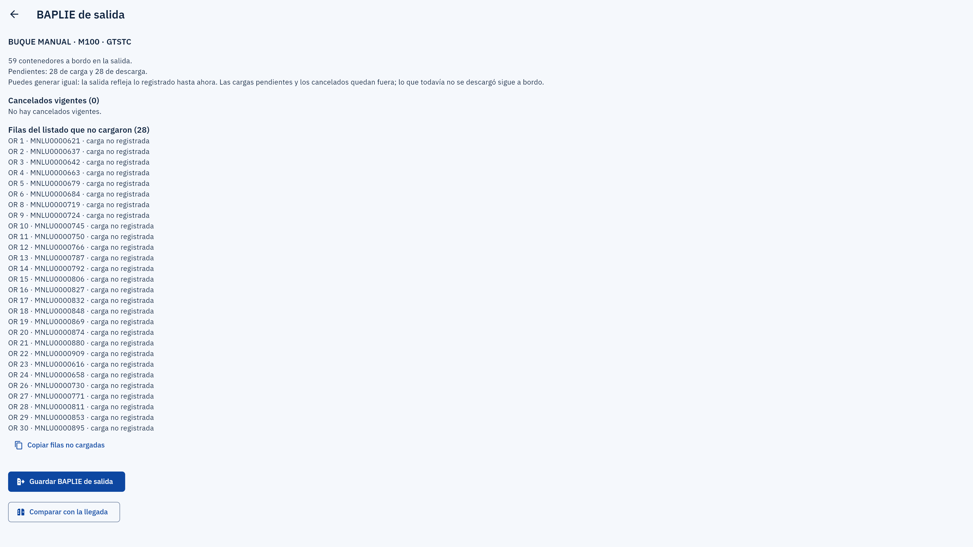
Fuente: Captura de BayStream 1.0.0 con datos sintéticos.
- «Guardar BAPLIE de salida» guarda BayStream_<buque>_<viaje>_salida.edi con las reglas de 2.x, en la misma guía del plan de carga (en este recorrido, SMDG22). Si el plan de carga declara otro viaje que la operación, el archivo lleva el del plan y la pantalla lo dice.
- «Comparar con la llegada» compara la salida con el plano de llegada: «3 descargados · 2 cargados · 57 permanentes, 0 con cambios», con las pestañas Descargados, Cargados y Permanentes. «Comparar con otro BAPLIE…», en «Más», hace lo mismo con cualquier archivo.
- Con un plano en versión 1.5 no se genera la salida: hay que importar el plano en SMDG20, SMDG21 o SMDG22.

Claro y Oscuro
«Parámetros» (la regla del riel, o «Más» en el teléfono) → «Tema de la aplicación»: «Seguir al sistema», «Claro» u «Oscuro». «La elección se guarda en este dispositivo. Seguir al sistema adapta el tema a sus cambios.» En la misma pantalla están «Mostrar el panel lateral al pasar el mouse por el borde», «Política de privacidad» y «Parámetros del buque» (el editor del perfil).
Figura 53.
Parámetros: el tema y el panel lateral
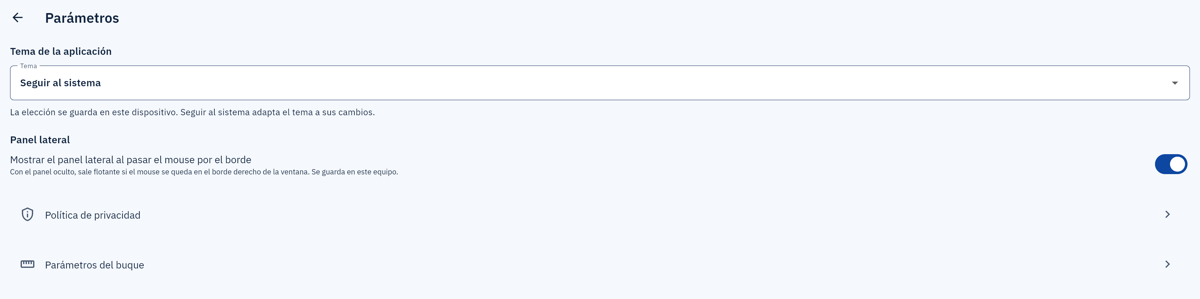
Fuente: Captura de BayStream 1.0.0 con datos sintéticos.
El oscuro es la noche de la oficina: fondo técnico con la rejilla del plano, paneles que se apoyan en él y la bahía dibujada como el ícono.
Figura 54.
El plano en tema oscuro, con las cargas registradas en verde
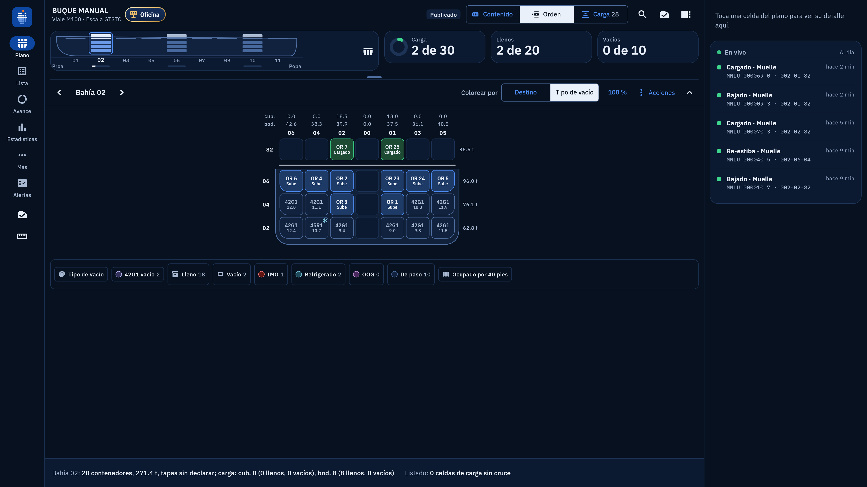
Fuente: Captura de BayStream 1.0.0 con datos sintéticos.

Mensajes y Qué Hacer
Todos los mensajes dicen la causa y la acción. Los más frecuentes:
Tabla 73.
Los mensajes más frecuentes de la aplicación y qué hacer ante cada uno
Mensaje | Qué hacer
Archivo «…»: Este archivo no parece un BAPLIE: no se reconoce su cabecera UNH/S009. Selecciona una exportación BAPLIE completa. | Elegiste otro tipo de archivo. Pide la exportación BAPLIE
Versión BAPLIE no admitida: la cabecera UNH declara … BayStream lee la familia 2.x (SMDG20, SMDG21 y SMDG22). Pide una exportación compatible. | Pide el BAPLIE en 2.x
Versión 1.5 (la cabecera UNH declara SMDG15), leída con las reglas de 2.x; revisa pesos y peligrosas | No es un error: revisa pesos y peligrosas; no habrá BAPLIE de salida
Pesos revisados en MEA / Posiciones mal formadas en LOC+147 / Dígito de control inválido en EQD / Archivo posiblemente incompleto | Los avisos de lectura de la Lista, con su acción en la tarjeta
Plano sin confirmar: perfil propuesto desde el archivo. Escala propuesta … | Pulsa «Confirmar», elige tu puerto y confirma el perfil
Peso por pila y tomas de refrigerado: sin evaluar hasta confirmar el perfil. | Confirma el perfil para que se evalúen
Falta resolver el límite de apilamiento: escríbelo o marca que no lo tienes. | Escribe «Límite por pila» o marca «No lo tengo»
¿Descartar el plano sin confirmar? | «Seguir mirando» conserva el previo; «Descartar» lo cierra sin guardar
La escala … ya tiene una operación publicada (viaje …) sin plan de carga: confirma para agregarlo. | Confirma: el diálogo agrega el plan a la operación publicada
Esta escala todavía no tiene operación guardada: vuelve a abrir el BAPLIE de llegada y confirma la escala para registrar. | Abre el plano de llegada y confirma el puerto
Importa el listado de agencia para operar por OR. | La oficina importa el listado (véase «El Listado de la Agencia»)
La celda la ocupa …, que baja en … y no se ha marcado. «Marcar su descarga y cargar» registra las dos cosas. | Confirma con ese botón o descarga primero
Fila N: … Corrige esa fila en el Excel y vuelve a importarlo. | La fila no se entendió; una fila de totales se puede ignorar
Falta elegir N equivalencias antes de importar. | Resuelve cada código pendiente con el lápiz
Sin cuenta, lo que registres se queda en este dispositivo. | Inicia sesión para publicar o unirte
Cuenta sin autorizar: lo que registres espera a que el responsable la active. | Pide al responsable que active la cuenta
No se pudo iniciar sesión: … | Revisa correo y contraseña; si se repite, avisa al responsable
Sin conexión · N por enviar | Sigue trabajando; al volver la red se envía solo
Los movimientos registrados después del cierre se rechazarán. No se puede volver a abrir. | Cierra solo al terminar la escala
Operación cerrada. | Ya no admite movimientos
No se pudo <operación> por un error interno de la aplicación; el detalle técnico quedó en el registro. Inténtalo de nuevo y, si se repite, reinicia la aplicación. | Reintenta; si sigue, reinicia y avisa al responsable
Fuente: Elaboración propia a partir de los textos de la aplicación 1.0.0.
Figura 55.
El aviso al abrir un archivo que no es BAPLIE: la causa y la acción
Fuente: Captura de BayStream 1.0.0 con datos sintéticos.

Lo No Recorrido en Esta Edición
Quedaron sin recorrer con los datos sintéticos de esta edición, y se describen a partir de los textos de la aplicación: «Perfil del buque nuevo» y «Confirma la identidad del buque», que necesitan un segundo buque con perfil guardado; la pregunta «Tipo de BAPLIE», que solo aparece cuando un archivo trae cargas y descargas del mismo puerto; el botón Atrás de Android, porque el teléfono se recorrió en la Web a 360 dp; el dictado por voz; mover con arrastre y las solicitudes de cambio; el reemplazo de un plan ya agregado; y las tapas de escotilla y el orden de descarga, que la especificación describe en las fichas de RF‑040 y RF‑028.

Referencias
Brooke, J. (1996). SUS: A «quick and dirty» usability scale. En P. W. Jordan, B. Thomas, B. A. Weerdmeester e I. L. McClelland (Eds.), Usability evaluation in industry (pp. 189–194). Taylor & Francis.
Google LLC. (2026a). Firebase documentation. https://firebase.google.com/docs
Google LLC. (2026b). Flutter documentation. https://docs.flutter.dev/
IEEE. (1998). IEEE Std 830-1998: IEEE recommended practice for software requirements specifications. IEEE Computer Society.
International Maritime Organization. (2024). IMDG Code: International Maritime Dangerous Goods Code, 2024 edition (Amendment 42-24). IMO.
International Organization for Standardization. (2011). ISO/IEC 25010:2011. Systems and software engineering. Systems and software Quality Requirements and Evaluation (SQuaRE). System and software quality models. ISO.
International Organization for Standardization. (2018). ISO/IEC/IEEE 29148:2018. Systems and software engineering. Life cycle processes. Requirements engineering. ISO.
International Organization for Standardization. (2022). ISO 6346:2022. Freight containers. Coding, identification and marking. ISO.
Lewis, J. R. (2018). The System Usability Scale: Past, present, and future. International Journal of Human–Computer Interaction, 34(7), 577–590. https://doi.org/10.1080/10447318.2018.1455307
Martin, R. C. (2017). Clean architecture: A craftsman's guide to software structure and design. Prentice Hall.
Object Management Group. (2017). OMG Unified Modeling Language (OMG UML), version 2.5.1. OMG. https://www.omg.org/spec/UML/2.5.1/
OWASP Foundation. (2024). OWASP Mobile Top 10 2024. https://owasp.org/www-project-mobile-top-10/
OWASP Foundation. (2025). OWASP Top 10:2025. https://owasp.org/Top10/
Rousselet, R. (2026). Riverpod documentation. https://riverpod.dev/
Schwaber, K., y Sutherland, J. (2020). The Scrum Guide: The definitive guide to Scrum: The rules of the game. Scrum.org. https://scrumguides.org/
SMDG. (s. f.). BAPLIE: Bayplan/stowage plan occupied and empty locations message. SMDG User Group for Shipping Lines and Container Terminals. Recuperado el 4 de noviembre de 2026, de https://smdg.org/
UNECE. (2024). United Nations Directories for Electronic Data Interchange for Administration, Commerce and Transport (UN/EDIFACT). United Nations Economic Commission for Europe. https://unece.org/trade/uncefact/introducing-unedifact
W3C. (2023). Web Content Accessibility Guidelines (WCAG) 2.2 (W3C Recommendation). https://www.w3.org/TR/WCAG22/

Anexos

Anexo A: Glosario
El glosario reúne los términos del dominio marítimo, del estándar EDIFACT, de la plataforma de desarrollo y de la propia aplicación que usan los cuatro capítulos. La Tabla 74 los presenta en orden alfabético.
Tabla 74.
Glosario de términos, siglas y abreviaturas del documento
Término | Definición
AAB | Android App Bundle: el paquete que se sube a Google Play y del que la tienda genera el APK de cada dispositivo
Alerta de estiba | Resultado de una regla de estiba evaluada por la aplicación, con tres niveles: error (posible incumplimiento), aviso (no evaluado por falta de un dato) e información (conforme en las reglas evaluadas). Es apoyo a la decisión, no una verificación de cumplimiento
Ancla de nivel | El primer nivel de cada zona en la numeración ISO: 02 en la bodega y 82 en la cubierta. BayStream los declara como supuestos en el perfil del buque
ANR | Application Not Responding: el aviso de Android cuando una aplicación deja de responder durante varios segundos
Bahía, fila y nivel | Las tres coordenadas de una posición a bordo. La bahía corre de proa a popa (pares para 40 pies, impares para 20); la fila, de banda a banda (00 en el centro, pares a un lado e impares al otro); el nivel, de abajo arriba (bodega desde 02, cubierta desde 82)
BAPLIE | Bayplan/Stowage Plan Occupied and Empty Locations: el mensaje EDIFACT con el plano de estiba de un buque. BayStream lee la familia 2.x y la 1.5 con aviso
BBBRRTT | La posición de estiba en siete dígitos: bahía, fila y nivel («002‑02‑82»)
BIC | Bureau International des Containers: el registro de los códigos de propietario de las matrículas ISO 6346
Celda reservada | Una posición que el plan de carga reserva para un contenedor sin matrícula todavía; los vacíos del listado se asignan ahí
Cubierta y bodega | Las dos zonas de una bahía, separadas por la tapa de escotilla; la frontera entre ellas está en el nivel 80
De paso | La carga que ni baja ni sube en la escala
DGS, MEA, TMP, DIM | Segmentos del BAPLIE: la mercancía peligrosa, las medidas (pesos), la temperatura del refrigerado y las dimensiones excedentes. BayStream no lee el DIM
dp | Píxel independiente de la densidad, la unidad de medida de la interfaz en Flutter y en Android; 360 dp es la anchura de un teléfono típico
EDIFACT | Electronic Data Interchange for Administration, Commerce and Transport: el estándar de las Naciones Unidas para el intercambio electrónico de datos, del que BAPLIE es un mensaje
Equivalencia de tipo | La correspondencia entre el tipo que escribe el listado de la agencia («40ST») y el tipo ISO del plan («42G1»), propuesta por la aplicación y corregible
EQD, LOC, NAD, TDT | Segmentos del BAPLIE: el equipo (la matrícula, el tipo y el estado del contenedor), los lugares (la posición y los puertos), el operador y el transporte (el buque y el viaje)
Escala | El puerto de la operación. Define qué se descarga, qué se carga y qué va de paso
Firestore | La base de datos de documentos de Firebase en la que BayStream publica la operación de cada escala y registra los movimientos
Fuentes | Los archivos de una operación: el plano de llegada, el plan de carga y el listado de la agencia con su revisión
IMDG, IMO y ONU | El Código marítimo internacional de mercancías peligrosas; la clase de riesgo (clase IMO) y el número de las Naciones Unidas de la sustancia
Incremento | En Scrum, la suma de lo terminado en un sprint, utilizable; en BayStream, la versión publicada al cierre de cada sprint
ISO 6346 | La norma de codificación, identificación y marcado de contenedores: la matrícula de cuatro letras y siete dígitos con su dígito de control, y el código de tamaño y tipo
Listado de la agencia | La hoja de cálculo con los contenedores que se cargan en la escala: número de orden, tipo, puerto, línea y pesos
Material Design 3 | El sistema de diseño de Google que BayStream adopta en los tres clientes
MoSCoW | La escala de prioridad de los requisitos: MUST (imprescindible), SHOULD (importante), COULD (deseable)
MSIX | El formato de paquete de instalación de Windows, firmado, con el que se distribuye la aplicación de Windows
Muelle y oficina | Los dos roles de la aplicación: el muelle registra la operación desde el teléfono; la oficina publica, importa el listado, decide los cambios y cierra
OOG | Out of gauge: la carga sobredimensionada, que excede las medidas del contenedor
Operación | Lo que se registra sobre una escala: descargas, cargas, re‑estibas y tapas. Es local hasta que la oficina la publica y queda cerrada cuando termina
OR | El número de orden del listado de la agencia, con el que el muelle identifica cada carga
OWASP | Open Worldwide Application Security Project: la fundación que publica los catálogos de riesgos de seguridad (Top 10) usados en las auditorías del proyecto
Perfil del buque | La geometría declarada una vez y recordada entre viajes: filas, niveles, frontera y anclas, tomas de refrigerado, tapas y límite de apilamiento
Previo | El plano abierto sin confirmar: se mira, no se opera, y no guarda nada
Product Backlog y Sprint Backlog | En Scrum, la lista ordenada de todo lo que el producto necesita, y el subconjunto comprometido para un sprint con su plan
PROVISIONAL | La marca que BayStream pone a un umbral o un dato que no procede de una especificación real del buque o de la terminal
Re‑estiba | Un contenedor de paso que sale del buque para volver a estibarlo; no cuenta entre los que bajan
Reefer | Contenedor refrigerado, con temperatura de consigna y toma eléctrica a bordo
Riverpod | La biblioteca de gestión de estado e inyección de dependencias que BayStream usa en la capa de presentación
SMDG | El grupo de usuarios de líneas navieras y terminales que publica las guías de implementación del mensaje BAPLIE
Sobreestiba | Un contenedor de paso que hay que mover para alcanzar uno que baja; no es una re‑estiba, aunque el movimiento se registre como tal
Sombra de 40 pies | Las celdas de las bahías impares vecinas que ocupa un contenedor de 40 o 45 pies estibado en una bahía par
SUS | System Usability Scale: el cuestionario de diez afirmaciones con el que se mide la usabilidad percibida, con un puntaje de 0 a 100
Tapa de escotilla | La cubierta de la bodega. El BAPLIE no la declara; se declara en el perfil y se registra en la operación
TLS | Transport Layer Security: el protocolo que cifra la comunicación entre la aplicación y Firebase
Toma de refrigerado | La posición con enchufe para un contenedor refrigerado; el archivo solo revela las posiciones ocupadas, por eso las propuestas son una cota inferior
UML | Unified Modeling Language: la notación de los diagramas del capítulo III
UN/LOCODE | El código de cinco caracteres de las Naciones Unidas para puertos y lugares («GTSTC», Santo Tomás de Castilla)
VGM | Verified Gross Mass: la masa bruta verificada que exige el Convenio SOLAS. Cuando el archivo solo trae VGM, la aplicación lo usa como peso
Fuente: Elaboración propia con base en SMDG (s. f.), UNECE (2024), ISO 6346 (2022), IMO (2024) y los textos de BayStream 1.0.0.

